
ĐẠI HỌC QUỐC GIA TP.HỒ CHÍ MINH

TRƯỜNG ĐẠI HỌC CÔNG NGHỆ THÔNG TIN
KHOA CÔNG NGHỆ PHẦN MỀM

ĐỒ ÁN MÔN HỌC: NHẬP MÔN CÔNG NGHỆ PHẦN MỀM
LỚP: SE104.Q22
ĐỀ TÀI:
ĐỀ TÀI QUẢN LÝ VIỆC ĐĂNG KÝ MÔN HỌC VÀ THU HỌC PHÍ

Nhóm sinh viên thực hiện:
Nguyễn Đăng Minh Quân | 24521437
Phạm Nguyễn Tấn Sang | 23521346
Bùi Lê Huy Phước | 23521228
Đỗ Hoàng Phúc | 23521195

TP. Hồ Chí Minh, Thứ hai, ngày 18 tháng 04 năm 2026

LỜI CẢM ƠN
Lời đầu tiên, chúng em xin gửi lời cảm ơn chân thành đến quý thầy cô Trường Đại học Công nghệ Thông tin đã luôn tận tâm giảng dạy và truyền đạt cho chúng em những kiến thức quý báu trong suốt quá trình học tập.
Đặc biệt, chúng em xin bày tỏ lòng biết ơn sâu sắc đến cô Đỗ Thị Thanh Tuyền, người đã trực tiếp hướng dẫn, hỗ trợ và đóng góp nhiều ý kiến chuyên môn quan trọng trong suốt quá trình thực hiện đồ án “Đề Tài Quản Lý Việc Đăng Ký Môn Học Và Thu Học Phí”. Sự hướng dẫn tận tình của cô đã giúp chúng em có được nền tảng kiến thức vững chắc, định hướng đúng đắn để hoàn thành đồ án này.
Chúng em cũng xin gửi lời cảm ơn đến các thầy cô giảng dạy khoa Công nghệ Phần mềm nói riêng và Trường Đại học Công nghệ Thông tin nói chung đã trang bị cho chúng em những kiến thức đại cương và chuyên ngành, làm cơ sở quan trọng để xây dựng và phát triển đồ án.
Bên cạnh đó, nhóm xin gửi lời cảm ơn đến tất cả các thành viên trong nhóm – những người đã luôn nỗ lực, chủ động và phối hợp hiệu quả trong quá trình thực hiện, góp phần hoàn thành các nhiệm vụ đúng tiến độ và tạo nên sự hoàn chỉnh cho đồ án.
Do điều kiện thời gian cũng như kinh nghiệm thực tế còn hạn chế, đồ án không thể tránh khỏi những thiếu sót. Chúng em rất mong nhận được những ý kiến nhận xét, đóng góp từ quý thầy cô để có thể hoàn thiện hơn, đồng thời nâng cao kiến thức, kỹ năng và kinh nghiệm cho quá trình học tập, nghiên cứu sau này.
Cuối cùng, nhóm xin kính chúc quý thầy cô dồi dào sức khỏe, luôn giữ vững niềm đam mê trong sự nghiệp giảng dạy và tiếp tục truyền đạt nhiều kiến thức bổ ích cho các thế hệ sinh viên. Chúng em xin chân thành cảm ơn!

NHẬN XÉT CỦA GIẢNG VIÊN HƯỚNG DẪN

………., ngày …….tháng ……. năm 2025
Người nhận xét
(Ký và ghi rõ họ tên)

MỤC LỤC
1. Tổng quan 8
1.1. Giới thiệu tổng quan về đề tài 8
1.2. Mô tả quy trình thực hiện các nghiệp vụ chính 8
1.3. Các công việc, nhiệm vụ và yêu cầu phần mềm 9
2. Xác định và mô hình hóa yêu cầu phần mềm: 9
2.1. Danh sách yêu cầu phần mềm: 9
2.2. Sơ đồ luồng dữ liệu cho từng yêu cầu (biểu mẫu và qui định kèm theo, sơ đồ, mô tả các luồng dữ liệu và thuật toán). 10
3. Thiết kế hệ thống: 39
4. Thiết kế dữ liệu: 41
5. Thiết kế giao diện: 80
6. Cài đặt và thử nghiệm: 81

DANH MỤC HÌNH ẢNH

DANH MỤC BẢNG

DANH MỤC VIẾT TẮT
STT | Từ viết tắt | Nội dung
1 | CSDL | Cơ sở dữ liệu

Tổng quan

1.1. Giới thiệu tổng quan về đề tài
Đề tài được xây dựng nhằm mục tiêu số hóa và tự động hóa các quy trình cốt lõi tại trường đại học, hỗ trợ trực tiếp cho Phòng Đào tạo, Phòng Tài chính và sinh viên.
Bài toán quản lý đặt ra yêu cầu hệ thống phải theo dõi chặt chẽ thông tin sinh viên, đặc biệt là các đối tượng ưu tiên như con liệt sĩ, con thương binh, vùng sâu vùng xa,..nhằm xác định chính xác tỷ lệ miễn giảm học phí. Về mặt đào tạo, phần mềm cần quản lý danh mục môn học, chương trình học theo từng ngành và hỗ trợ lập danh sách môn học mở trong mỗi học kỳ. Dựa trên số tín chỉ sinh viên đăng ký và các quy định tài chính hiện hành, hệ thống sẽ tự động hóa khâu tính toán, thu học phí và báo cáo tình trạng hoàn thành nghĩa vụ tài chính của sinh viên.

1.2. Mô tả quy trình thực hiện các nghiệp vụ chính
Quy trình thực hiện quản lý trong hệ thống được thiết kế qua các bước liên kết chặt chẽ với nhau:
Bước 1: Tiếp nhận và quản lý hồ sơ sinh viên: Sinh viên mới được lập hồ sơ với các thông tin cá nhân và học vụ (họ tên, ngày sinh, giới tính, quê quán, ngành học). Trong bước này, hệ thống sẽ xác định sinh viên có thuộc các đối tượng ưu tiên hay không để làm cơ sở giảm trừ học phí sau này
Bước 2: Xây dựng danh mục môn học và chương trình học: Hệ thống lưu trữ thông tin về các môn học (lý thuyết, thực hành) và số tiết tương ứng. Số tín chỉ được quy đổi tự động dựa trên loại. Đồng thời, chương trình học của các ngành, khoa cũng được ghi nhận.
Bước 3: Mở môn học theo học kỳ: Dựa vào chương trình học, Phòng Đào tạo sẽ xác định và nhập danh sách các môn học được mở trong học kỳ (gồm 2 học kỳ chính và học kỳ hè).
Bước 4: Đăng ký học phần: Sinh viên tiến hành lập phiếu đăng ký học phần dựa trên các môn đang mở trong học kỳ đó. Sinh viên không được phép đăng ký trùng các môn học.
Bước 5: Tính toán và thu học phí: Phòng Tài chính căn cứ vào số tín chỉ sinh viên đã đăng ký, đơn giá tín chỉ và tỷ lệ miễn giảm để tính tổng tiền học phí. Hệ thống cho phép lập phiếu thu học phí nhiều lần, với điều kiện sinh viên phải đóng đủ trước thời hạn quy định.
Bước 6: Tổng kết và báo cáo: Cuối kỳ, hệ thống hỗ trợ truy xuất các báo cáo quan trọng như danh sách sinh viên chưa hoàn thành việc đóng học phí và báo cáo tổng doanh thu từ nguồn thu học phí của trường.

1.3. Các công việc, nhiệm vụ và yêu cầu phần mềm
Để đáp ứng bài toán và quy trình nêu trên, hệ thống phần mềm cần thực hiện các công việc và thỏa mãn các yêu cầu sau:

1.3.1. Các yêu cầu nghiệp vụ
Quản lý danh mục: Nhập danh sách học kì, năm học, tỉnh, phường/xã, khoa, ngành học, dân tộc và danh sách đối tượng ưu tiên.
Quản lý sinh viên: Lập hồ sơ sinh viên và tra cứu thông tin sinh viên.
Quản lý học vụ: Nhập danh sách môn học, điều kiện môn học, chương trình khung, chương trình học và nhập môn học mở trong học kỳ. Hệ thống cũng yêu cầu chức năng lập phiếu đăng ký học phần và nhập danh sách điểm tổng kết học phần cho sinh viên.
Quản lý tài chính và báo cáo: Nhập đơn giá tín chỉ, lập phiếu thu học phí. Cuối cùng, thực hiện chức năng lập báo cáo sinh viên chưa đóng học phí và báo cáo doanh thu từ nguồn thu học phí của trường.

1.3.2. Yêu cầu chất lượng và hệ thống
Yêu cầu chất lượng: Phần mềm phải linh hoạt, cho phép người quản trị thay đổi các quy định như tỷ lệ giảm học phí hay đơn giá tín chỉ mà không cần can thiệp vào mã nguồn.
Yêu cầu hệ thống: Cần phân quyền chặt chẽ theo vai trò người dùng để đảm bảo tính an toàn và bảo mật cho luồng dữ liệu của hệ thống.

Xác định và mô hình hóa yêu cầu phần mềm:

2.1. Danh sách yêu cầu phần mềm:
- Nhập danh sách học kì và năm học
- Nhập danh sách tỉnh và phường xã (địa chỉ mới)
- Nhập danh sách khoa và ngành học
- Nhập danh sách dân tộc
- Nhập danh sách đối tượng ưu tiên
- Lập hồ sơ sinh viên
- Nhập danh sách môn học
- Nhập điều kiện môn học
- Nhập chương trình khung của các ngành
- Nhập chương trình học
- Nhập môn học mở trong học kỳ
- Nhập danh sách điểm tổng kết học phần sinh viên
- Lập phiếu đăng ký học phần
- Nhập đơn giá tín chỉ
- Lập phiếu thu học phí
- Lập báo cáo sinh viên chưa đóng học phí
- Lập báo cáo doanh thu từ nguồn thu học phí của trường
- Thay đổi quy định
- Phân quyền
- Tra cứu sinh viên .

2.1.1. Yêu cầu nghiệp vụ
- Nhập danh sách học kì và năm học
- Nhập danh sách tỉnh và phường xã (địa chỉ mới)
- Nhập danh sách khoa và ngành học
- Nhập danh sách dân tộc
- Nhập danh sách đối tượng ưu tiên
- Lập hồ sơ sinh viên
- Nhập danh sách môn học
- Nhập điều kiện môn học
- Nhập chương trình khung của các ngành
- Nhập chương trình học
- Nhập môn học mở trong học kỳ
- Nhập danh sách điểm tổng kết học phần sinh viên
- Lập phiếu đăng ký học phần
- Nhập đơn giá tín chỉ
- Lập phiếu thu học phí
- Lập báo cáo sinh viên chưa đóng học phí
- Lập báo cáo doanh thu từ nguồn thu học phí của trường
- Tra cứu sinh viên

2.1.2. Yêu cầu chất lượng
- Thay đổi quy định

2.1.3. Yêu cầu hệ thống
- Phân quyền

2.2. Sơ đồ luồng dữ liệu cho từng yêu cầu (biểu mẫu và qui định kèm theo, sơ đồ, mô tả các luồng dữ liệu và thuật toán).
STT | Tên yêu cầu | Biểu mẫu | Qui định | Ghi chú
1 | Nhập danh sách năm học | BM1 | QĐ1
2 | Nhập danh sách học kì | BM2 | QĐ2.1, QĐ2.2
3 | Nhập danh sách tỉnh | BM3 | QĐ3.1,QĐ3.2
4 | Nhập danh sách phường/xã | BM4 | QĐ4
5 | Nhập danh sách khoa | BM5 | QĐ5
6 | Nhập danh sách ngành học | BM6 | QĐ6
7 | Nhập danh sách dân tộc | BM7 | QĐ7
8 | Nhập danh sách đối tượng ưu tiên | BM8 | QĐ8.1  QĐ8.2
9 | Lập hồ sơ sinh viên | BM9 | QĐ9
10 | Nhập danh sách môn học | BM10 | QĐ10
11 | Nhập điều kiện môn học | BM11
12 | Nhập chương trình khung của các ngành | BM12
13 | Nhập chương trình học | BM13 | QĐ11
14 | Nhập môn học mở trong học kỳ | BM14 | QĐ12
15 | Nhập danh sách điểm tổng kết học phần sinh viên | BM15
16 | Lập phiếu đăng ký học phần | BM16 | QĐ13.1, QĐ13.2,QĐ13.3,QĐ13.4
17 | Nhập đơn giá tín chỉ | BM17
18 | Lập phiếu thu học phí | BM18 | QĐ14
19 | Lập báo cáo sinh viên chưa đóng học phí | BM19 | QĐ15
20 | Lập báo cáo doanh thu từ nguồn thu học phí của trường | BM20
21 | Thay đổi quy định |  | QĐ16
22 | Phân quyền
23 | Tra cứu sinh viên | BM21

    - Lập danh sách năm học
BM1 | DANH SÁCH NĂM HỌC
STT | Mã năm học | Tên năm học | Năm bắt đầu | Năm kết thúc
1
2
QĐ1: Năm kết thúc bắt buộc phải bằng Năm bắt đầu + 1
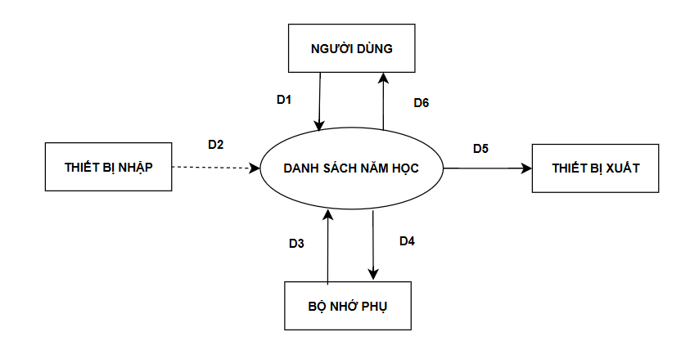
- Mô tả các luồng dữ liệu:
D1: Tên năm học, Năm bắt đầu, Năm kết thúc
D2: Không có
D3: Năm bắt đầu, Năm kết thúc
D4:D1
D5:D4
D6: Không có
- Thuật toán:
B1: Nhận D1 từ người dùng
B2: Kết nối cơ sở dữ liệu
B3: Đọc D3 từ bộ nhớ phụ
B4: Kiểm tra năm kết thúc (D1) có bằng Năm bắt đầu +1 (D1) không
B5: Nếu không thỏa mãn 1 trong các điều kiện trên thì đến B8
B6: Lưu D4 xuống bộ nhớ phụ
B7: Xuất D5 ra máy in
B8: Đóng kết nối cơ sở dữ liệu
B9: Kết thúc
    - Lập danh sách học kì
BM2: | DANH SÁCH HỌC KÌ
STT | Mã học kỳ | Mã năm học | Tên học kỳ | Ngày bắt đầu | Ngày kết thúc | Loại học kỳ
1
2
QĐ2.1: Ngày bắt đầu phải nhỏ hơn Ngày kết thúc. Thời gian của các học kỳ trong cùng một năm học không được phép trùng lặp thời gian.
QĐ2.2: Loại học kỳ chỉ được mang 1 trong 3 giá trị: Học kỳ 1, Học kỳ 2, hoặc Học kỳ Hè

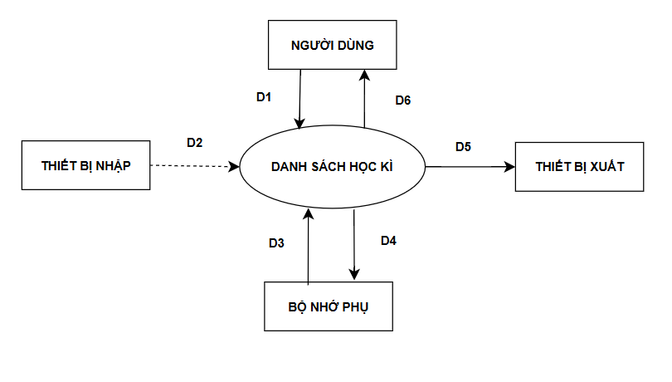
- Mô tả các luồng dữ liệu:
D1: Mã năm học, Tên học kỳ, Loại học kỳ, Ngày bắt đầu, Ngày kết thúc, Trạng thái
D2: Không có
D3: Danh sách năm học, Loại học kỳ trong năm
D4:D1
D5:D4
D6: Không có
- Thuật toán:
B1: Nhận D1 từ người dùng
B2: Kết nối cơ sở dữ liệu
B3: Đọc D3 từ bộ nhớ phụ
B4: Kiểm tra năm học (D1) có thuộc danh sách các năm học (D3) hay không.
B5: Kiểm tra loại học kì (D1) có thuộc 1 trong 3 loại học kỳ là học kì I, học kì II học kì hè(D3) không
B6: Nếu không thỏa mãn 1 trong các điều kiện trên thì đến B10
B7: Lưu D4 xuống bộ nhớ phụ
B8: Xuất D5 ra máy in
B9: Đóng kết nối cơ sở dữ liệu
B10: Kết thúc
    - Lập danh sách tỉnh
BM3: | DANH SÁCH TỈNH
STT | Mã tỉnh | Tên tỉnh | Loại (Thành phố hay tỉnh)
1
2
QĐ3.1: Số bản ghi tỉnh tối đa là 34. Trong đó có 28 tỉnh và 6 thành phố.
QĐ3.2: Tên tỉnh không được trùng nhau
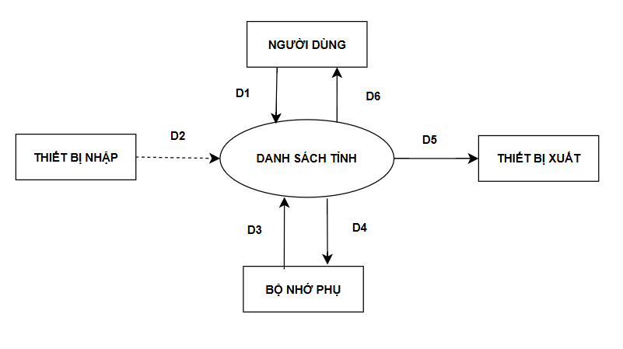
- Mô tả các luồng dữ liệu:
D1: Tên tỉnh, Loại tỉnh
D2: Không có
D3: Không có
D4:D1
D5:D4
D6: Không có
- Thuật toán:
B1: Nhận D1 từ người dùng
B2: Kết nối cơ sở dữ liệu
B3: Đọc D3 từ bộ nhớ phụ
B4: Nếu không thỏa mãn 1 trong các điều kiện trên thì đến B7
B5: Lưu D4 xuống bộ nhớ phụ
B6: Xuất D5 ra máy in
B7: Đóng kết nối cơ sở dữ liệu
B8: Kết thúc
    - Lập danh sách phường/xã

BM4 | DANH SÁCH PHƯỜNG/XÃ
STT | Mã phường/xã | Tên phường/xã | Mã tỉnh | Loại | Khuvực (KV1,KV2,KV3)
1
2
QĐ4: Tên phường/xã có thể trùng nhau, những mã phường/xã không được phép trùng nhau
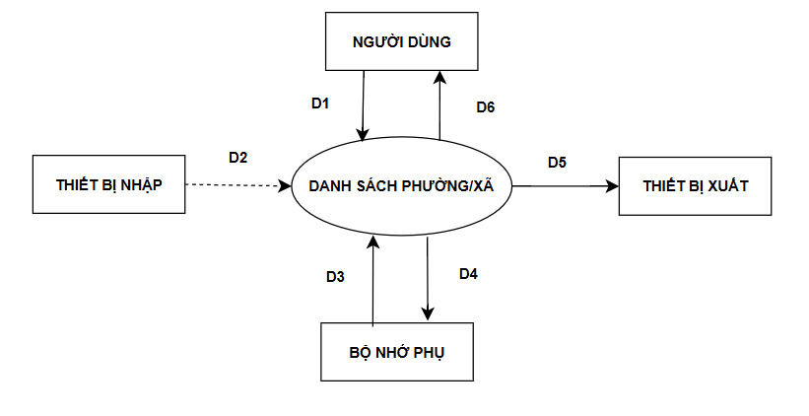
- Mô tả các luồng dữ liệu:
D1: Tên phường/xã, Mã tỉnh, Loại, Khu vực
D2: Không có
D3: Danh sách tỉnh, danh sách khu vực
D4:D1
D5:D4
D6: Không có
- Thuật toán:
B1: Nhận D1 từ người dùng
B2: Kết nối cơ sở dữ liệu
B3: Đọc D3 từ bộ nhớ phụ
B4: Kiểm tra mã tỉnh (D1) có thuộc danh sách tỉnh hay không (D3)
B5: Kiểm tra khu vực của phường/xã (D1) có thuộc 3 loại khu vực KV1 KV2 và KV3 (D3) hay không
B6: Nếu không thỏa mãn 1 trong các điều kiện trên thì đến B9
B7: Lưu D4 xuống bộ nhớ phụ
B8: Xuất D5 ra máy in
B9: Đóng kết nối cơ sở dữ liệu
B10: Kết thúc
    - Lập danh sách khoa
BM3.1: | DANH SÁCH KHOA
STT | Mã khoa | Tên khoa | SĐT | Email | Tên viết tắt
1
2
QĐ5 : Số lượng Khoa tối đa trong trường là 15.
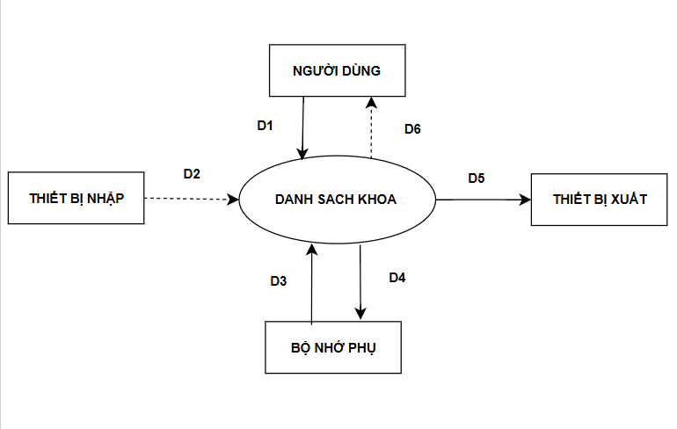
- Mô tả luồng dữ liệu
D1: Thông tin chi tiết của khoa (Mã khoa, Tên khoa, SĐT, Email, Tên viết tắt).
D2: Không có.
D3: Danh sách các khoa đã lưu trong hệ thống
D4: D1.
D5: D4
D6: Không có
- Thuật. toán
B1: Nhận D1 từ người dùng.
B2: Kết nối cơ sở dữ liệu.
B3: Đọc D3 từ bộ nhớ phụ.
B4: Kiểm tra Mã khoa (D1) có bị trùng trong danh sách các Khoa hiện có (D3) hay không.
B5: Nếu không thỏa mãn điều kiện (bị trùng) thì đi đến B8.
B6: Lưu D4 xuống bộ nhớ phụ.
B7: Xuất D5 ra màn hình/máy in.
B8: Đóng kết nối cơ sở dữ liệu.
B9: Kết thúc.
    - Lập danh sách ngành học
BM6 | DANH SÁCH NGÀNH HỌC
STT | Mã ngành học | Tên ngành học | Mã khoa | Thời gian đào tạo | Tổng tín chỉ tối thiểu
1
2
QĐ6: Tổng số lượng Ngành học tối đa là 50
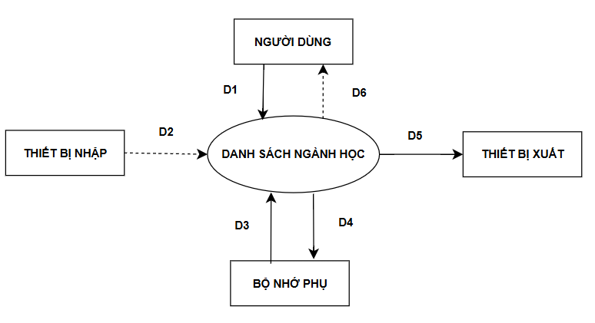
- Mô tả luồng dữ liệu:
D1: Thông tin ngành học (Mã ngành học, Tên ngành học, Mã khoa, Thời gian đào tạo, Tổng tín chỉ tối thiểu).
D2: Không có.
D3: Danh sách các khoa, danh sách các ngành học hiện có.
D4: D1.
D5: D4.
D6: Không có.
- Thuật toán
B1: Nhận D1 từ người dùng.
B2: Kết nối cơ sở dữ liệu.
B3: Đọc D3 từ bộ nhớ phụ.
B4: Kiểm tra Mã khoa (D1) có tồn tại trong danh sách các khoa (D3) hay không.
B5: Kiểm tra Mã ngành học (D1) có bị trùng trong danh sách các ngành học (D3) hay không.
B6: Nếu không thỏa mãn một trong các điều kiện trên thì đi đến B9.
B7: Lưu D4 xuống bộ nhớ phụ.
B8: Xuất D5 ra màn hình/máy in.
B9: Đóng kết nối cơ sở dữ liệu.
B10: Kết thúc
    - Lập danh sách dân tộc
BM7: | DANH SÁCH DÂN TỘC
STT | Mã Dân Tộc | Tên Dân Tộc | Dân tộc thiểu số (true/false)
1
2
QĐ7. Số lượng dân tộc tối đa là 54
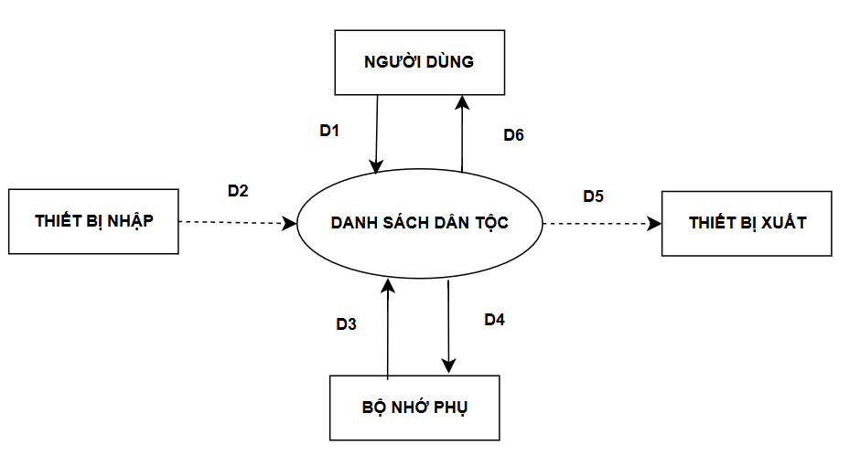
- Mô tả luồng dữ liệu:
D1: Thông tin Dân tộc bao gồm: Mã Dân Tộc, Tên Dân Tộc, Dân tộc thiểu số (true/false).
D2: Không có.
D3: Danh sách các Dân tộc đã tồn tại .
D4: D1.
D5: Không có.
D6: Thông báo kết quả nhập danh sách dân tộc thành công hay thất bại.
- Mô tả thuật toán:
B1: Nhận D1 từ người dùng.
B2: Kết nối cơ sở dữ liệu.
B3: Đọc D3 từ bộ nhớ phụ.
B4: Kiểm tra tính hợp lệ (Ví dụ: Mã Dân Tộc trong D1 có bị trùng với danh sách D3 hay không?).
B5: Nếu không thỏa điều kiện hợp lệ thì chuyển tới B8.
B6: Lưu D4 xuống bộ nhớ phụ.
B7: Xuất D6 (Thông báo thành công) ra màn hình cho người dùng.
B8: Đóng kết nối cơ sở dữ liệu.
B9: Kết thúc.
    - Lập danh sách đối tượng ưu tiên
BM8 | DANH SÁCH ĐỐI TƯỢNG ƯU TIÊN
STT | Mã đối tượng | Tên đối tượng | Tỉ lệ giảm học phí | Mô tả
1
2
QĐ8.1 : Số lượng loại đối tượng ưu tiên tối đa là 5
QĐ8.2 : Mỗi đối tượng ưu tiên gắn với một tỷ lệ miễn giảm học phí cố định (Ví dụ: Con thương binh: 100%, Hộ nghèo: 50%,...)
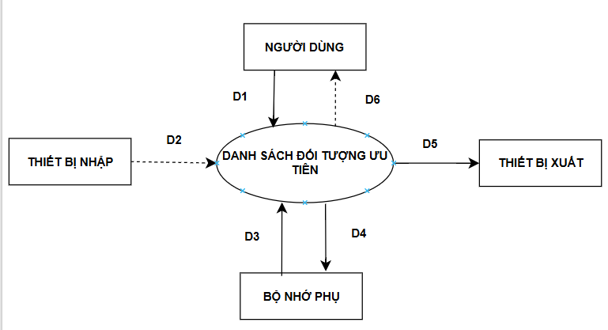
- Mô tả các luồng dữ liệu:
D1: Thông tin đối tượng ưu tiên (Mã đối tượng, Tên đối tượng, Tỉ lệ giảm học phí, Mô tả).
D2: Không có.
D3: Danh sách các đối tượng ưu tiên đã lưu.
D4: D1.
D5: D4.
D6: Không có.
- Thuật toán:
B1: Nhận D1 từ người dùng.
B2: Kết nối cơ sở dữ liệu.
B3: Đọc D3 từ bộ nhớ phụ.
B4: Kiểm tra Mã đối tượng (D1) có bị trùng trong danh sách đối tượng (D3) hay không.
B5: Nếu không thỏa mãn điều kiện trên thì đi đến B8.
B6: Lưu D4 xuống bộ nhớ phụ.
B7: Xuất D5 ra màn hình/máy in.
B8: Đóng kết nối cơ sở dữ liệu.
B9: Kết thúc.
    - Lập hồ sơ sinh viên
BM9: |  | HỒ SƠ SINH VIÊN
Mã sinh viên:
Họ tên: Ngày sinh: Giới tính:
Quê quán:
Đối tượng: Ngành học:
QĐ9: Quê quán gồm Huyện và Tỉnh. Cần lưu lại danh sách các Huyện và Tỉnh này, thông tin về Huyện sẽ cho biết Huyện đó có thuộc vùng sâu/vùng xa hay không.
Sinh viên thuộc một trong các đối tượng ưu tiên sau: con liệt sĩ, con thương binh, vùng sâu, vùng xa…Mỗi đối tượng có một tỉ lệ tương ứng về việc giảm học phí (80%, 50%, 30%...), đối tượng của sinh viên là đối tượng có độ ưu tiên cao nhất mà sinh viên thuộc về.
Mỗi Khoa có nhiều Ngành học, mỗi sinh viên học một Ngành học.

- Sơ đồ:
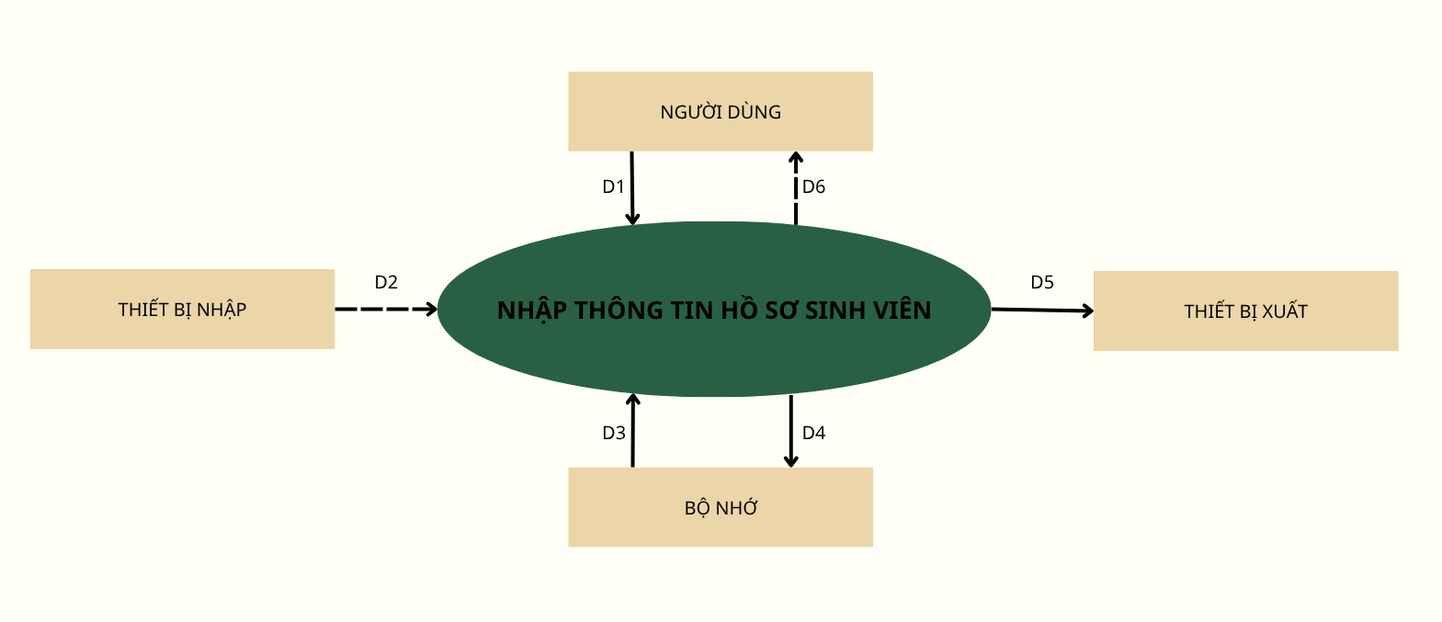
- Mô tả các luồng dữ liệu:
D1: Thông tin hồ sơ sinh viên (Họ và tên, ngày sinh, giới tính, quê quán, đối tượng, ngành học)
D2: Không có
D3: Thông tin hồ sơ sinh viên (Họ và tên, ngày sinh, giới tính, quê quán, đối tượng, ngành học) đã có
D4: D1
D5: D4
D6: Không có
- Thuật toán:
B1: Nhận D1 từ người dùng
B2: Kết nối cơ sở dữ liệu
B3: Đọc D3 từ bộ nhớ phụ
B4: Kiểm tra thông tin của sinh viên (D1) có thuộc danh sách Hồ sơ sinh viên (D3) hay không? Nếu có đến B7
B5: Lưu D4 xuống bộ nhớ phụ
B6: Xuất D5 ra máy in
B7: Đóng kết nối cơ sở dữ liệu
B8: Kết thúc
    - Lập danh sách môn học
BM10: | DANH SÁCH MÔN HỌC
Mã môn học: Tên môn học:
Loại môn: Số tiết:
STT | Mã môn học | Tên môn học | Loại môn | Số tiết | Số tín chỉ lí thuyết | Số tín chỉ thực hành
1
2
QĐ10. Có hai loại môn: lý thuyết (LT) và thực hành (TH).
Dựa vào loại môn và số tiết để biết được số tín chỉ của môn học: số tín chỉ = số tiết/15 đối với môn LT; số tín chỉ = số tiết/30 đối với môn TH.

- Sơ đồ:
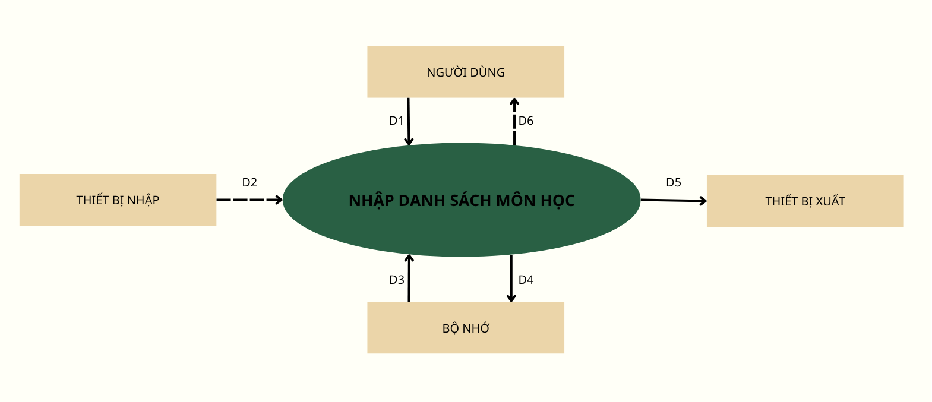
- Mô tả các luồng dữ liệu:
D1: Thông tin về môn học (Mã môn học, tên môn học, loại môn, số tiết học)
D2: Không có
D3: Danh sách thông tin về môn học (Mã môn học, tên môn học, loại môn, số tiết học) đã có
D4: D1
D5: D4
D6: Không có
- Thuật toán:
B1: Nhận D1 từ người dùng
B2: Kết nối cơ sở dữ liệu
B3: Đọc D3 từ bộ nhớ phụ
B4: Kiểm tra thông tin của môn học (D1) có thuộc danh sách môn học (D3) hay không? Nếu có đến B7
B5: Lưu D4 xuống bộ nhớ phụ
B6: Xuất D5 ra máy in
B7: Đóng kết nối cơ sở dữ liệu
B8: Kết thúc
    - Lập danh sách điều kiện môn học

BM11: | ĐIỀU KIỆN MÔN HỌC
STT | Mã Môn Học | Mã Môn Điều Kiện | Loại Điều Kiện | Mô tả
1
2

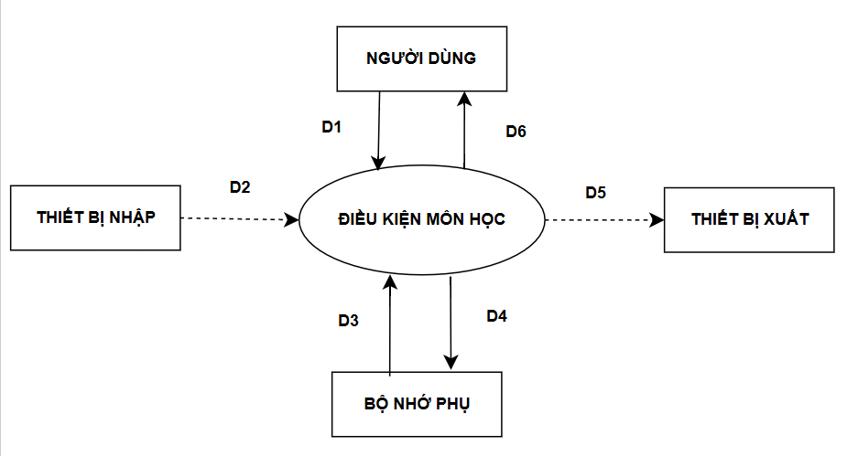
- Mô tả luồng dữ liệu:
D1: Thông tin điều kiện môn học bao gồm: Mã Môn Học, Mã Môn Điều Kiện, Loại Điều Kiện, Mô tả.
D2: Không có.
D3: Danh sách các Môn học và Danh sách Điều kiện môn học hiện hành từ cơ sở dữ liệu.
D4: D1.
D5: Không có.
D6: Thông báo kết quả thêm/cập nhật điều kiện môn học
- Mô tả thuật toán:
B1: Nhận D1 từ người dùng.
B2: Kết nối cơ sở dữ liệu.
B3: Đọc D3 từ bộ nhớ phụ.
B4: Kiểm tra tính hợp lệ
B5: Nếu không thỏa mãn các điều kiện trên thì chuyển tới B8.
B6: Lưu D4 xuống bộ nhớ phụ.
B7: Trả về kết quả thông báo thành công (D6).
B8: Đóng kết nối cơ sở dữ liệu.
B9: Kết thúc
    - Lập chương trình khung
BM12: | CHƯƠNG TRÌNH KHUNG
Ngành học:…………… |  |  | Khoa:....................................
Năm học: …………………………… |  |  | Học kì:………………………………….
STT | Mã môn học | Tên môn học | Mã ngành | Loại môn học | Số tín chỉ | Mô tả
1
2
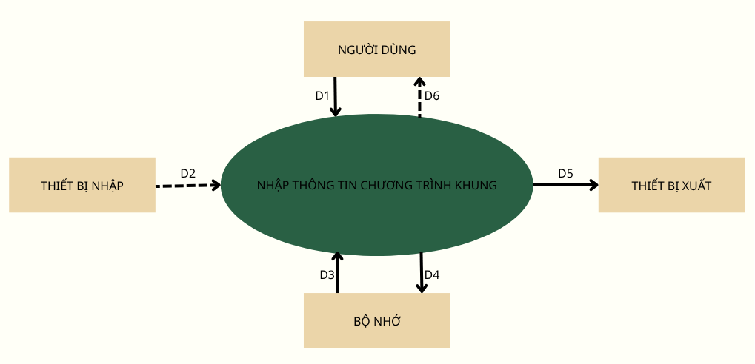
- Mô tả các luồng dữ liệu:
D1: Thông tin Chương trình khung (Tên môn học, Ngành của môn, Khoa của Ngành của môn, loại môn học, số tín chỉ, năm học, học kỳ)
D2: Không có
D3: Danh sách Chương trình khung (Tên môn học, Ngành của môn, Khoa của Ngành của môn, loại môn học, số tín chỉ, năm học, học kỳ) đã có
D4: D1
D5: D4
D6: Không có
- Thuật toán:
B1: Nhận D1 từ người dùng
B2: Kết nối cơ sở dữ liệu
B3: Đọc D3 từ bộ nhớ phụ
B4: Kiểm tra thông tin của Chương trình khung (D1) có thuộc danh sách Chương trình khung (D3) hay không? Nếu có đến B7
B5: Lưu D4 xuống bộ nhớ phụ
B6: Xuất D5 ra máy in
B7: Đóng kết nối cơ sở dữ liệu
B8: Kết thúc
    - Lập chương trình học
BM13: | CHƯƠNG TRÌNH HỌC
Ngành học: Khoa:
Học kỳ | Môn học | Ghi chú
QĐ11.1Phòng đào tạo sẽ dựa trên kế hoạch đào tạo (chương trình học) của các ngành để lập danh sách các môn học sẽ mở trong một học kỳ của năm học.
QĐ11.2: Ngày kiểm tra học kỳ phải diễn ra trước 2 tuần so với ngày kết thúc học kỳ

- Sơ đồ:
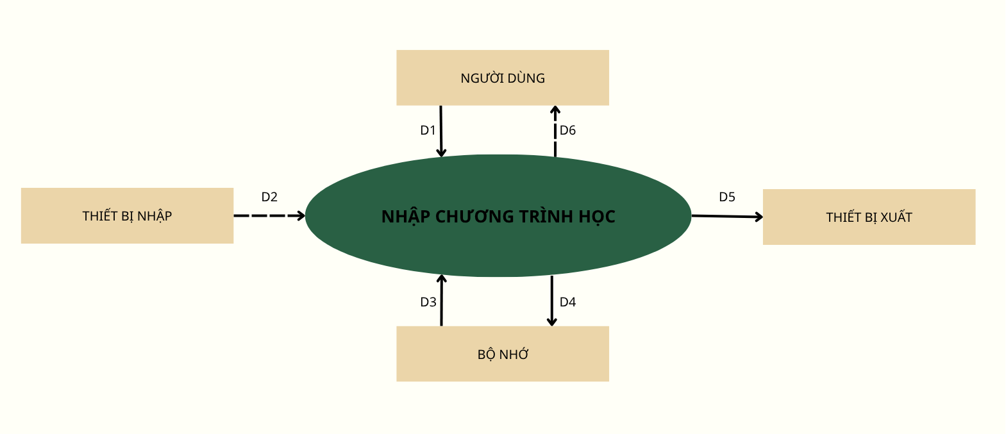
- Mô tả các luồng dữ liệu:
D1: Thông tin về chương trình học (Ngành học, khoa, học kỳ, môn học, ghi chú)
D2: Không có
D3: Danh sách thông tin về chương trình học (Ngành học, khoa, học kỳ, môn học, ghi chú) đã có
D4: D1
D5: D4
D6: Không có
- Thuật toán:
B1: Nhận D1 từ người dùng
B2: Kết nối cơ sở dữ liệu
B3: Đọc D3 từ bộ nhớ phụ
B4: Kiểm tra thông tin của chương trình học (D1) có thuộc danh sách chương trình học (D3) hay không? Nếu có đến B7
B5: Lưu D4 xuống bộ nhớ phụ
B6: Xuất D5 ra máy in
B7: Đóng kết nối cơ sở dữ liệu
B8: Kết thúc

    - Lập danh sách môn học mở

BM14: | DANH SÁCH MÔN HỌC MỞ
Học kỳ: |  | Năm học:
STT |  | Môn học
1
2
QĐ12. Có hai học kỳ chính trong một năm học (HK I, HK II). Có thể có học kỳ bổ sung (học kỳ hè) tuỳ theo nhu cầu thực tế.

- Sơ đồ:
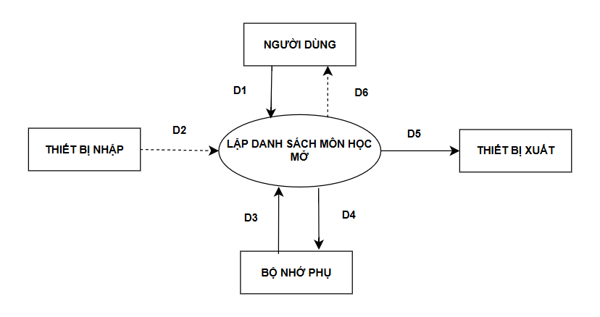
- Mô tả các luồng dữ liệu:
D1: Học kỳ, năm học.
D2: Không có
D3: Danh sách các môn học trong các chương trình khung của ngành học, Danh sách học kì , Danh sách năm học.
D4:D1
D5:D4
D6: Không có
- Thuật toán:
B1: Nhận D1 từ người dùng
B2: Kết nối cơ sở dữ liệu
B3: Đọc D3 từ bộ nhớ phụ
B4: Kiểm tra học kì (D1) có thuộc danh sách các học kì (D3) hay không.
B5: Kiểm tra môn học (D1) có thuộc danh sách các môn học (D3) hay không.
B6: Nếu không thỏa mãn 1 trong các điều kiện trên thì đến B9
B7: Lưu D4 xuống bộ nhớ phụ
B8: Xuất D5 ra máy in
B9: Đóng kết nối cơ sở dữ liệu
B10: Kết thúc
    - Lập danh sách điểm tổng kết học phần
BM15: | ĐIỂM TỔNG KẾT HỌC PHẦN
Học kỳ: |  |  | Năm học:
STT | Mã Sinh Viên | Mã Môn Học | Mã Lớp | Điểm Trung Bình | Lần Học
1
2
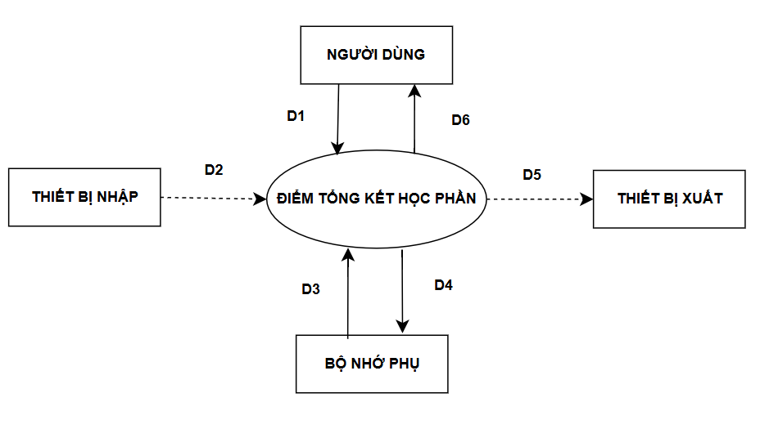
- Mô tả luồng dữ liệu:
D1: Thông tin điểm tổng kết bao gồm: Học kỳ, Năm học, Mã Sinh Viên, Mã Lớp, Mã Môn Học, Điểm Trung Bình, Lần Học.
D2: Không có.
D3: Danh sách sinh viên, danh sách lớp, danh sách môn học và các quy định về điểm tối thiểu/tối đa.
D4: D1.
D5: Không có.
D6: Thông báo lưu điểm thành công hoặc hiển thị lỗi.
- Mô tả thuật toán:
B1: Nhận D1 từ người dùng.
B2: Kết nối cơ sở dữ liệu.
B3: Đọc D3 từ bộ nhớ phụ.
B4: Kiểm tra thông tin
B5: Nếu không hợp lệ thì chuyển tới B8.
B6: Lưu D4 xuống bộ nhớ phụ.
B7: Trả về thông báo thành công (D6).
B8: Đóng kết nối cơ sở dữ liệu.
B9: Kết thúc.

    - Lập phiếu đăng ký học phần
BM16: | PHIẾU ĐĂNG KÝ HỌC PHẦN
Số phiếu: Mã số sinh viên:
Ngày lập:
Học kỳ: Năm học:
Stt | Mã môn học | Tên môn học |  | Số tín chỉ học phí
Tổng số tín chỉ đăng ký: |  |  | Tổng số tiền đăng ký tạm tính:

QĐ13. Phòng tài vụ sẽ dựa trên số tín chỉ mà sinh viên đăng ký để thu học phí: nếu đăng ký môn LT sinh viên sẽ phải đóng 27.000đ/1 tín chỉ; với môn TH là 37.000đ/1 tín chỉ.
Sinh viên chỉ được đăng ký các môn học có mở trong một học kỳ của năm học.
Các môn học không được trùng nhau

- Sơ đồ:
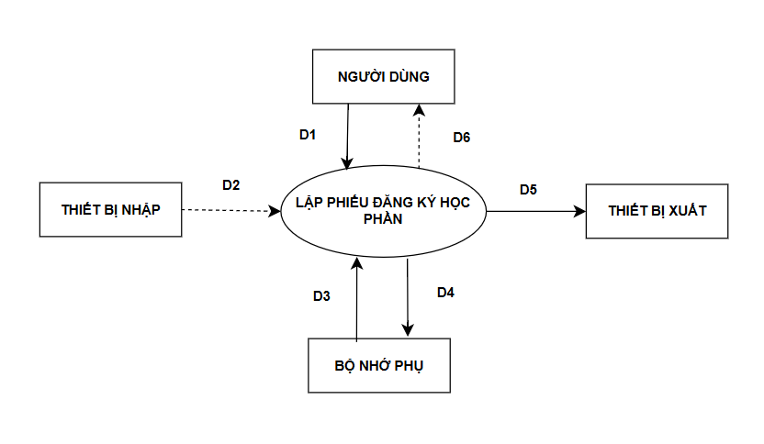
- Mô tả các luồng dữ liệu:
D1:Mã số sinh viên, ngày lập, học kỳ, năm học, danh sách môn học.
D2: Không có
D3: Danh sách hồ sơ sinh viên(đối tượng ưu tiên sinh viên D1), tỉ lệ giảm học phí của đối tượng ưu tiên, Danh sách môn học mở trong học kì và năm học (D1), Danh sách học kì trong năm học
D4:D1
D5:D4
D6: Không có
- Thuật toán:
B1: Nhận D1 từ người dùng
B2: Kết nối cơ sở dữ liệu
B3: Đọc D3 từ bộ nhớ phụ
B4: Kiểm tra mã số sinh viên (D1) có thuộc danh sách các sinh viên (D3) hay không.
B5: Kiểm tra học kì (D1) có thuộc danh sách các học kì (D3) hay không.
B6: Kiểm tra môn học (D1) có thuộc danh sách các môn học được mở trong kì (D3) hay không.
B7: Nếu không thỏa mãn 1 trong các điều kiện trên thì đến B10
B8: Lưu D4 xuống bộ nhớ phụ
B9: Xuất D5 ra máy in
B10: Đóng kết nối cơ sở dữ liệu
B11: Kết thúc

    - Lập đơn giá tín chỉ
BM14: | ĐƠN GIÁ TÍN CHỈ
STT  T | Loại môn | Loại học (Học mới hay học lại, học cải thiện | Đơn Giá | Mã Học Kỳ | Ghi chú
1
2

    - Lập phiếu thu học phí
BM18: | PHIẾU THU HỌC PHÍ
Số phiếu đăng ký học phần: Ngày lập:
Mã số sinh viên: Số tiền thu:
QĐ14: Phiếu thu được lập dựa trên phiếu đăng ký học phần của sinh viên trong một học kỳ.
Sinh viên có thể đóng học phí nhiều lần cho một phiếu đăng ký nhưng phải hoàn thành việc đóng học phí trước thời hạn qui định đóng học phí của học kỳ đó (nếu không sẽ không được tham dự kỳ thi cuối kỳ).
- Sơ đồ:
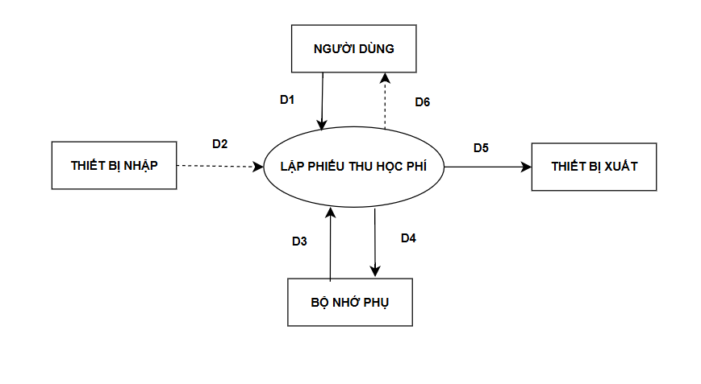
- Mô tả các luồng dữ liệu:
D1: Ngày lập, số tiền thu
D2: Không có
D3: Số tiền còn lại của phiếu đăng ký học phần tương ứng của sinh viên, Danh sách học kì trong năm học
D4: D1 cập nhật lại số tiền đã đóng của phiếu đk hp
D5: D4
D6: Không có
- Thuật toán:
B1: Nhận D1 từ người dùng
B2: Kết nối cơ sở dữ liệu
B3: Đọc D3 từ bộ nhớ phụ
B4: Kiểm tra ngày lập (D1) có < thời hạn đóng học phí trong danh sách học kì năm học (D3) hay không.
B5: Kiểm tra số tiền thu (D1) có < số tiền còn lại trong phiếu đăng ký học phần của sinh viên (D3) hay không.
B6: Kiểm tra mã số sinh viên (D1) có thuộc danh sách sinh viên (D3) hay không.
B7: Nếu không thỏa mãn 1 trong các điều kiện trên thì đến B10
B8: Lưu D4 xuống bộ nhớ phụ
B9: Xuất D5 ra máy in
B10: Đóng kết nối cơ sở dữ liệu
B11: Kết thúc
    - Lập danh sách sinh viên chưa hoàn thành việc đóng học phí
BM16: | DANH SÁCH SINH VIÊN CHƯA HOÀN THÀNH VIỆC ĐÓNG HỌC PHÍ
Học kỳ: Năm học:
Stt | Mã số sinh viên | Số tiền đăng ký | Số tiền phải đóng | Số tiền còn lại
1
2
QĐ15: Số tiền phải đóng <= Số tiền đăng ký, do sinh viên thuộc các đối tượng ưu tiên.

- Sơ đồ
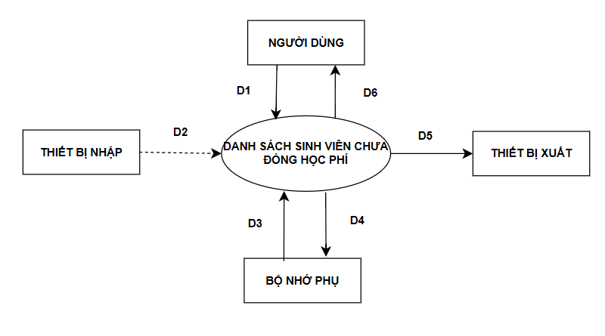
- Mô tả các luồng dữ liệu:
D1: Học kỳ, năm học.
D2: Không có
D3: Danh sách phiếu đăng ký học phần của học kì và năm học(D1)
D4: D1 + số tiền còn lại = số tiền đăng ký - số tiền phải đóng
D5: D4
D6: D5
- Thuật toán:
B1: Nhận D1 từ người dùng
B2: Kết nối cơ sở dữ liệu
B3: Đọc D3 từ bộ nhớ phụ
B4: Tính số tiền phải đóng của từng sinh viên, sinh viên thuộc đối tượng sẽ có số tiền phải đóng < số tiền đăng ký
B5: Tính số tiền còn lại của từng sinh viên, (= số tiền đăng ký - số tiền phải đóng)
B6: Nếu không thỏa mãn 1 trong các điều kiện trên thì đến B9
B7: Lưu D4 xuống bộ nhớ phụ
B8: Xuất D5 ra máy in
B9: Đóng kết nối cơ sở dữ liệu
B10: Kết thúc

    - Lập báo cáo doanh thu từ nguồn thu học phí

BM17: | BÁO CÁO DOANH THU TỪ NGUỒN THU HỌC PHÍ
Năm học: ……………………………………………………………………………………………………………..

Học kỳ | Tổng số học phí
1
2
Tổng học phí thu được:……………………………………………………

    - Tra cứu sinh viên
BM18: |  | TRA CỨU SINH VIÊN
Học kỳ: Năm học:
Mã số sinh viên | Họ và tên | Ngành học | Đối tượng ưu tiên | Phiếu thu học phí | Phiếu đăng ký học phần

- Sơ đồ:
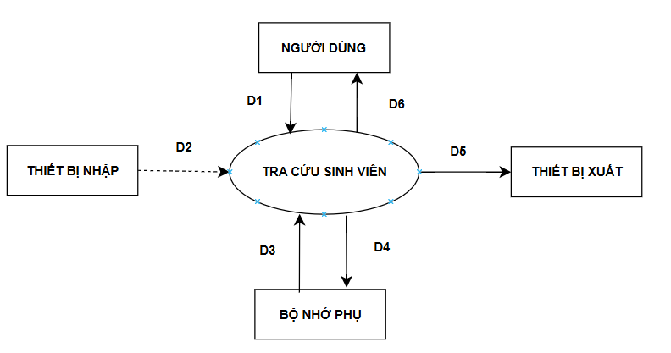
- Mô tả các luồng dữ liệu:
D1: Tiêu chuẩn tra cứu (Học kỳ, Năm học, Mã số sinh viên...)
D2: Không có
D3: Danh sách thông tin sinh viên thỏa mãn tiêu chuẩn tra cứu gồm: STT, Mã số sinh viên, Ngày sinh, Giới tính, Quê quán, Đối tượng, Ngành học, Số tiền đăng ký, Số tiền phải đóng, Số tiền còn lại
D4: Không có
D5: D3
D6: D5
- Thuật toán:
B1: Nhận D1 từ người dùng
B2: Kết nối cơ sở dữ liệu
B3: Đọc D3 từ bộ nhớ phụ
B4: Xuất D5 ra màn hình/máy in
B5: Trả D6 cho người dùng
B6: Đóng kết nối cơ sở dữ liệu
B7: Kết thúc

Thiết kế hệ thống:
  - Kiến trúc hệ thống.
Kiến trúc ba lớp của hệ thống:
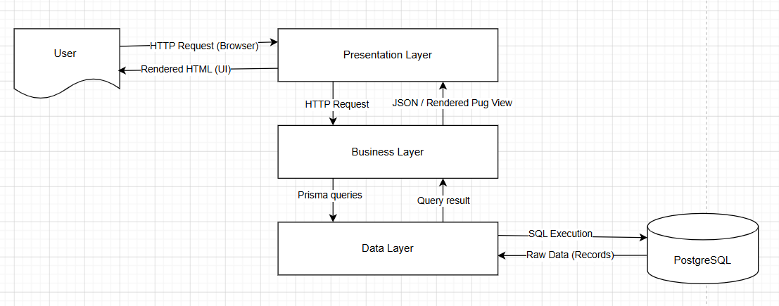
a. Tầng Giao diện (Presentation Layer)
Đóng vai trò là điểm tiếp xúc trực tiếp với người dùng cuối (sinh viên, quản trị viên). Tầng này tiếp nhận các thao tác và yêu cầu từ trình duyệt (HTTP Request) để chuyển tiếp xuống Tầng Nghiệp vụ. Sau khi luồng xử lý hoàn tất, Tầng Giao diện sẽ nhận lại kết quả trả về từ hệ thống (dữ liệu JSON hoặc giao diện Pug đã được kết xuất) và hiển thị thành một trang web trực quan, hoàn chỉnh (Rendered HTML) cho người dùng.
b.Tầng Nghiệp vụ (Business Layer) Là trung tâm kiểm soát và xử lý các logic cốt lõi của ứng dụng (như xác thực tài khoản, đăng ký học phần, tính toán học phí). Khi nhận được yêu cầu từ Tầng Giao diện, Tầng Nghiệp vụ sẽ tiến hành điều phối các bộ điều khiển (controllers). Tầng này không can thiệp trực tiếp vào database mà sử dụng công cụ ORM để tạo ra các truy vấn (Prisma queries), đẩy lệnh xuống Tầng Dữ liệu và tiếp nhận lại kết quả (Query result) để định dạng trước khi phản hồi lên trên.
c.Tầng Dữ liệu (Data Layer) Chịu trách nhiệm quản lý lưu trữ và tương tác vật lý với hệ quản trị cơ sở dữ liệu. Tầng này nhận các lệnh truy vấn ORM từ Tầng Nghiệp vụ, dịch chúng thành các câu lệnh SQL chuẩn xác để thực thi (SQL Execution) trên nền tảng PostgreSQL. Khi truy vấn hoàn tất, các bản ghi dữ liệu thô (Raw Data) sẽ được cơ sở dữ liệu trả về, ánh xạ thành các đối tượng dữ liệu và chuyển ngược lên Tầng Nghiệp vụ để hoàn thiện chu trình xử lý.

  - Mô tả các thành phần trong hệ thống:

STT | Thành phần | Diễn giải
1 | Giao diện người dùng (Pug Views & Static Assets) | Nằm ở Tầng Giao diện. Bao gồm các tệp giao diện mẫu (Pug) và tài nguyên tĩnh (CSS, JS). Đây là nơi hiển thị thông tin trực quan và tiếp nhận các thao tác nhập liệu, click chuột từ phía người dùng (Admin, Sinh viên).
2 | Bộ định tuyến (Routes) | Nằm ở Tầng Nghiệp vụ. Đóng vai trò như "người điều phối giao thông", tiếp nhận các HTTP requests từ giao diện và phân luồng chính xác đến các Controller xử lý tương ứng (ví dụ: authRoutes, tuitionRoutes).
3 | Bộ điều khiển (Controllers) | Trung tâm xử lý logic của Tầng Nghiệp vụ. Chứa các thuật toán và quy tắc nghiệp vụ cốt lõi của ứng dụng như xác thực đăng nhập, kiểm tra điều kiện đăng ký học phần, hoặc tính toán công nợ học phí.
4 | Phần mềm trung gian (Middleware) | Lớp màng lọc bảo mật và tiền xử lý tại Tầng Nghiệp vụ. Chịu trách nhiệm kiểm tra token (JWT), phân quyền (Authorization), giới hạn tốc độ truy cập (Rate limit), và xác thực tính hợp lệ của dữ liệu đầu vào trước khi cho phép đi tiếp vào Controller.
5 | Công cụ ánh xạ dữ liệu (Prisma ORM & Models) | Nằm ở Tầng Dữ liệu. Đóng vai trò cầu nối giữa mã nguồn Node.js và CSDL. Biến các thao tác trên đối tượng (Object) thành các câu lệnh truy vấn SQL (Prisma queries) an toàn và tối ưu, giúp Controller không cần viết SQL thuần.
6 | Hệ quản trị CSDL (PostgreSQL) | Thành phần lưu trữ vật lý nằm cùng ở Tầng Dữ liệu. Tiếp nhận các lệnh SQL từ Prisma, thực thi và lưu trữ toàn bộ hồ sơ dữ liệu của hệ thống một cách có cấu trúc (bảng sinh viên, môn học, lớp học, học phí, v.v.).

Thiết kế dữ liệu:
  - Thuật toán thiết kế dữ liệu:
    - Bước 1: Xét yêu cầu Nhập danh sách học kì và năm học
  - Thiết kế dữ liệu với tính đúng đắn
- Biểu mẫu liên quan: BM1
- Sơ đồ luồng dữ liệu: SĐ1
- Các thuộc tính mới: TenNamHoc, NamBatDau, NamKetThuc
- Thiết kế dữ liệu: table NAMHOC
- Các thuộc tính trừu tượng: MaNamHoc
- Sơ đồ Logic:
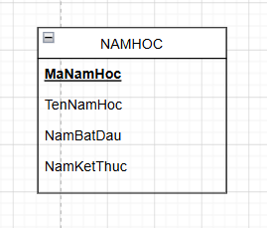
  - Thiết kế dữ liệu với tính tiến hóa
- Qui định liên quan: QĐ1
- Sơ đồ luồng dữ liệu: SĐ_
- Các thuộc tính mới:
- Các tham số mới: NamKetThucNhoHonNamBatDau
- Thiết kế dữ liệu: table NAMHOC, THAMSO
- Các thuộc tính trừu tượng:
- Sơ đồ Logic:
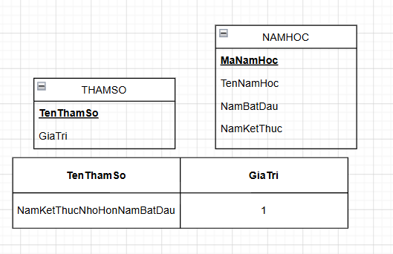
    - Bước 2: Xét yêu cầu Nhập danh sách tỉnh

- Thiết kế dữ liệu với tính đúng đắn
- Biểu mẫu liên quan: BM3
- Sơ đồ luồng dữ liệu: SĐ3
- Các thuộc tính mới: TenTinh, LoaiTinh
- Thiết kế dữ liệu: table TINH
- Các thuộc tính trừu tượng: MaTinh
- Sơ đồ Logic:
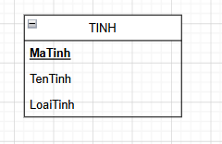

- Thiết kế dữ liệu với tính tiến hóa

- Qui định liên quan: QĐ3.1, QĐ3.2
- Sơ đồ luồng dữ liệu: SĐ_
- Các thuộc tính mới:
- Các tham số mới: SoBanGhiTinhToiDa, SoTinhToiDa, So ThanhPhoToiDa
- Thiết kế dữ liệu: table TINH, table THAMSO
- Các thuộc tính trừu tượng:
- Sơ đồ Logic:
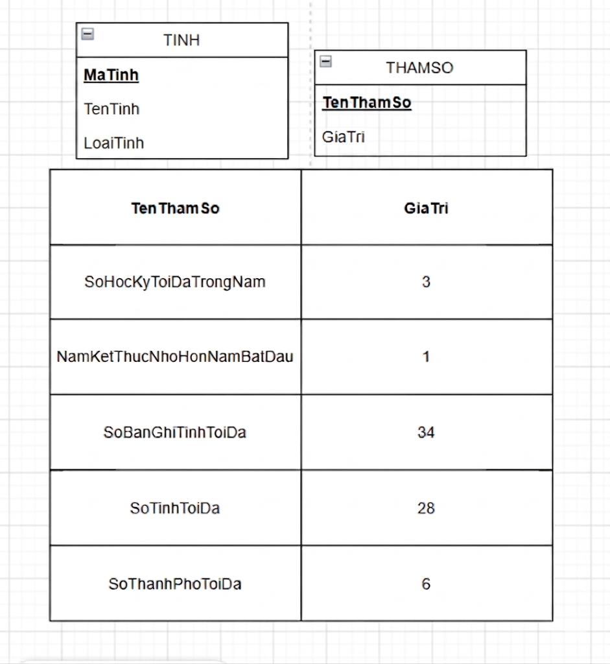
Bước 4: Xét yêu cầu Nhập danh sách phường xã (địa chỉ mới)
- Thiết kế dữ liệu với tính đúng đắn
- Biểu mẫu liên quan: BM4
- Sơ đồ luồng dữ liệu: SĐ4
- Các thuộc tính mới: TenPhuongXa, LoaiPhuongXa, KhuVuc
- Thiết kế dữ liệu: table TINH, table PHUONGXA, table HOCKY
- Các thuộc tính trừu tượng: MaNamHoc, MaHocKy
- Sơ đồ Logic:
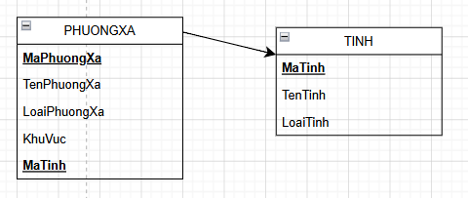

    - Bước 3: Xét yêu cầu Nhập danh sách khoa
- Thiết kế dữ liệu với tính đúng đắn
- Biểu mẫu liên quan: BM 3.1
- Sơ đồ luồng dữ liệu: SĐ3.1
- Các thuộc tính mới:
- MaKhoa, TenKhoa, SoDienThoai, Email, TenVietTat
- Thiết kế dữ liệu: table KHOA
- Các thuộc tính mang tính trừu tượng:
- Sơ đồ logic
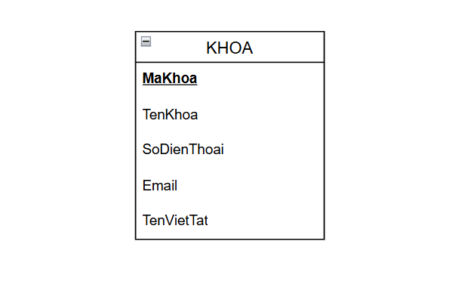
- Thiết kế dữ liệu với tính tiến hóa
- Qui định liên quan: QĐ 3.1
- Sơ đồ luồng dữ liệu về việc thay đổi QĐ 3.1 : SĐ_
- Tên các thuộc tính mới: TenThamSo, GiaTri
- Tên các tham số mới: SoKhoaToiDa
- Thiết kế dữ liệu: table KHOA,table THAMSO
- Các thuộc tính trừu tượng:
- Sơ đồ logic:
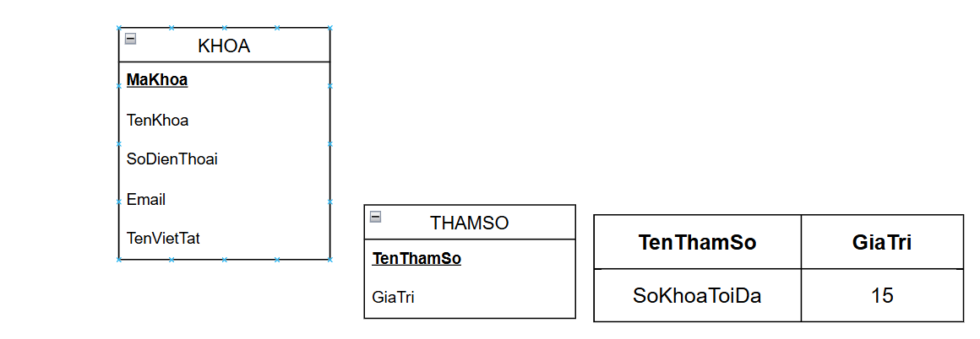

    - Bước 4: Xét yêu cầu Nhập danh sách Ngành học

Thiết kế dữ liệu với tính đúng đắn
- Biểu mẫu liên quan: BM 3.2
- Sơ đồ luồng dữ liệu: SĐ3.2
- Các thuộc tính mới:
MaNganh, TenNganh, ThoiGianDaoTao, TongTinChiToiThieu
- Thiết kế dữ liệu: table NGANH, table KHOA, table THAMSO
- Các thuộc tính mang tính trừu tượng:
- Sơ đồ logic
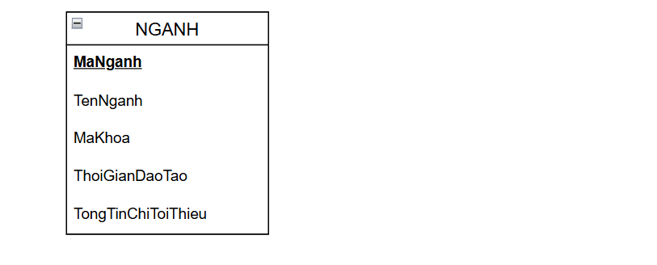
b. Thiết kế dữ liệu với tính tiến hóa
- Quy định liên quan: QĐ 3.2
- Sơ đồ luồng dữ liệu về việc thay đổi QĐ 3.2 : SĐ_
- Tên các tham số mới: SoNganhToiDa
- Thiết kế dữ liệu: table KHOA,table THAMSO, table NGANH
- Các thuộc tính trừu tượng:
- Sơ đồ logic:
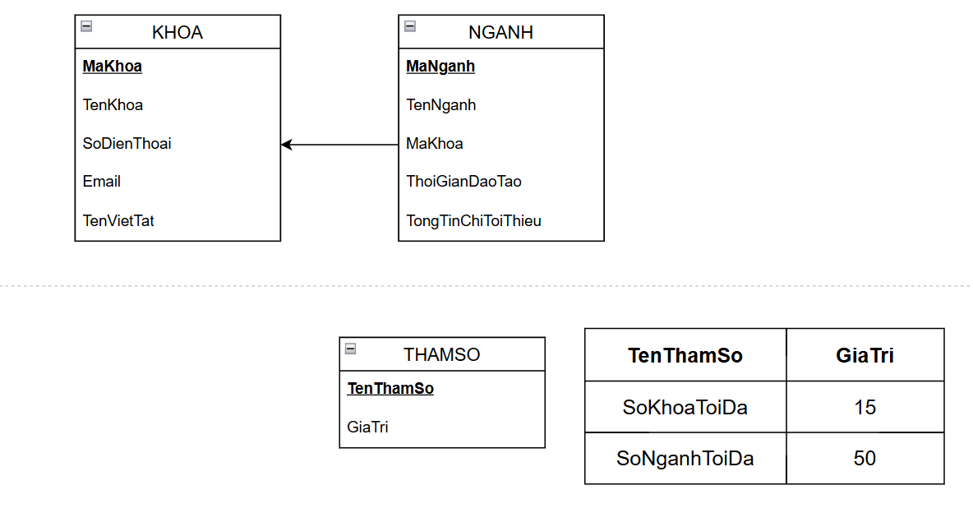

    - Bước 4: Xét yêu cầu Nhập danh sách dân tộc
- Thiết kế dữ liệu với tính đúng đắn
Biểu mẫu liên quan: BM4
Sơ đồ luồng dữ liệu: SĐ4
Các thuộc tính mới: MaDanToc, TenDanToc, DanTocThieuSo
Thiết kế dữ liệu: table DANTOC
Các thuộc tính trừu tượng: Không có
Sơ đồ logic:
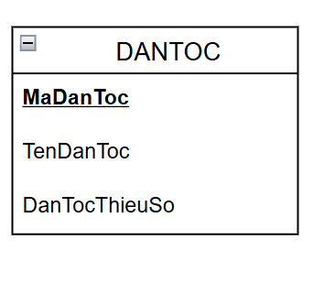
- Thiết kế dữ liệu với tính tiến hóa
Quy định liên quan: QĐ4.
Sơ đồ luồng dữ liệu về việc thay đổi quy định QĐ4: SĐ_
Các thuộc tính mới: Không có.
Các tham số mới: SoLuongDanTocToiDa
Thiết kế dữ liệu: table DANTOC, table THAMSO
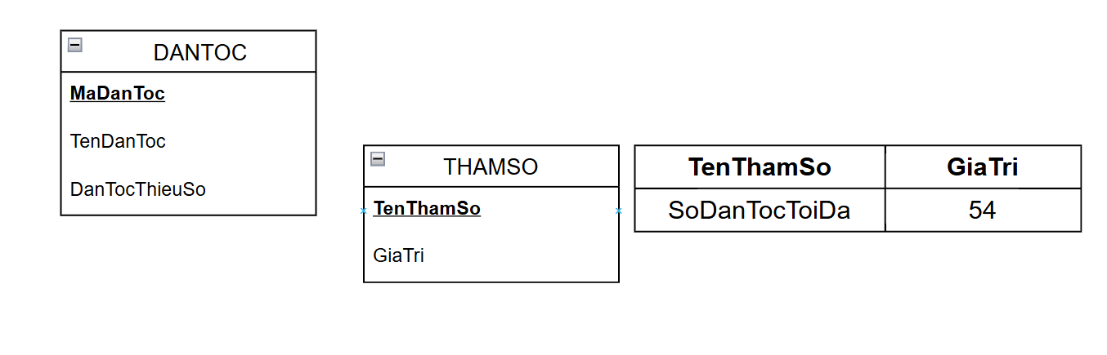

    - Bước 5: Xét yêu cầu Nhập danh sách đối tượng ưu tiên
- Thiết kế dữ liệu với tính đúng đắn
- Biểu mẫu liên quan: BM5
- Sơ đồ luồng dữ liệu: SĐ5
- Các thuộc tính mới: MaDT, TenDT, TiLeGiamHP, MoTa
- Thiết kế dữ liệu: table KHOA, table NGANH, table THAMSO, table DOITUONG
- Các thuộc tính mang tính trừu tượng:
- Sơ đồ logic
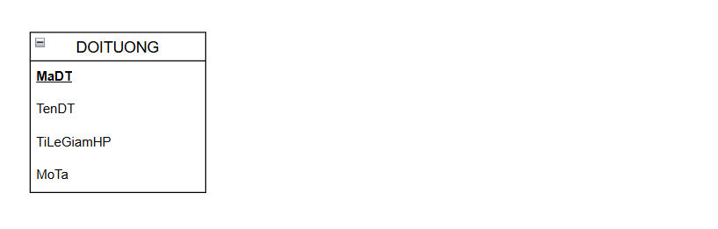
- Thiết kế dữ liệu với tính tiến hóa

- Qui định liên quan: QĐ5
- Sơ đồ luồng dữ liệu về việc thay đổi QĐ5: SĐ_
- Tên các tham số mới: SoLoaiDTToiDa
- Thiết kế dữ liệu: table KHOA, table NGANH, table THAMSO, table DOITUONG
- Các thuộc tính trừu tượng:
- Sơ đồ logic:

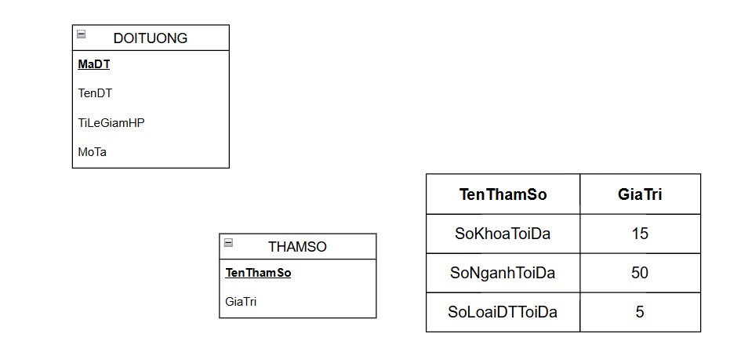

    - Bước 6: Xét yêu cầu Lập hồ sơ sinh viên
- Thiết kế dữ liệu với tính đúng đắn
- Biểu mẫu liên quan: BM6
- Sơ đồ luồng dữ liệu: SĐ6
- Các thuộc tính mới: MaSinhVien, HoTen, NgaySinh, GioiTinh, QueQuan
- Thiết kế dữ liệu: table SINHVIEN, table NGANHHOC, table PHUONGXA, table TINH, table DOITUONGUUTIEN
- Các thuộc tính trừu tượng: MaSinhVien, MaNganh, MaTinh, MaPhuongXa, MaDoiTuong
- Sơ đồ logic:
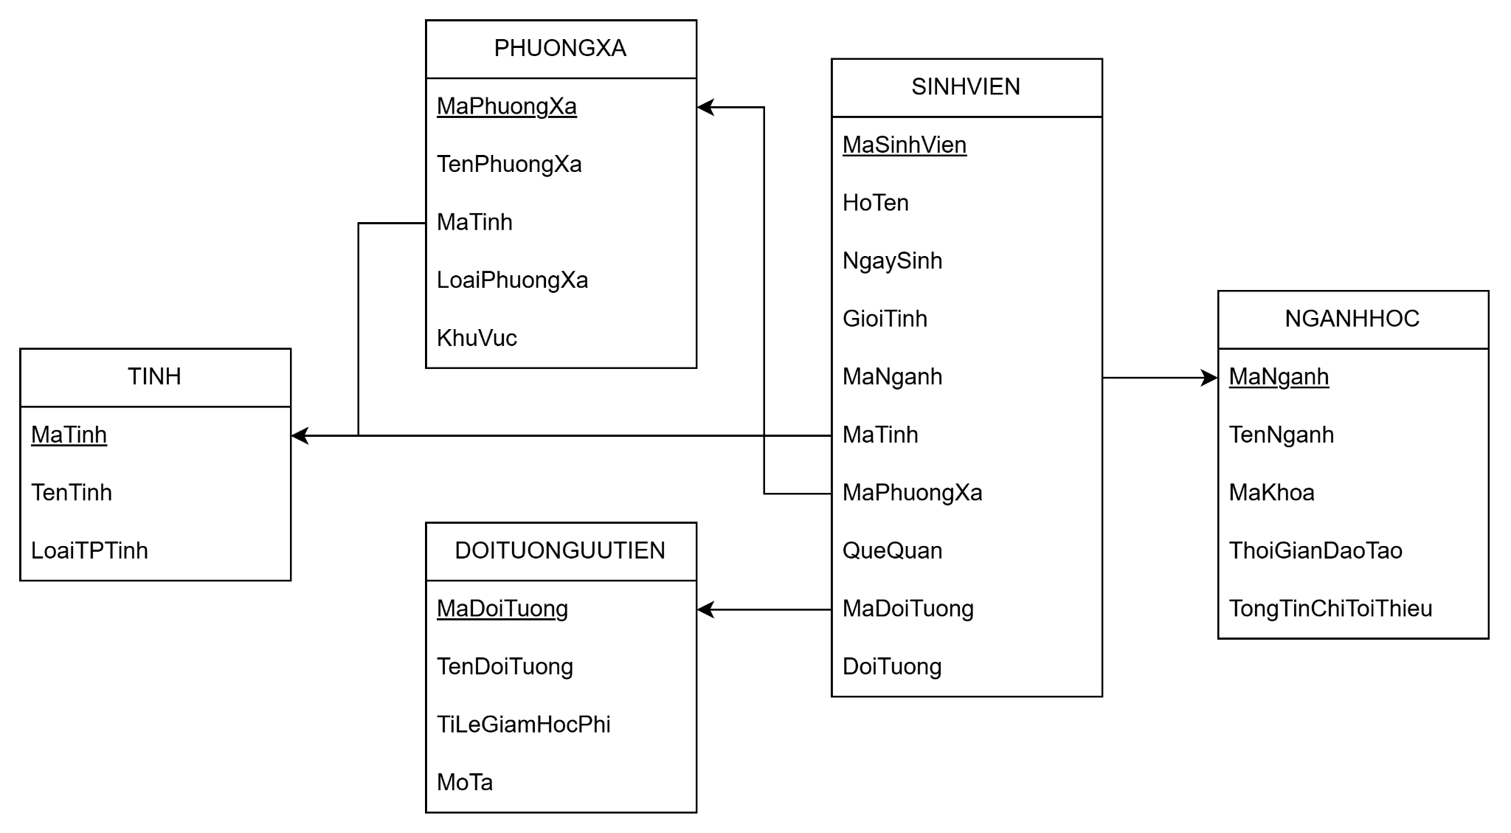
- Thiết kế dữ liệu với tính tiến hóa:
- Quy định liên quan: QĐ1
- Sơ đồ luồng dữ liệu về thay đổi quy định: SĐ2.2, SĐ5
- Các tham số mới: ApDungQĐKiemTraVungSauVungXa, SoNganhHocToiDaCuaSinhVien, SoNganhHocToiThieuCuaSinhVien, SoNganhHocToiDaCuaKhoa, SoNganhHocToiThieuCuaKhoa
- Các thuộc tính mới:
- Thiết kế dữ liệu: table SINHVIEN, table THAMSO
- Các thuộc tính trừu tượng:
- Sơ đồ logic:
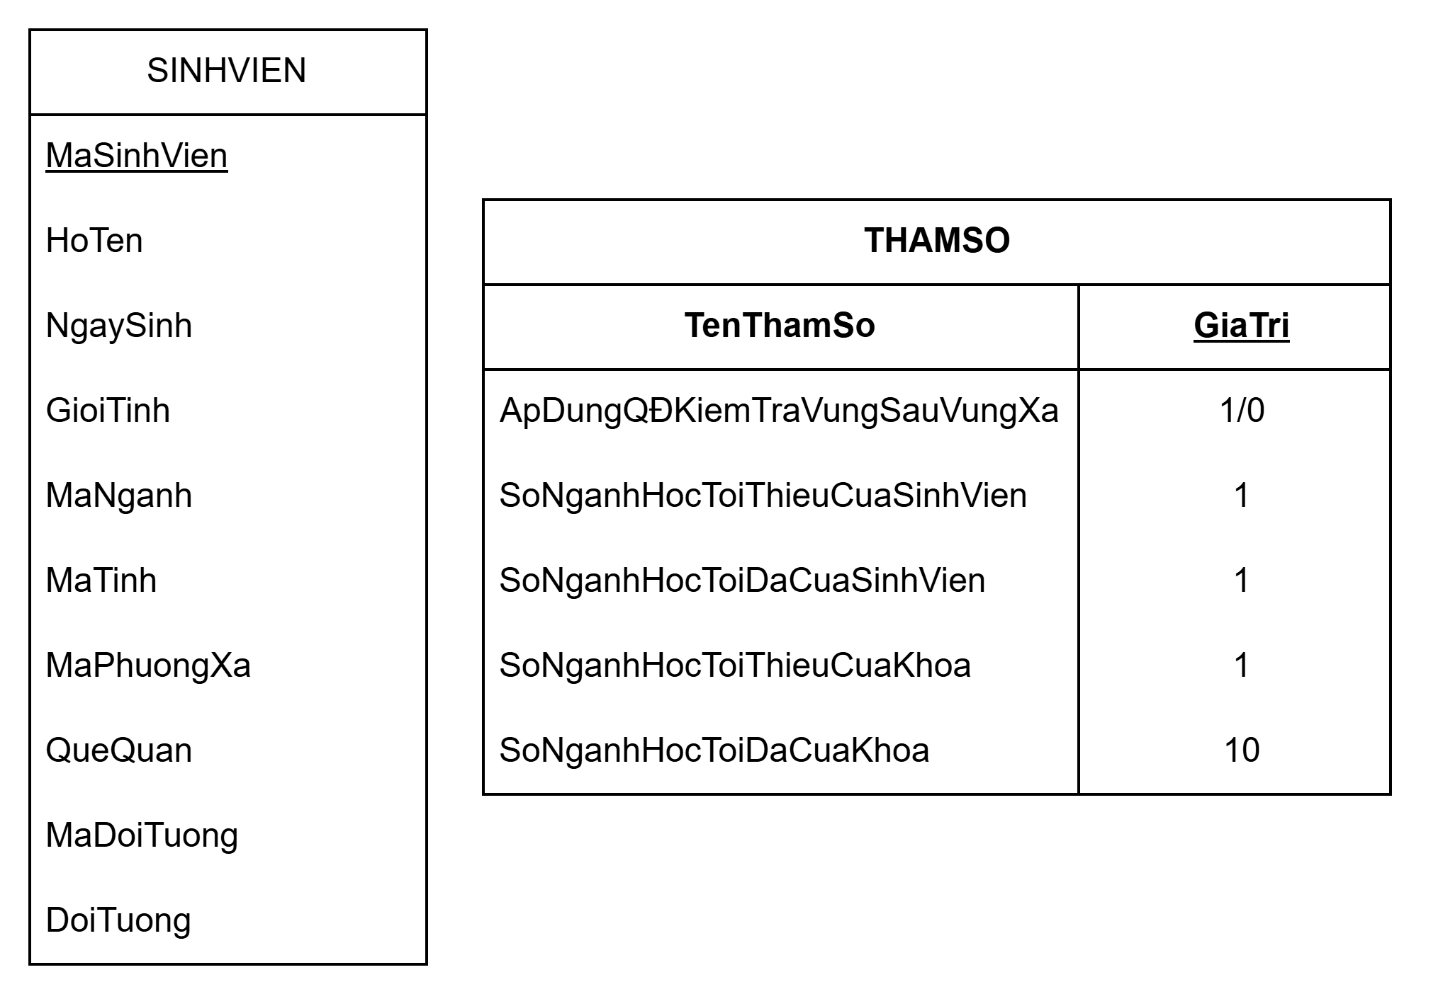

    - Bước 7: Xét yêu cầu Nhập danh sách môn học

- Thiết kế dữ liệu với tính đúng đắn
- Biểu mẫu liên quan: BM7
- Sơ đồ luồng dữ liệu: SĐ7
- Các thuộc tính mới: MaMonHoc, TenMonHoc, LoaiMonHoc, SoTiet
- Thiết kế dữ liệu: table MONHOC
- Các thuộc tính trừu tượng:
- Sơ đồ logic:
- Thiết kế dữ liệu với tính tiến hóa
- Quy định liên quan: QĐ2
- Sơ đồ luồng dữ liệu về thay đổi quy định: SĐ7
- Các tham số mới: ApDungQĐXacDinhMonHocLoaiLyThuyet, HeSoChiaTinhSoTinChiLyThuyet, HeSoChiaTinhSoTinChiThucHanh
- Các thuộc tính mới:
- Thiết kế dữ liệu: table MONHOC, table THAMSO
- Các thuộc tính trừu tượng: SoTinChi
- Sơ đồ logic:
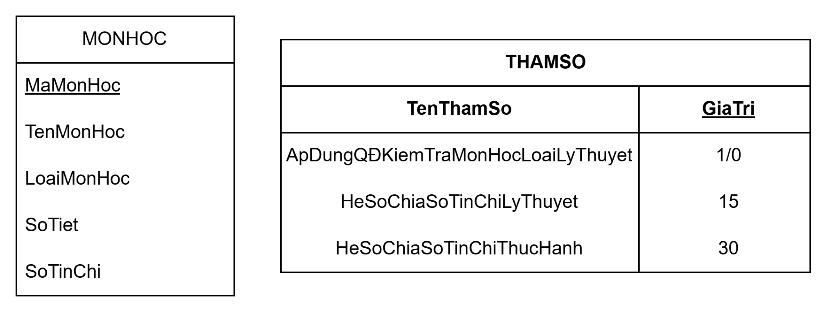

    - Bước 8: Xét yêu cầu Nhập điều kiện môn học

- Thiết kế dữ liệu với tính đúng đắn
Biểu mẫu liên quan: BM9
Sơ đồ luồng dữ liệu: SĐ9
Các thuộc tính mới: MaMonHoc, MaMonDieuKien, LoaiDieuKien, MoTa.
Thiết kế dữ liệu: Tạo bảng table DIEUKIENMONHOC.
Các thuộc tính trừu tượng: Không có.
Sơ đồ Logic:
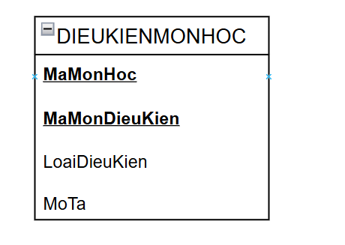

    - Bước 9: Nhập chương trình khung của các ngành
  - Thiết kế dữ liệu với tính đúng đắn
- Biểu mẫu liên quan: BM8
- Sơ đồ luồng dữ liệu: SĐ8
- Các thuộc tính mới: MoTa
- Thiết kế dữ liệu: table CHUONGTRINHKHUNG, table MONHOC, table NGANHHOC, table KHOA, table HOCKI
- Các thuộc tính trừu tượng: MaHocKi, MaKhoa
- Sơ đồ logic:
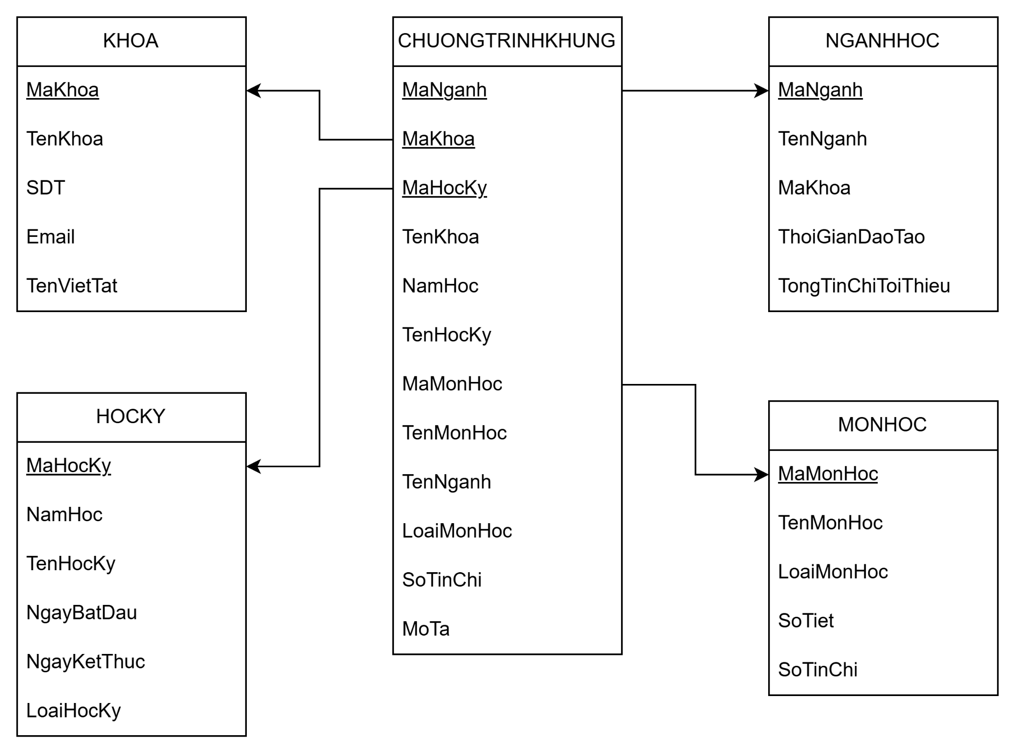

    - Bước 10: Nhập chương trình học
  - Thiết kế dữ liệu với tính đúng đắn
- Biểu mẫu liên quan: BM10
- Sơ đồ luồng dữ liệu: SĐ10
- Các thuộc tính mới: GhiChu
- Thiết kế dữ liệu: table CHUONGTRINHHOC, table NGANHHOC, table KHOA, table HOCKI, table MONHOC
- Các thuộc tính trừu tượng: MaNganh, MaKhoa, MaHocKi, MaMonHoc
- Sơ đồ logic:
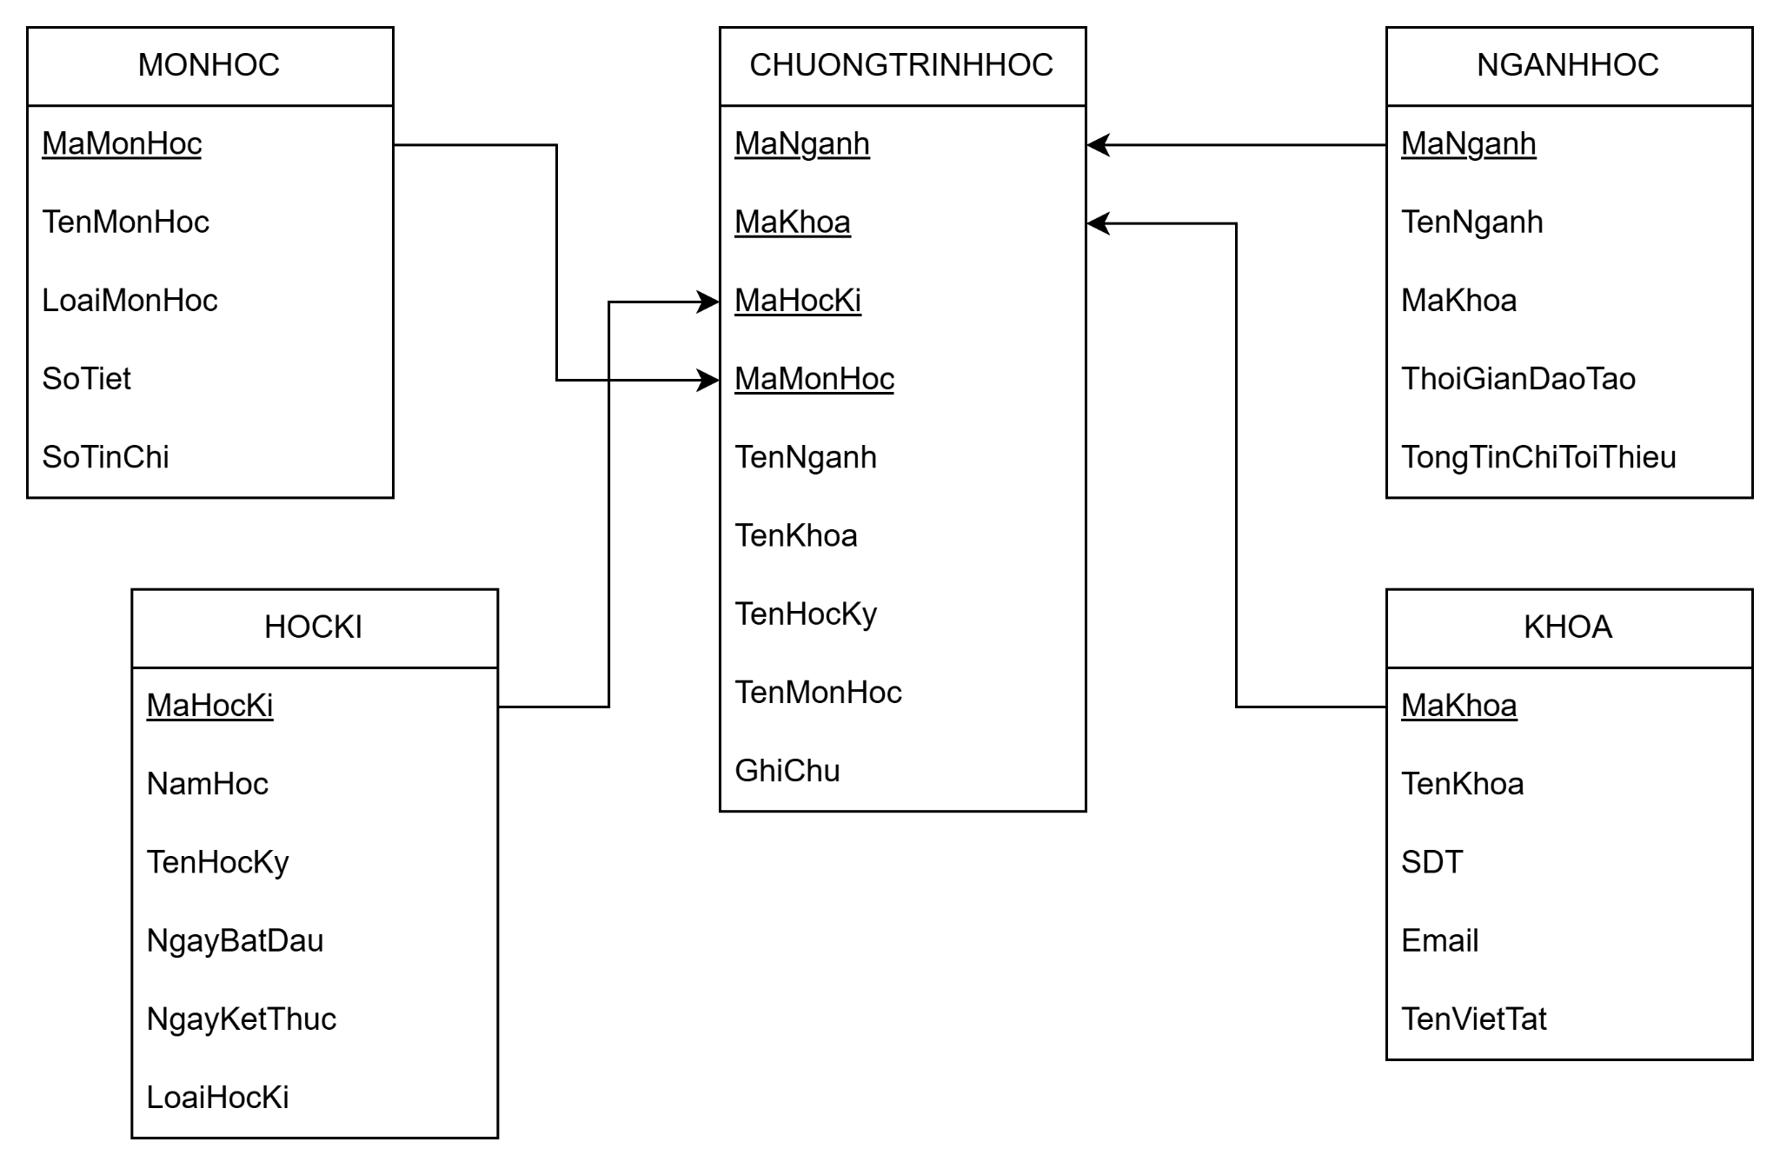

  - Thiết kế dữ liệu với tính tiến hóa

    - Bước 11: Nhập môn học mở trong học kỳ
  - Thiết kế dữ liệu với tính đúng đắn
- Biểu mẫu liên quan: BM14
- Sơ đồ luồng dữ liệu: SĐ14
- Các thuộc tính mới: MonHoc, HocKy, NamHoc
- Thiết kế dữ liệu: table HOCKY, table NAMHOC, table MONHOC, table MONHOCMO
- Các thuộc tính trừu tượng: MaMonHocMo
- Sơ đồ Logic:
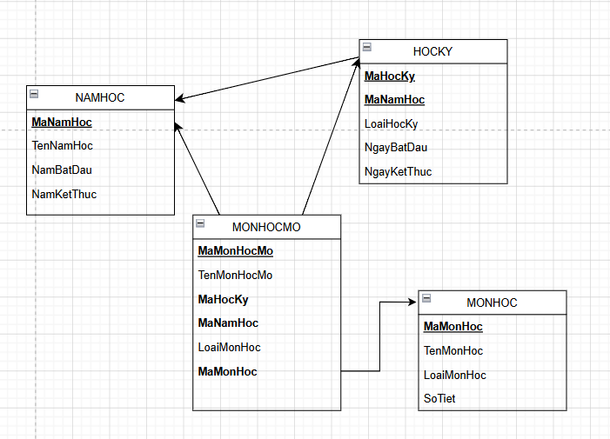
  - Thiết kế dữ liệu với tính tiến hóa

    - Bước 12: Xét yêu cầu Nhập danh sách điểm tổng kết học phần sinh viên

    - Bước 13: Xét yêu cầu Lập phiếu đăng ký học phần
  - Thiết kế dữ liệu với tính đúng đắn
- Biểu mẫu liên quan: BM16
- Sơ đồ luồng dữ liệu: SĐ16
- Các thuộc tính mới: NgayLap, TongSoTinChiHocPhi, TongTienTamTinh, SoTinChiHocPhi
- Thiết kế dữ liệu: table HOCKY, table NAMHOC, table MONHOCMO, table SINHVIEN, table PHIEUDANGKYHP, table CT_PHIEUDKHP
- Các thuộc tính trừu tượng: SoPhieu
- Sơ đồ Logic:
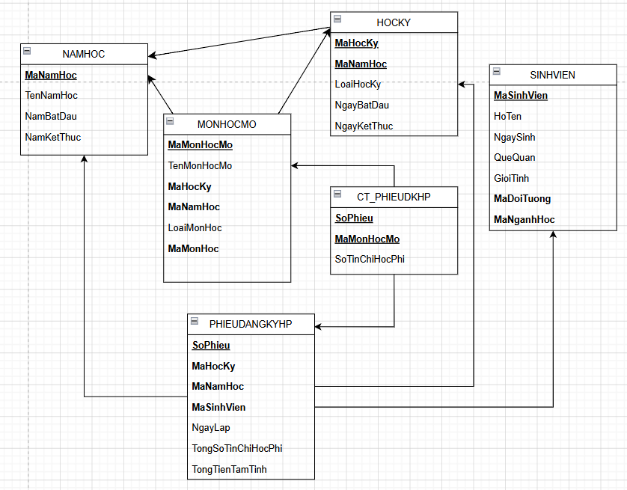

  - Thiết kế dữ liệu với tính tiến hóa
- Quy định liên quan: QĐ16
- Sơ đồ luồng dữ liệu: SĐ_
- Các thuộc tính mới:
- Các tham số mới: SoTinChiToiThieuHKChinh, SoTinChiToiDaHKChinh,SoTinChiToiThieuHKHe,SoTinChiToiDaHKHe
- Thiết kế dữ liệu: table HOCKY, table NAMHOC, table MONHOCMO, table SINHVIEN, table PHIEUDANGKYHP, table CT_PHIEUDKHP, table THAMSO
- Các thuộc tính trừu tượng:
- Sơ đồ Logic:
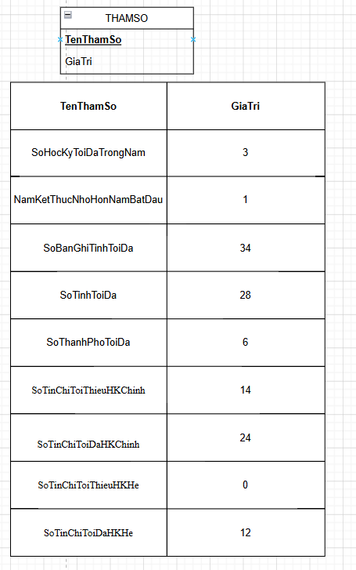
    - Bước 14: Xét yêu cầu Nhập đơn giá tín chỉ
  - Thiết kế dữ liệu với tính đúng đắn
- Biểu mẫu liên quan: BM17
- Sơ đồ luồng dữ liệu: SĐ17
- Các thuộc tính mới: LoaiMon, LoaiHoc, DonGia
- Thiết kế dữ liệu: table HOCKY, table DONGIATINCHI
- Các thuộc tính trừu tượng: MaDonGia
- Sơ đồ logic:
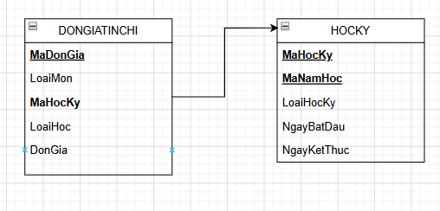
    - Bước 15: Xét yêu cầu Lập phiếu thu học phí
  - Thiết kế dữ liệu với tính đúng đắn
- Biểu mẫu liên quan: BM15
- Sơ đồ luồng dữ liệu: SĐ15
- Các thuộc tính mới: SoPhieuThu, NgayLap, SoTienThu, MaSoSV, SoPhieuĐKHP
- Thiết kế dữ liệu: table KHOA, table NGANH, table THAMSO , table DOITUONG , table SINHVIEN, table PHIEUTHU

  - Thiết kế dữ liệu với tính tiến hóa
- Biểu mẫu liên quan: BM16
- - Sơ đồ luồng dữ liệu: SĐ16
- - Các thuộc tính mới: MaBaoCao, HocKy, NamHoc, MaSoSV
- - Thiết kế dữ liệu: table KHOA, table NGANH, table THAMSO , table DOITUONG , table SINHVIEN, table PHIEUTHU, table BAOCAONO , table CT_BCN
- - Các thuộc tính mang tính trừu tượng: SoTienĐK SoTienPhaiDong, SoTienConLai
    - Bước 16: Xét yêu cầu Lập báo cáo sinh viên chưa đóng học phí

- Thiết kế dữ liệu với tính đúng đắn
- Biểu mẫu liên quan: BM16
- Sơ đồ luồng dữ liệu: SĐ16
- Các thuộc tính mới: MaBaoCao, HocKy, NamHoc, MaSoSV
- Thiết kế dữ liệu: table KHOA, table NGANH, table THAMSO , table DOITUONG , table SINHVIEN, table PHIEUTHU, table BAOCAONO , table CT_BCN
- Các thuộc tính mang tính trừu tượng: SoTienĐK SoTienPhaiDong, SoTienConLai
- Sơ đồ logic ( khi nào có table SINHVIEN sẽ hoàn thiện)
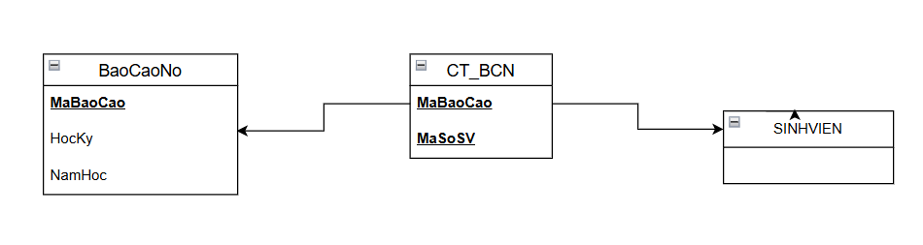

    - Bước 17: Xét yêu cầu Lập báo cáo doanh thu từ nguồn thu học phí của trường
  - Thiết kế dữ liệu với tính đúng đắn
- Biểu mẫu liên quan: BM17
- - Sơ đồ luồng dữ liệu: SĐ17
- - Các thuộc tính mới: MaBaoCaoDT, NamHoc, HocKy
- - Thiết kế dữ liệu: table KHOA, table NGANH, table THAMSO , table DOITUONG , table SINHVIEN, table PHIEUTHU, table BAOCAONO , table CT_BCN, table BAOCAODT, table CT_BCDT
- - Các thuộc tính mang tính trừu tượng: TongHocPhi, TongHocPhiThuDuoc
- Sơ đồ logic:
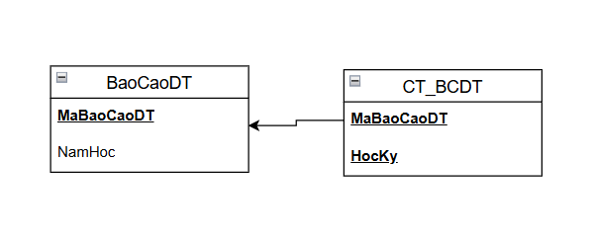

    - Bước 18: Xét yêu cầu Phân Quyền
  - Thiết kế dữ liệu

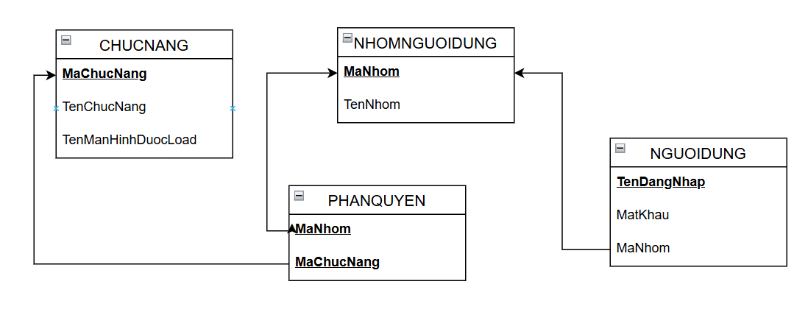

  - Sơ đồ logic hoàn chỉnh.

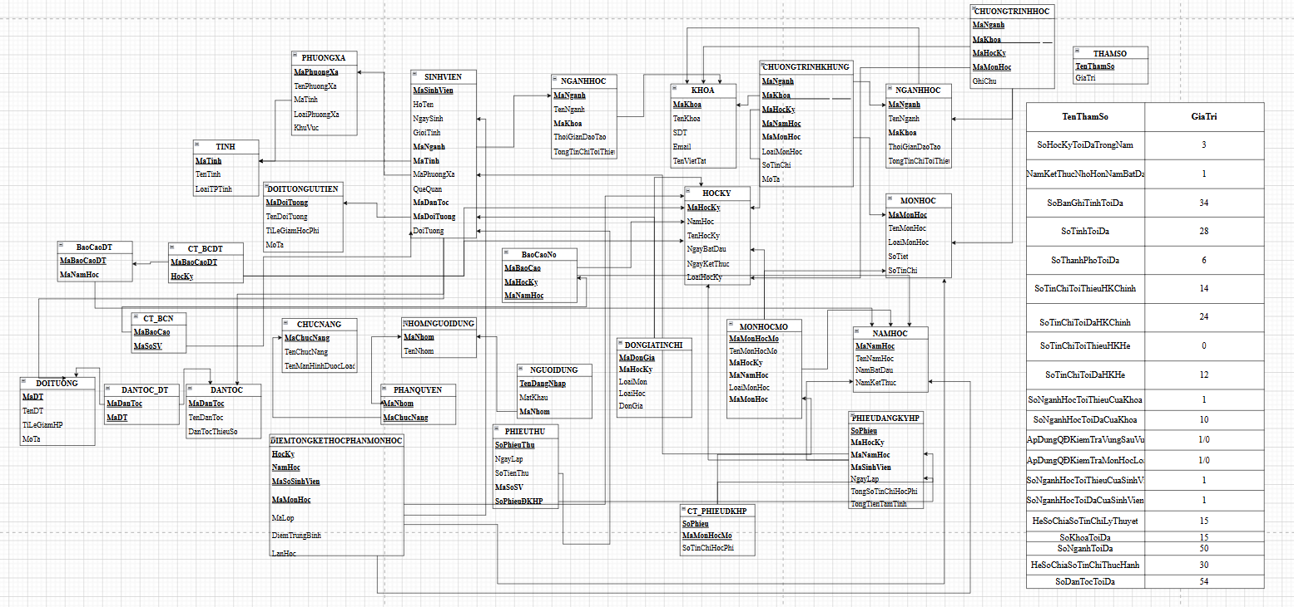

  - Danh sách các bảng dữ liệu (table) trong sơ đồ:

STT | Tên bảng dữ liệu | Phân nhóm | Diễn giải
1 | THAMSO | Cấu hình hệ thống | Lưu trữ các tham số, quy định, giới hạn của hệ thống nhằm đảm bảo tính linh hoạt và tính tiến hóa của phần mềm.
2 | TINH | Danh mục Hành chính | Lưu danh sách 63 Tỉnh/Thành phố trực thuộc Trung ương của quốc gia.
3 | PHUONGXA | Danh mục Hành chính | Lưu danh sách thông tin các Phường/Xã trong địa bàn một Tỉnh/Thành phố (trực thuộc một Quận/Huyện cụ thể) và được gắn mã Khu vực tương ứng.
4 | DANTOC | Danh mục Hành chính | Lưu trữ thông tin danh mục các dân tộc.
5 | KHOA | Cơ cấu Tổ chức | Lưu trữ danh sách thông tin các khoa của trường.
6 | NGANH (hoặc NGANHHOC) | Cơ cấu Tổ chức | Lưu trữ thông tin danh sách các ngành học trực thuộc từng khoa.
7 | DOITUONGUUTIEN (hoặc DOITUONG) | Quản lý Sinh viên | Lưu trữ thông tin/danh mục các loại đối tượng ưu tiên, dùng để xét tỷ lệ miễn giảm học phí cho sinh viên.
8 | SINHVIEN | Quản lý Sinh viên | Lưu thông tin cá nhân của sinh viên, xem xét giảm học phí dựa theo tiêu chí tình trạng vùng quê sinh sống (vùng sâu, vùng xa,... được link từ Phường/Xã) và loại đối tượng ưu tiên.
9 | NAMHOC | Quản lý Học vụ | Lưu thông tin các năm học (VD: 2023-2024). Đảm bảo quy định: Năm kết thúc = Năm bắt đầu + 1.
10 | HOCKY | Quản lý Học vụ | Lưu thông tin các học kỳ thực tế diễn ra trong một năm học cụ thể, kèm thời gian bắt đầu/kết thúc.
11 | LOAIMONHOC | Chương trình đào tạo | Lưu các loại môn học (VD: Lý thuyết, Thực hành,...).
12 | MONHOC | Chương trình đào tạo | Lưu danh mục gốc tất cả các thông tin môn học của trường kèm số tín chỉ.
13 | DIEUKIENMONHOC | Chương trình đào tạo | Lưu trữ các quy định về điều kiện của môn học (môn tiên quyết, học trước...).
14 | CHUONGTRINHKHUNG | Chương trình đào tạo | Lưu trữ danh sách các môn học được liệt kê có sẵn của trường (khung chuẩn).
15 | CHUONGTRINHHOC | Chương trình đào tạo | Lưu trữ danh sách các môn học của một ngành cụ thể được liệt kê có sẵn để sinh viên đăng ký học.
16 | MONHOCMO | Quản lý Học vụ | Lưu danh sách các lớp học phần thực tế được nhà trường mở ra trong một học kỳ và năm học cụ thể để sinh viên đăng ký.
17 | PHIEUDANGKYHP | Đăng ký học phần | Lưu thông tin chứng từ chung (header) phiếu đăng ký của sinh viên trong một học kỳ, kèm tổng số tín chỉ và tổng học phí tạm tính.
18 | CT_PHIEUDKHP | Đăng ký học phần | Lưu chi tiết từng môn học (từng dòng) mà sinh viên đã chọn trong phiếu đăng ký, kèm trạng thái môn học (học mới, học lại...).
19 | DIEMTONGKETHOCPHAN | Kết quả học tập | Lưu trữ kết quả điểm tổng kết môn học của từng sinh viên theo học kỳ và năm học.
20 | DONGIATINCHI | Tài chính & Học phí | Lưu đơn giá tiền cho từng loại môn học (Lý thuyết, Thực hành) theo từng học kỳ để làm cơ sở tính học phí.
21 | PHIEUTHU | Tài chính & Học phí | Lưu trữ các giao dịch/phiếu nộp tiền học phí của sinh viên.
22 | BAOCAONO | Báo cáo Tài chính | Lưu trữ thông tin chung (header) của các đợt lập báo cáo thống kê sinh viên chưa đóng học phí.
23 | CT_BCN | Báo cáo Tài chính | Chi tiết báo cáo công nợ: Xác định chi tiết danh sách từng sinh viên nợ học phí trong báo cáo.
24 | BAOCAODT | Báo cáo Tài chính | Lưu trữ thông tin chung (header) của các đợt lập báo cáo doanh thu theo năm học.
25 | CT_BCDT | Báo cáo Tài chính | Chi tiết báo cáo doanh thu: Xác định các học kỳ được thống kê trong báo cáo doanh thu tương ứng.

  - Mô tả từng bảng dữ liệu:

4.4.1 Bảng NAMHOC:
STT | Thuộc tính | Kiểu dữ liệu | Ràng buộc | Diễn giải
1 | MaNamHoc | VARCHAR(15) | NOT NULL, PRIMARY KEY | Mã định danh năm học
2 | TenNamHoc | VARCHAR(50) | NOT NULL | Tên năm học (VD: 2023-2024)
3 | NamBatDau | INTEGER | NOT NULL | Năm bắt đầu học
4 | NamKetThuc | INTEGER | NOT NULL | Năm kết thúc học
4.4.2 Bảng HOCKY:
STT | Thuộc tính | Kiểu dữ liệu | Ràng buộc | Diễn giải
1 | MaHocKy | VARCHAR(15) | PRIMARY KEY | Mã định danh học kỳ
2 | TenHocKy | VARCHAR(50) |  | Tên học kỳ (VD: Học kỳ 1)
3 | MaNamHoc | VARCHAR(15) | FOREIGN KEY REFERENCES "NAMHOC"("MaNamHoc") | Thuộc năm học nào
4 | LoaiHocKy | VARCHAR(20) | DEFAULT 'Chính', "LoaiHocKy"IN ('Chính', 'Hè') | Phân loại kỳ học (Chính/Hè)
5 | NgayBatDau | DATE |  | Ngày bắt đầu học kỳ
6 | NgayKetThuc | DATE |  | Ngày kết thúc học kỳ
4.4.3 Bảng DONGIATINCHI:
STT | Thuộc tính | Kiểu dữ liệu | Ràng buộc | Diễn giải
1 | MaDonGia | INTEGER | NOT NULL, UNIQUE | Mã định danh mức giá
2 | LoaiMon | VARCHAR(5) | NOT NULL, UNIQUE, "LoaiMon" IN ('LT', 'TH') | Loại môn (Lý thuyết/Thực hành)
3 | MaHocKy | VARCHAR(15) | FOREIGN KEY | Áp dụng cho học kỳ nào
4 | LoaiHoc | VARCHAR(20) | UNIQUE,DEFAULT 'hoc_moi', "LoaiHoc" IN ('hoc_moi', 'hoc_lai', 'hoc_cai_thien', 'hoc_he') | Hình thức học (Mới/Lại/Cải thiện...)
5 | DonGia | DECIMAL(12,0) |  | Số tiền trên 1 tín chỉ
4.4.4 Bảng TINH:
STT | Thuộc tính | Kiểu dữ liệu | Ràng buộc | Diễn giải
1 | MaTinh | VARCHAR(10) | NOT NULL, PRIMARY KEY | Mã Tỉnh/Thành phố
2 | TenTinh | VARCHAR(100) | NOT NULL | Tên Tỉnh/Thành phố
3 | LoaiTinh | VARCHAR(30) | DEFAULT 'Tỉnh', IN ('Tỉnh', 'Thành phố') | Cấp hành chính (Tỉnh/Thành phố)
4.4.5 Bảng PHUONGXA:
STT | Thuộc tính | Kiểu dữ liệu | Ràng buộc | Diễn giải
1 | MaPhuongXa | VARCHAR(20) | NOT NULL, PRIMARY KEY | Mã Phường/Xã/Thị trấn
2 | TenPhuongXa | VARCHAR(100) | NOT NULL | Tên Phường/Xã/Thị trấn
3 | MaTinh | VARCHAR(10) | NOT NULL, FOREIGN KEY REFERENCES "TINH"("MaTinh") | Thuộc Tỉnh/Thành phố nào
4 | LoaiPhuongXa | VARCHAR(30) | IN ('Phường', 'Xã', 'Thị trấn') | Cấp hành chính cơ sở
5 | KhuVuc | VARCHAR(10) | IN ('KV1', 'KV2', 'KV2-NT', 'KV3') | Phân loại khu vực ưu tiên
4.4.6 Bảng MONHOC:
STT | Thuộc tính | Kiểu dữ liệu | Ràng buộc | Diễn giải
1 | MaMonHoc | VARCHAR(15) | NOT NULL, PRIMARY KEY | Mã định danh môn học
2 | TenMonHoc | VARCHAR(150) | NOT NULL | Tên môn học
3 | LoaiMonHoc | VARCHAR(5) | NOT NULL, IN ('LT', 'TH') | Loại môn (Lý thuyết/Thực hành)
4 | SoTiet | INTEGER | NOT NULL, "SoTiet" > 0 | Tổng số tiết của môn
5 | MaKhoa | VARCHAR(10) | NOT NULL, FOREIGN KEY REFERENCES "KHOA"("MaKhoa") | Thuộc Khoa nào quản lý
4.4.7 Bảng MONHOCMO:
STT | Thuộc tính | Kiểu dữ liệu | Ràng buộc | Diễn giải
1 | MaMonHocMo | INTEGER | PRIMARY KEY | Mã lớp học phần/đợt mở môn
2 | TenMonHocMo | VARCHAR(150) |  | Tên lớp học phần được mở
3 | MaHocKy | VARCHAR(15) | FOREIGN KEY | Mở trong học kỳ nào
4 | MaNamHoc | VARCHAR(15) | FOREIGN KEY | Mở trong năm học nào
5 | LoaiMonHoc | VARCHAR(5) | "LoaiMon" IN ('LT', 'TH') | Loại môn (Lý thuyết/Thực hành)
6 | MaMonHoc | VARCHAR(15) | FOREIGN KEY | Tham chiếu đến môn học gốc
4.4.8 Bảng PHIEUDANGKYHP:
STT | Thuộc tính | Kiểu dữ liệu | Ràng buộc | Diễn giải
1 | SoPhieu | INTEGER | NOT NULL, PRIMARY KEY | Số thứ tự/Mã phiếu đăng ký
2 | MaHocKy | VARCHAR(15) | NOT NULL, FOREIGN KEY | Đăng ký cho học kỳ nào
3 | MaNamHoc | VARCHAR(15) | NOT NULL, FOREIGN KEY | Đăng ký cho năm học nào
4 | MaSinhVien | VARCHAR(15) | NOT NULL, FOREIGN KEY | Mã sinh viên đăng ký
5 | NgayLap | TIMESTAMP | DEFAULT CURRENT_TIMESTAMP | Thời gian tạo phiếu
6 | TongSoTinChiHocPhi | INTEGER | DEFAULT 0 | Tổng số tín chỉ phải đóng tiền
7 | TongTienTamTinh | DECIMAL(15,0) | DEFAULT 0 | Tổng học phí ước tính
4.4.9 Bảng CT_PHIEUDKHP:
STT | Thuộc tính | Kiểu dữ liệu | Ràng buộc | Diễn giải
1 | SoPhieu | INTEGER | NOT NULL | Thuộc phiếu đăng ký nào
2 | MaMonHocMo | VARCHAR(15) | FOREIGN KEY | Đăng ký lớp học phần nào
3 | SoTinChiHocPhi | INTEGER | DEFAULT 0 | Số tín chỉ đóng tiền của môn này
4.4.10 Bảng TINH:
STT | Thuộc tính | Kiểu dữ liệu | Ràng buộc | Diễn giải
1 | MaTinh | VARCHAR(20) | NOT NULL, PRIMARY KEY | Mã định danh tỉnh/thành phố
2 | TenTinh | VARCHAR(100) | NOT NULL | Tên tỉnh/thành phố
3 | LoaiTPTinh | VARCHAR(10) | IN(N‘Thành phố’, N’Tỉnh’) | Xác định tình trạng tỉnh hay thành phố
4.4.11 Bảng PHUONGXA:
STT | Thuộc tính | Kiểu dữ liệu | Ràng buộc | Diễn giải
1 | MaPhuongXa | VARCHAR(20) | NOT NULL, PRIMARY KEY | Mã định danh phường/xã
2 | TenPhuongXa | VARCHAR(100) | NOT NULL | Tên phường/xã
3 | MaTinh | VARCHAR(20) | FOREIGN KEY REFERENCES TINH(‘MaTinh’) | Mã định danh tỉnh có phường/xã đó
4 | LoaiPhuongXa | VARCHAR(10) | IN(N’Phường’, N’Xã’) | Xác định tình trạng phường hoặc xã
5 | KhuVuc | VARCHAR(10) | IN(‘KV1’, ‘KV2’, ‘KV3’) | Xác định loại khu vực
4.4.12 Bảng DOITUONGUUTIEN:
STT | Thuộc tính | Kiểu dữ liệu | Ràng buộc | Diễn giải
1 | MaDoiTuong | VARCHAR(20) | NOT NULL, PRIMARY KEY | Mã định danh đối tượng ưu tiên
2 | TenDoiTuong | VARCHAR(100) | NOT NULL | Tên nhóm đối tượng ưu tiên
3 | TiLeGiamHocPhi | FLOAT | NOT NULL | Tỉ lệ phần trăm được giảm học phí
4 | MoTa | VARCHAR(200) |  | Chi tiết mô tả về đối tượng ưu tiên
4.4.13 Bảng KHOA:
STT | Thuộc tính | Kiểu dữ liệu | Ràng buộc | Diễn giải
1 | MaKhoa | VARCHAR(20) | NOT NULL, PRIMARY KEY | Mã định danh của khoa
2 | TenKhoa | VARCHAR(100) | NOT NULL | Tên đầy đủ của khoa
3 | SDT | VARCHAR(20) |  | Số điện thoại liên hệ của khoa
4 | Email | VARCHAR(100) |  | Địa chỉ email của khoa
5 | TenVietTat | VARCHAR(20) |  | Tên viết tắt của khoa
4.4.14 Bảng NGANHHOC:
STT | Thuộc tính | Kiểu dữ liệu | Ràng buộc | Diễn giải
1 | MaNganh | VARCHAR(20) | NOT NULL, PRIMARY KEY | Mã định danh ngành học
2 | TenNganh | VARCHAR(100) | NOT NULL | Tên của ngành học
3 | MaKhoa | VARCHAR(20) | FOREIGN KEY REFERENCES KHOA(‘MaKhoa’) | Mã định danh khoa đào tạo của ngành học
4 | ThoiGianDaoTao | FLOAT | NOTNULL | Thời gian đào tạo của ngành học (tính theo năm)
5 | TongTinChiToiThieu | INTEGER | NOT NULL | Tổng số tín chỉ tối thiểu để tốt nghiệp
4.4.15 Bảng SINHVIEN:
STT | Thuộc tính | Kiểu dữ liệu | Ràng buộc | Diễn giải
1 | MaSinhVien | VARCHAR(20) | NOT NULL, PRIMARY KEY | Mã định danh sinh viên
2 | HoTen | VARCHAR(100) | NOT NULL | Họ và tên đầy đủ của sinh viên
3 | NgaySinh | VARCHAR(20) | NOT NULL | Ngày sinh của sinh viên
4 | GioiTinh | VARCHAR(20) | IN(N’Nam’, N’Nữ’, N’Không cụ thể’) | Giới tính của sinh viên (là nam, hoặc nữ,
5 | MaNganh | VARCHAR(20) | FOREIGN KEY REFERENCES NGANHHOC(‘MaNganh’) | Mã định danh ngành học của sinh viên
6 | MaTinh | VARCHAR(20) | FOREIGN KEY REFERENCES TINH(‘MaTinh’) | Mã định danh tỉnh/thành phố của địa chỉ thường trú của sinh viên
7 | MaPhuongXa | VARCHAR(20) | FOREIGN KEY REFERENCES PHUONGXA(‘MaPhuongXa’) | Mã định danh phường/xã của địa chỉ thường trú của sinh viên
8 | QueQuan | VARCHAR(200) |  | Địa chỉ thường trú cụ thể của sinh viên
9 | MaDoiTuong | VARCHAR(20) | FOREIGN KEY REFERENCES DOITUONGUUTIEN(‘MaDoiTuong’) | Mã định danh đối tượng ưu tiên của sinh viên
10 | DoiTuong | VARCHAR(100) |  | Loại đối tượng ưu tiên của sinh viên
4.4.16 Bảng HOCKY:
STT | Thuộc tính | Kiểu dữ liệu | Ràng buộc | Diễn giải
1 | MaHocKy | VARCHAR(20) | NOT NULL, PRIMARY KEY | Mã định danh học kỳ
2 | NamHoc | VARCHAR(10) | NOT NULL | Năm học của học kỳ
3 | TenHocKy | VARCHAR(100) | NOT NULL | Tên học kỳ
4 | NgayBatDau | DATE |  | Ngày bắt đầu học kỳ
5 | NgayKetThuc | DATE |  | Ngày kết thúc học kỳ
6 | LoaiHocKy | VARCHAR(100) |  | Loại học kỳ
4.4.17 Bảng MONHOC:
STT | Thuộc tính | Kiểu dữ liệu | Ràng buộc | Diễn giải
1 | MaMonHoc | VARCHAR(20) | NOT NULL, PRIMARY KEY | Mã định danh môn học
2 | TenMonHoc | VARCHAR(100) | NOT NULL | Tên của môn học
3 | LoaiMonHoc | VARCHAR(100) |  | Loại môn học
4 | SoTiet | INTEGER | NOT NULL | Tổng số tiết học
5 | SoTinChi | INTEGER | NOT NULL | Số tín chỉ của môn học
4.4.18 Bảng CHUONGTRINHHOC:
STT | Thuộc tính | Kiểu dữ liệu | Ràng buộc | Diễn giải
1 | MaNganh | VARCHAR(20) | NOT NULL, PRIMARY KEY(‘MaNganh’, ‘MaHocKy’, ‘MaMonHoc’), FOREIGN KEY REFERENCES NGANH(‘MaNganh’) | Mã định danh ngành của chương trình học
2 | MaKhoa | VARCHAR(20) | FOREIGN KEY REFERENCES KHOA(‘MaKhoa’) | Mã định danh khoa của chương trình học
3 | MaHocKy | VARCHAR(20) | NOT NULL, PRIMARY KEY(‘MaNganh’, ‘MaHocKy’, ‘MaMonHoc’), FOREIGN KEY REFERENCES HOCKY(‘MaHocKy’) | Mã định danh học kỳ của chương trình học
4 | MaMonHoc | VARCHAR(20) | NOT NULL, PRIMARY KEY(‘MaNganh’, ‘MaHocKy’, ‘MaMonHoc’), FOREIGN KEY REFERENCES MONHOC (‘MaMonHoc’) | Mã định danh môn học của chương trình học
5 | TenNganh | VARCHAR(100) |  | Tên ngành của chương trình học
6 | TenKhoa | VARCHAR(100) |  | Tên khoa của chương trình học
7 | TenHocKy | VARCHAR(100) |  | Tên học kỳ của chương trình học
8 | TenMonHoc | VARCHAR(100) |  | Tên môn học của chương trình học
9 | GhiChu | VARCHAR(200) |  | Ghi chú thêm cho chương trình học
4.4.19 Bảng CHUONGTRINHKHUNG:
STT | Thuộc tính | Kiểu dữ liệu | Ràng buộc | Diễn giải
1 | MaNganh | VARCHAR(20) | NOT NULL, PRIMARY KEY(‘MaNganh’, ‘MaHocKy’, ‘MaKhoa’), FOREIGN KEY REFERENCES NGANH(‘MaNganh’) | Mã định danh ngành của chương trình khung
2 | MaKhoa | VARCHAR(20) | NOT NULL, PRIMARY KEY(‘MaNganh’, ‘MaHocKy’, ‘MaKhoa’), FOREIGN KEY REFERENCES KHOA(‘MaKhoa’) | Mã định danh khoa của chương trình khung
3 | MaHocKy | VARCHAR(20) | NOT NULL, PRIMARY KEY(‘MaNganh’, ‘MaHocKy’, ‘MaKhoa’), FOREIGN KEY REFERENCES HOCKY(‘MaHocKy’) | Mã định danh học kỳ của chương trình khung
4 | TenKhoa | VARCHAR(100) |  | Tên khoa của chương trình khung
5 | NamHoc | VARCHAR(10) |  | Năm diễn ra học kỳ của chương trình khung
6 | TenHocKy | VARCHAR(100) |  | Tên học kỳ của chương trình khung
7 | MaMonHoc | VARCHAR(20) | FOREIGN KEY REFERENCES MONHOC(‘MaMonHoc’) | Mã định danh môn học trong chương trình khung
8 | TenMonHoc | VARCHAR(100) |  | Tên môn học của chương trình học
9 | TenNganh | VARCHAR(100) |  | Tên ngành của chương trình khung
10 | LoaiMonHoc | VARCHAR(100) |  | Hình thức của môn học
11 | SoTinChi | INTEGER |  | Số tín chỉ của môn học
12 | MoTa | VARCHAR(200) |  | Mô tả thêm về chương trình khung
4.4.20 Bảng CHUCNANG:
STT | Thuộc tính | Kiểu dữ liệu | Ràng buộc | Diễn giải
1 | MaChucNang | VARCHAR(10) | PK | Mã định danh chức năng
2 | TenChucNang | NVARCHAR(100) | Not Null | Tên hiển thị của chức năng
3 | TenManHinhDuocLoad | VARCHAR | Not Null | Tên file/class của giao diện tương ứng
4.4.21 Bảng NHOMNGUOIDUNG:
STT | Thuộc tính | Kiểu dữ liệu | Ràng buộc | Diễn giải
1 | MaNhom | VARCHAR(10) | PK | Mã định danh nhóm người dùng
2 | TenNhom | NVARCHAR(100) | Not Null | Tên hiển thị của nhóm người dùng
4.4.22 Bảng PHANQUYEN:
STT | Thuộc tính | Kiểu dữ liệu | Ràng buộc | Diễn giải
1 | MaNhom | VARCHAR(10) | PK, FK | Mã định danh nhóm(Khóa ngoại liên kết với bảng NHOMNGUOIDUNG)
2 | MaChucNang | VARCHAR(10) | PK,FK | Mã định danh chức năng(Khóa ngoại liên kết với bảng CHUCNANG)
4.4.23 Bảng NGUOIDUNG:
STT | Thuộc tính | Kiểu dữ liệu | Ràng buộc | Diễn giải
1 | TenDangNhap | VARCHAR(50) | PK | Tên đăng nhập tài khoản của người dùng
2 | MatKhau | VARCHAR(100) | Not Null | Mật khẩu đăng nhập hệ thống
3 | MaNhom | VARCHAR(10) | FK | Mã nhóm người dùng( khóa ngoại liên kết với bảng NGUOIDUNG)
4.4.24 Bảng DANTOC:
STT | Thuộc tính | Kiểu dữ liệu | Ràng buộc | Diễn giải
1 | MaDanToc | VARCHAR(10) | PK | Mã định danh của dân tộc
2 | TenDanToc | NVARCHAR(50) | Not Null | Tên gọi của dân tộc
3 | DanTocThieuSo | BOOLEAN | Không | Có phải là dân tộc thiểu số hay không
4.4.25 Bảng DIEUKIENMONHOC:
STT | Thuộc tính | Kiểu dữ liệu | Ràng buộc | Diễn giải
1 | MaMonHoc | VARCHAR(10) | PK, FK | Mã môn học (liên kết với bảng MONHOC)
2 | MaMonDieuKien | VARCHAR(50) | PK, FK | Mã môn điều kiện
3 | LoaiDieuKien | NVARCHAR(50) | Not Null | Loại điều kiện
4 | MoTa | NVARCHAR(255) | Không | Ghi chú
4.4.26 Bảng DIEMTONGKETHOCPHAN:
STT | Thuộc tính | Kiểu dữ liệu | Ràng buộc | Diễn giải
1 | MaSoSinhVien | VARCHAR(15) | PK, FK | Mã định danh sinh viên
2 | MaMonHoc | VARCHAR(15) | PK, FK | Mã môn học
3 | HocKy | INT | PK | Học kỳ
4 | NamHoc | VARCHAR(10) | PK | Năm học
5 | LanHoc | INT | Not Null | Lần học
6 | MaLop | VARCHAR(15) | FK | Mã Lớp
7 | DiemTrungBinh | FLOAT | Not Null | Điểm trung bình
4.4.27 Bảng THAMSO:
STT | Thuộc tính | Kiểu dữ liệu | Ràng buộc | Diễn giải
1 | TenThamSo | varchar(50) | PK | Tên quy định
2 | GiaTri | float | Not null | Giá trị hiện tại của quy định đó để đảm bảo tính tiến hóa
4.4.28 Bảng KHOA:
STT | Thuộc tính | Kiểu dữ liệu | Ràng buộc | Diễn giải
1 | MaKhoa | varchar(10) | PK | Mã định danh duy nhất của khoa
2 | TenKhoa | nvarchar(100) | Not null, Unique | Tên đầy đủ của khoa
3 | SDT | varchar(15) | Unique | Số điện thoại liên hệ của khoa
4 | Email | varchar(100) | Unique | Email liên hệ của khoa
5 | TenVietTat | varchar(20) | Unique | Tên viết tắt của khoa
4.4.29 Bảng NGANH:
STT | Thuộc tính | Kiểu dữ liệu | Ràng buộc | Diễn giải
1 | MaNganh | varchar(10) | PK | Mã định danh duy nhất của ngành học
2 | TenNganh | nvarchar(100) | Not null, Unique | Tên đầy đủ của ngành học
3 | MaKhoa | varchar(10) | FK(KHOA) | Mã khoa mà ngành học trực thuộc
4 | ThoiGianDaoTao | float | >0 | Thời gian đào tạo tiêu chuẩn (tính bằng năm)
5 | TongTinChiToiThieu | int | Unique | Tổng số tín chỉ tối thiểu để tốt nghiệp
4.4.30 Bảng DOITUONG:
STT | Thuộc tính | Kiểu dữ liệu | Ràng buộc | Diễn giải
1 | MaDT | varchar(10) | PK | Mã định danh của đối tượng ưu tiên
2 | TenDT | nvarchar(100) | Not null | Tên loại đối tượng
3 | TiLeGiamHocPhi | float | >=0 và <=1 | Tỷ lệ giảm học phí
4 | MoTa | nvarchar |  | Ghi chú, mô tả chi tiết về đối tượng
4.4.31 Bảng PHIEUTHU:
STT | Thuộc tính | Kiểu dữ liệu | Ràng buộc | Diễn giải
1 | SoPhieuThu | varchar(10) | PK | Mã định danh duy nhất của phiếu thu
2 | NgayLap | datetime | Not null | Ngày thực hiện giao dịch thu tiền
3 | SoTienThu | decimal | >0 | Số tiền thực tế sinh viên đã nộp
4 | MaSoSV | varchar(10) | FK(SINHVIEN) | Mã số sinh viên thực hiện đóng tiền
5 | SoPhieuĐKHP | varchar(10) | FK(PHIEUDANGKY) | Phiếu đăng ký học phần tương ứng với khoản thu
4.4.32 Bảng BAOCAONO:
STT | Thuộc tính | Kiểu dữ liệu | Ràng buộc | Diễn giải
1 | MaBaoCao | varchar(10) | PK | Mã định danh duy nhất của đợt báo cáo công nợ
2 | HocKy | nvarchar(100) | Not null | Học kỳ được thống kê trong báo cáo
3 | NamHoc | varchar(20) | Not null | Năm học được thống kê trong báo cáo
4.4.33 Bảng CT_BCN:
STT | Thuộc tính | Kiểu dữ liệu | Ràng buộc | Diễn giải
1 | MaBaoCao | varchar(10) | PK,FK(BAOCAONO) | Thuộc báo cáo nợ nào
2 | MaSoSV | varchar(10) | PK,FK(SINHVIEN) | Sinh viên chưa hoàn thành học phí trong đợt báo cáo này
4.4.34 Bảng BAOCAODT:
STT | Thuộc tính | Kiểu dữ liệu | Ràng buộc | Diễn giải
1 | MaBaoCaoDT | varchar(10) | PK | Mã định danh duy nhất của báo cáo doanh thu
2 | NamHoc | varchar(20) | Not null | Năm học cần thống kê doanh thu tổng hợp
4.4.35 Bảng CT_BCDT:
STT | Thuộc tính | Kiểu dữ liệu | Ràng buộc | Diễn giải
1 | MaBaoCaoDT | varchar(10) | PK, FK(BAOCAODT) | Mã báo cáo doanh thu mà chi tiết này trực thuộc
2 | HocKy | nvarchar(20) | PK | Xác định các học kỳ được tổng hợp trong báo cáo doanh thu
4.4.36 Bảng THAMSO:
STT | Thuộc tính | Kiểu dữ liệu | Ràng buộc | Diễn giải
1 | TenThamSo | varchar(50) | PK | Tên quy định
2 | GiaTri | float | Not null | Giá trị hiện tại của quy định đó để đảm bảo tính tiến hóa

5. Thiết kế giao diện:

5.1. Sơ đồ liên kết các màn hình.
Luồng public: người dùng vào / hoặc /login; hệ thống kiểm tra token. Nếu đã đăng nhập thì chuyển quản trị viên về /admin/dashboard và sinh viên về /student/dashboard; nếu chưa đăng nhập thì hiển thị màn hình đăng nhập.
Luồng khôi phục mật khẩu: từ màn hình đăng nhập chọn quên mật khẩu, nhập tên đăng nhập hoặc email tại /forgot-password hoặc /admin/forgot-password, nhận OTP và hoàn tất tại /reset-password.
Luồng quản trị: /admin/dashboard là điểm vào chính. Sidebar admin liên kết đến Địa danh, Đào tạo, Đăng ký, Tài chính, Báo cáo, Hệ thống và Quản trị; mỗi màn hình gọi các route API tương ứng để tìm kiếm, thêm, sửa, xóa, xem chi tiết hoặc xuất dữ liệu.
Luồng sinh viên: /student/dashboard là điểm vào chính. Sidebar sinh viên liên kết đến đăng ký học phần, phiếu đăng ký, môn đã học, thời khóa biểu, chương trình đào tạo, học phí, phiếu thu, hồ sơ và thông báo.
Luồng nghiệp vụ học phí: admin cấu hình đơn giá và đối tượng ưu tiên, sinh viên đăng ký học phần, hệ thống tính công nợ, admin tạo phiếu thu, sinh viên thanh toán, trạng thái phiếu thu cập nhật về công nợ và báo cáo.
[Cần chụp hình sơ đồ liên kết các màn hình].

5.2. Danh sách các màn hình:
STT | Màn hình | Loại màn hình | Chức năng
1 | Màn hình đăng nhập (/login, /admin/login) | hệ thống | Xác thực tài khoản sinh viên hoặc quản trị viên, lưu token và điều hướng về dashboard đúng vai trò. Ảnh: [Cần chụp hình màn hình đăng nhập].
2 | Màn hình quên mật khẩu (/forgot-password, /admin/forgot-password) | hệ thống | Nhận tên đăng nhập hoặc email, gửi yêu cầu cấp OTP đặt lại mật khẩu. Ảnh: [Cần chụp hình màn hình quên mật khẩu].
3 | Màn hình đặt lại mật khẩu (/reset-password) | hệ thống | Xác nhận OTP và cập nhật mật khẩu mới cho tài khoản sinh viên hoặc quản trị viên. Ảnh: [Cần chụp hình màn hình đặt lại mật khẩu].
4 | Màn hình bảng điều khiển quản trị (/admin/dashboard) | báo cáo | Tổng hợp số liệu sinh viên, môn học, doanh thu, đăng ký, sinh viên còn nợ và hoạt động gần đây. Ảnh: [Cần chụp hình màn hình bảng điều khiển quản trị].
5 | Màn hình quản lý tỉnh/thành phố (/admin/locations/provinces) | danh mục | Quản lý danh mục tỉnh/thành phố, tìm kiếm theo mã, tên, loại và lọc trạng thái. Ảnh: [Cần chụp hình màn hình quản lý tỉnh/thành phố].
6 | Màn hình quản lý phường/xã (/admin/locations/wards) | danh mục | Quản lý danh mục phường/xã theo tỉnh, loại, khu vực và trạng thái. Ảnh: [Cần chụp hình màn hình quản lý phường/xã].
7 | Màn hình quản lý năm học (/admin/academic-years) | danh mục | Quản lý năm học, tự đồng bộ năm bắt đầu và năm kết thúc theo mã năm học. Ảnh: [Cần chụp hình màn hình quản lý năm học].
8 | Màn hình quản lý học kỳ (/admin/semesters) | danh mục | Quản lý học kỳ, mốc đăng ký, mốc cứu xét và mốc thu học phí. Ảnh: [Cần chụp hình màn hình quản lý học kỳ].
9 | Màn hình quản lý tiết học (/admin/periods) | danh mục | Quản lý tiết học gồm mã tiết, tên tiết, thứ tự, giờ bắt đầu, giờ kết thúc và trạng thái. Ảnh: [Cần chụp hình màn hình quản lý tiết học].
10 | Màn hình quản lý khoa (/admin/faculties) | danh mục | Quản lý khoa, thông tin liên hệ, trưởng khoa và số ngành, số môn liên quan. Ảnh: [Cần chụp hình màn hình quản lý khoa].
11 | Màn hình quản lý ngành học (/admin/majors) | danh mục | Quản lý ngành học và xem chương trình đào tạo theo ngành. Ảnh: [Cần chụp hình màn hình quản lý ngành học].
12 | Màn hình quản lý sinh viên (/admin/students) | danh mục | Quản lý hồ sơ sinh viên, ảnh đại diện, ngành, địa chỉ, dân tộc, đối tượng ưu tiên và import export Excel. Ảnh: [Cần chụp hình màn hình quản lý sinh viên].
13 | Màn hình quản lý môn học (/admin/courses) | danh mục | Quản lý danh mục môn học, số tiết, loại môn, số tín chỉ tự tính, import và export Excel. Ảnh: [Cần chụp hình màn hình quản lý môn học].
14 | Màn hình quản lý môn học mở (/admin/open-courses) | nghiệp vụ | Mở môn học theo học kỳ, chọn môn bằng popup, lọc theo học kỳ, khoa và trạng thái. Ảnh: [Cần chụp hình màn hình quản lý môn học mở].
15 | Màn hình quản lý lớp học (/admin/classes) | nghiệp vụ | Quản lý lớp học, lịch học, giảng viên, phòng học, sĩ số và trạng thái mở lớp. Ảnh: [Cần chụp hình màn hình quản lý lớp học].
16 | Màn hình quản lý phòng học (/admin/rooms) | danh mục | Quản lý phòng học theo học kỳ, loại phòng, sức chứa, trạng thái và lớp đang dùng. Ảnh: [Cần chụp hình màn hình quản lý phòng học].
17 | Màn hình quản lý giảng viên (/admin/lecturers) | danh mục | Quản lý giảng viên theo học kỳ, học hàm, học vị, khoa, email và lớp giảng dạy. Ảnh: [Cần chụp hình màn hình quản lý giảng viên].
18 | Màn hình quản lý ràng buộc môn học (/admin/prerequisites) | nghiệp vụ | Quản lý môn tiên quyết và môn học trước bằng popup chọn môn. Ảnh: [Cần chụp hình màn hình quản lý ràng buộc môn học].
19 | Màn hình quản lý chương trình học (/admin/curriculum-programs) | nghiệp vụ | Quản lý môn trong chương trình đào tạo theo ngành và học kỳ dự kiến. Ảnh: [Cần chụp hình màn hình quản lý chương trình học].
20 | Màn hình quản lý môn đã học (/admin/completed-courses) | nghiệp vụ | Quản lý kết quả môn đã học của sinh viên, import Excel và xem chi tiết theo từng sinh viên. Ảnh: [Cần chụp hình màn hình quản lý môn đã học].
21 | Màn hình quản lý đăng ký môn học (/admin/registrations) | nghiệp vụ | Theo dõi phiếu đăng ký học phần theo sinh viên, học kỳ, trạng thái và hỗ trợ chốt đăng ký. Ảnh: [Cần chụp hình màn hình quản lý đăng ký môn học].
22 | Màn hình quản lý đơn cứu xét (/admin/appeals) | nghiệp vụ | Tra cứu, duyệt hoặc từ chối đơn cứu xét đăng ký học phần của sinh viên. Ảnh: [Cần chụp hình màn hình quản lý đơn cứu xét].
23 | Màn hình bảng điều khiển sinh viên (/student/dashboard) | sinh viên | Tổng quan học tập, công nợ, lịch học hôm nay, thông báo mới và truy cập nhanh của sinh viên. Ảnh: [Cần chụp hình màn hình bảng điều khiển sinh viên].
24 | Màn hình đăng ký học phần (/student/course-registration) | sinh viên | Sinh viên tra cứu học phần mở, lọc lịch học, đăng ký học phần hoặc gửi đơn cứu xét thêm học phần. Ảnh: [Cần chụp hình màn hình đăng ký học phần].
25 | Màn hình phiếu đăng ký học phần (/student/my-courses) | sinh viên | Sinh viên xem phiếu đăng ký, hủy hoặc gửi đơn cứu xét đổi lớp, hủy lớp và theo dõi đơn của mình. Ảnh: [Cần chụp hình màn hình phiếu đăng ký học phần].
26 | Màn hình môn đã học của sinh viên (/student/completed-courses) | sinh viên | Sinh viên tra cứu lịch sử môn đã học, lọc theo loại, khoa, học kỳ và kết quả. Ảnh: [Cần chụp hình màn hình môn đã học của sinh viên].
27 | Màn hình chương trình đào tạo sinh viên (/student/curriculum) | sinh viên | Sinh viên xem chương trình đào tạo của ngành và tiến độ tích lũy. Ảnh: [Cần chụp hình màn hình chương trình đào tạo sinh viên].
28 | Màn hình thời khóa biểu sinh viên (/student/my-schedule) | sinh viên | Sinh viên xem lịch học trong tuần theo học kỳ từ các học phần đã đăng ký. Ảnh: [Cần chụp hình màn hình thời khóa biểu sinh viên].
29 | Màn hình học phí của sinh viên (/student/my-tuition) | sinh viên | Sinh viên xem học phí theo học kỳ, phiếu thu còn nợ và tạo thanh toán trực tuyến hoặc ghi nhận phương thức thanh toán. Ảnh: [Cần chụp hình màn hình học phí của sinh viên].
30 | Màn hình phiếu thu của sinh viên (/student/my-payments) | sinh viên | Sinh viên xem danh sách phiếu thu, trạng thái thanh toán và chi tiết từng phiếu. Ảnh: [Cần chụp hình màn hình phiếu thu của sinh viên].
31 | Màn hình thông báo sinh viên (/student/notifications) | sinh viên | Sinh viên xem thông báo, lọc đã đọc chưa đọc và mở chi tiết thông báo. Ảnh: [Cần chụp hình màn hình thông báo sinh viên].
32 | Màn hình hồ sơ sinh viên (/student/profile) | sinh viên | Sinh viên xem hồ sơ học vụ, cập nhật số điện thoại, địa chỉ, giới tính và ảnh đại diện. Ảnh: [Cần chụp hình màn hình hồ sơ sinh viên].
33 | Màn hình hồ sơ quản trị viên (/admin/profile) | hệ thống | Quản trị viên xem và cập nhật hồ sơ cá nhân, ảnh đại diện, họ tên, email, số điện thoại, chức vụ, phòng ban. Ảnh: [Cần chụp hình màn hình hồ sơ quản trị viên].
34 | Màn hình công nợ học phí (/admin/tuition) | nghiệp vụ | Quản trị viên theo dõi công nợ học phí theo sinh viên, học kỳ và trạng thái thanh toán. Ảnh: [Cần chụp hình màn hình công nợ học phí].
35 | Màn hình phiếu thu học phí (/admin/payments) | nghiệp vụ | Quản lý phiếu thu học phí, tạo phiếu đơn lẻ, tạo hàng loạt, xác nhận, đánh dấu thất bại, hủy và xuất Excel. Ảnh: [Cần chụp hình màn hình phiếu thu học phí].
36 | Màn hình đơn giá tín chỉ (/admin/pricing) | danh mục | Quản lý đơn giá tín chỉ theo loại môn, loại học, học kỳ áp dụng và trạng thái. Ảnh: [Cần chụp hình màn hình đơn giá tín chỉ].
37 | Màn hình đối tượng ưu tiên (/admin/beneficiaries) | danh mục | Quản lý đối tượng ưu tiên, tỷ lệ giảm học phí, độ ưu tiên tự tính và danh sách sinh viên thuộc đối tượng. Ảnh: [Cần chụp hình màn hình đối tượng ưu tiên].
38 | Màn hình báo cáo thống kê (/admin/reports) | báo cáo | Hiển thị thống kê sinh viên, môn học, doanh thu theo tháng, thanh toán theo phương thức và sinh viên theo trạng thái. Ảnh: [Cần chụp hình màn hình báo cáo thống kê].
39 | Màn hình báo cáo sinh viên chưa hoàn thành học phí (/admin/reports/incomplete-tuition) | báo cáo | Lập báo cáo sinh viên còn nợ hoặc quá hạn học phí, lọc theo học kỳ, khoa, ngành, trạng thái và quá hạn. Ảnh: [Cần chụp hình màn hình báo cáo sinh viên chưa hoàn thành học phí].
40 | Màn hình quản lý người dùng (/admin/users) | hệ thống | Quản lý tài khoản hệ thống, nhóm người dùng, tạo tài khoản đơn lẻ, tạo tài khoản hàng loạt cho sinh viên và xem mật khẩu tạm. Ảnh: [Cần chụp hình màn hình quản lý người dùng].
41 | Màn hình phân quyền hệ thống (/admin/permissions) | hệ thống | Quản lý nhóm người dùng, quyền truy cập và gán quyền theo nhóm. Ảnh: [Cần chụp hình màn hình phân quyền hệ thống].
42 | Màn hình quản lý thông báo (/admin/notifications) | hệ thống | Quản trị viên tạo, sửa, xóa, lọc và xem trước thông báo gửi cho toàn hệ thống, khoa, ngành hoặc cá nhân. Ảnh: [Cần chụp hình màn hình quản lý thông báo].
43 | Màn hình tham số hệ thống (/admin/settings) | hệ thống | Cấu hình tham số quy chế đăng ký, ràng buộc Anh văn và điều kiện khóa luận. Ảnh: [Cần chụp hình màn hình tham số hệ thống].
44 | Màn hình thùng rác (/admin/trash) | hệ thống | Quản lý dữ liệu đã xóa mềm, khôi phục hoặc xóa vĩnh viễn theo loại dữ liệu được phân quyền. Ảnh: [Cần chụp hình màn hình thùng rác].

5.3. Mô tả các màn hình:

5.3.1. Màn hình đăng nhập:
a. Giao diện
Màn hình auth có logo, tiêu đề theo vai trò đăng nhập, form tên đăng nhập, mật khẩu, nút hiện mật khẩu, nút đăng nhập và liên kết quên mật khẩu. Route: /login, /admin/login. Component/view: src/views/pages/login.pug. Client script: src/public/js/login.js. [Cần chụp hình màn hình đăng nhập].
b. Mô tả các đối tượng trên màn hình:
STT | Tên | Kiểu | Ràng buộc | Chức năng
1 | Tiêu đề đăng nhập | vùng hiển thị | Hiển thị theo loginRole sinh viên hoặc admin | Cho người dùng biết đang đăng nhập vào cổng sinh viên hay khu vực quản trị.
2 | Tên đăng nhập | input text | Bắt buộc nhập, autocomplete username | Nhập tài khoản để gửi đến API đăng nhập.
3 | Mật khẩu | input password | Bắt buộc nhập, có nút ẩn hiện mật khẩu | Nhập mật khẩu và hỗ trợ kiểm tra lại ký tự đã nhập.
4 | Nút Đăng nhập | button submit | Chỉ xử lý khi form hợp lệ | Gửi POST đến /api/auth/login hoặc /api/auth/admin/login.

c. Danh sách biến cố và xử lý tương ứng trên màn hình:
STT | Biến cố | Xử lý
1 | Nhấn Đăng nhập | Hệ thống kiểm tra tài khoản và mật khẩu, xác định vai trò người dùng, tạo phiên đăng nhập hợp lệ và chuyển người dùng đến khu vực chức năng tương ứng.
2 | Nhập sai tài khoản hoặc mật khẩu | Hệ thống giữ nguyên dữ liệu cần thiết trên form, hiển thị lý do không hợp lệ rõ ràng để người dùng chỉnh lại và không ghi nhận thay đổi sai.
3 | Nhấn nút hiện mật khẩu | Giao diện đổi trạng thái ẩn/hiện mật khẩu để người dùng kiểm tra nội dung nhập nhưng không làm thay đổi dữ liệu đăng nhập.
4 | Chọn Quên mật khẩu | Hệ thống kiểm tra định danh tài khoản, sinh mã xác thực còn hạn sử dụng, gửi mã cho người dùng và hướng dẫn sang bước đặt lại mật khẩu.

5.3.2. Màn hình quên mật khẩu:
a. Giao diện
Màn hình auth gồm tiêu đề quên mật khẩu, ô tên đăng nhập hoặc email, nút gửi mã OTP và vùng thông báo kết quả. Route: /forgot-password, /admin/forgot-password. Component/view: src/views/pages/forgot-password.pug. Client script: src/public/js/login.js. [Cần chụp hình màn hình quên mật khẩu].
b. Mô tả các đối tượng trên màn hình:
STT | Tên | Kiểu | Ràng buộc | Chức năng
1 | Tên đăng nhập hoặc email | input text | Bắt buộc nhập | Xác định tài khoản cần cấp OTP.
2 | Nút Gửi mã OTP | button submit | Chỉ gửi khi có định danh | Gọi API /api/auth/forgot-password.
3 | Vùng thông báo | message area | Hiển thị thành công hoặc lỗi | Thông báo trạng thái gửi OTP cho người dùng.
4 | Liên kết quay lại đăng nhập | link | Theo vai trò hiện tại | Quay về /login hoặc /admin/login.

c. Danh sách biến cố và xử lý tương ứng trên màn hình:
STT | Biến cố | Xử lý
1 | Nhấn Gửi mã OTP | Hệ thống kiểm tra định danh tài khoản, sinh mã xác thực còn hạn sử dụng, gửi mã cho người dùng và hướng dẫn sang bước đặt lại mật khẩu.
2 | Định danh không tồn tại | Hệ thống giữ nguyên dữ liệu cần thiết trên form, hiển thị lý do không hợp lệ rõ ràng để người dùng chỉnh lại và không ghi nhận thay đổi sai.
3 | Để trống ô định danh | Hệ thống tiếp nhận thao tác, kiểm tra điều kiện nghiệp vụ, cập nhật dữ liệu liên quan nếu hợp lệ và phản hồi kết quả ngay trên màn hình.
4 | Quay lại đăng nhập | Hệ thống kiểm tra tài khoản và mật khẩu, xác định vai trò người dùng, tạo phiên đăng nhập hợp lệ và chuyển người dùng đến khu vực chức năng tương ứng.

5.3.3. Màn hình đặt lại mật khẩu:
a. Giao diện
Màn hình auth có hidden role, ô định danh, OTP, mật khẩu mới, xác nhận mật khẩu mới, nút đặt lại mật khẩu. Route: /reset-password. Component/view: src/views/pages/reset-password.pug. Client script: src/public/js/login.js. [Cần chụp hình màn hình đặt lại mật khẩu].
b. Mô tả các đối tượng trên màn hình:
STT | Tên | Kiểu | Ràng buộc | Chức năng
1 | Role đặt lại | hidden input | Lấy từ query hoặc luồng quên mật khẩu | Xác định API xử lý theo vai trò.
2 | Mã OTP | input text | Bắt buộc nhập, tối đa 8 ký tự | Nhập mã xác nhận nhận được từ email.
3 | Mật khẩu mới | input password | Bắt buộc, minlength 6 | Nhập mật khẩu mới.
4 | Nhập lại mật khẩu mới | input password | Bắt buộc, phải khớp mật khẩu mới | Kiểm tra xác nhận trước khi gửi API.

c. Danh sách biến cố và xử lý tương ứng trên màn hình:
STT | Biến cố | Xử lý
1 | Nhấn Đặt lại mật khẩu | Hệ thống kiểm tra định danh, mã OTP và hai lần nhập mật khẩu; nếu hợp lệ thì cập nhật mật khẩu mới và yêu cầu người dùng đăng nhập lại.
2 | OTP sai hoặc hết hạn | Hệ thống giữ nguyên dữ liệu cần thiết trên form, hiển thị lý do không hợp lệ rõ ràng để người dùng chỉnh lại và không ghi nhận thay đổi sai.
3 | Mật khẩu xác nhận không khớp | Giao diện so sánh hai lần nhập mật khẩu, báo lỗi ngay khi không khớp và chỉ cho tiếp tục khi dữ liệu xác nhận hợp lệ.
4 | Đặt lại thành công | Hệ thống tiếp nhận thao tác, kiểm tra điều kiện nghiệp vụ, cập nhật dữ liệu liên quan nếu hợp lệ và phản hồi kết quả ngay trên màn hình.

5.3.4. Màn hình bảng điều khiển quản trị:
a. Giao diện
Màn hình admin gồm các thẻ chỉ số, biểu đồ doanh thu theo tháng, biểu đồ đăng ký theo học kỳ, bảng sinh viên nợ học phí và danh sách hoạt động gần đây. Route: /admin/dashboard. Component/view: src/views/pages/admin/dashboard.pug. Client script: src/public/js/admin/dashboard.js. [Cần chụp hình màn hình bảng điều khiển quản trị].
b. Mô tả các đối tượng trên màn hình:
STT | Tên | Kiểu | Ràng buộc | Chức năng
1 | Thẻ chỉ số tổng quan | stat card | Dữ liệu lấy từ /api/dashboard/stats | Hiển thị nhanh số sinh viên, môn học, đăng ký và công nợ.
2 | Biểu đồ doanh thu | chart | Dùng Chart.js | Trực quan hóa doanh thu từng tháng.
3 | Biểu đồ đăng ký | chart | Dữ liệu theo học kỳ | Theo dõi số lượt đăng ký học phần.
4 | Bảng sinh viên nợ học phí | table | Cột MSSV, họ tên, học kỳ, còn nợ | Liệt kê các sinh viên còn công nợ nổi bật.

c. Danh sách biến cố và xử lý tương ứng trên màn hình:
STT | Biến cố | Xử lý
1 | Tải trang dashboard | Hệ thống xác định người dùng hoặc bộ lọc hiện tại, lấy dữ liệu liên quan, tổng hợp số liệu cần thiết và hiển thị vào đúng vùng danh sách, bảng hoặc thẻ thông tin.
2 | API thống kê lỗi | Hệ thống giữ nguyên dữ liệu cần thiết trên form, hiển thị lý do không hợp lệ rõ ràng để người dùng chỉnh lại và không ghi nhận thay đổi sai.
3 | Cập nhật biểu đồ | Hệ thống tổng hợp số liệu theo kỳ hoặc theo tháng, chuyển thành dữ liệu biểu đồ và làm mới phần trực quan hóa trên màn hình.
4 | Xem bảng nợ | Hệ thống lấy bản ghi đang chọn, mở vùng chi tiết hoặc popup chỉ xem, trình bày đầy đủ thông tin liên quan mà không cho thay đổi dữ liệu ngoài thao tác được phép.

5.3.5. Màn hình quản lý tỉnh/thành phố:
a. Giao diện
Màn hình admin có toolbar tìm kiếm, lọc loại và trạng thái, bảng tỉnh/thành phố, modal thêm sửa và modal chi tiết. Route: /admin/locations/provinces. Component/view: src/views/pages/admin/locations-provinces.pug. Client script: src/public/js/admin/locations.js. [Cần chụp hình màn hình quản lý tỉnh/thành phố].
b. Mô tả các đối tượng trên màn hình:
STT | Tên | Kiểu | Ràng buộc | Chức năng
1 | Tìm theo và từ khóa | select + input | Tiêu chí gồm mã, tên, loại hoặc tất cả | Lọc danh sách tỉnh/thành phố.
2 | Bộ lọc loại, trạng thái | select | Loại tỉnh hoặc thành phố, trạng thái hoạt động | Thu hẹp dữ liệu trên bảng.
3 | Bảng tỉnh/thành phố | table | Cột mã, tên, loại, số phường xã, trạng thái, sửa bởi, sửa lúc | Hiển thị dữ liệu danh mục.
4 | Modal tỉnh/thành phố | modal form | Mã tỉnh là khóa chính, không sửa sau khi tạo | Thêm hoặc cập nhật thông tin tỉnh/thành phố.

c. Danh sách biến cố và xử lý tương ứng trên màn hình:
STT | Biến cố | Xử lý
1 | Tìm kiếm hoặc lọc | Hệ thống áp dụng tiêu chí người dùng chọn, cập nhật danh sách từ trang đầu tiên, giữ trạng thái lọc và hiển thị thông báo khi không có dữ liệu phù hợp.
2 | Thêm tỉnh/thành phố | Người dùng nhập dữ liệu mới; hệ thống kiểm tra trường bắt buộc, định dạng, dữ liệu trùng và ràng buộc liên quan trước khi lưu và cập nhật danh sách.
3 | Sửa tỉnh/thành phố | Hệ thống nạp dữ liệu bản ghi vào form, khóa các trường không được phép sửa, kiểm tra thay đổi hợp lệ rồi lưu cập nhật và thông báo kết quả.
4 | Xóa tỉnh/thành phố | Hệ thống yêu cầu xác nhận, kiểm tra dữ liệu đang được tham chiếu hoặc trạng thái nghiệp vụ; nếu hợp lệ thì ghi nhận hủy/xóa và cập nhật lại màn hình.

5.3.6. Màn hình quản lý phường/xã:
a. Giao diện
Màn hình admin gồm vùng tìm kiếm, lọc tỉnh, lọc loại phường/xã, lọc khu vực, bảng danh sách, modal thêm sửa và modal chi tiết. Route: /admin/locations/wards. Component/view: src/views/pages/admin/locations-wards.pug. Client script: src/public/js/admin/locations.js. [Cần chụp hình màn hình quản lý phường/xã].
b. Mô tả các đối tượng trên màn hình:
STT | Tên | Kiểu | Ràng buộc | Chức năng
1 | Bộ lọc địa bàn | select group | Tỉnh, loại, khu vực và trạng thái | Lọc danh sách phường/xã.
2 | Bảng phường/xã | table | Cột mã, tên, loại, tỉnh, khu vực, trạng thái, sửa bởi, sửa lúc | Hiển thị danh mục địa chỉ cấp phường/xã.
3 | Modal phường/xã | modal form | Mã phường/xã là khóa chính, tỉnh bắt buộc | Thêm hoặc cập nhật thông tin phường/xã.
4 | Nút xóa | button | Có xác nhận trước khi xóa | Xóa mềm phường/xã nếu không vi phạm ràng buộc.

c. Danh sách biến cố và xử lý tương ứng trên màn hình:
STT | Biến cố | Xử lý
1 | Lọc theo tỉnh hoặc khu vực | Hệ thống áp dụng tiêu chí người dùng chọn, cập nhật danh sách từ trang đầu tiên, giữ trạng thái lọc và hiển thị thông báo khi không có dữ liệu phù hợp.
2 | Thêm phường/xã | Người dùng nhập dữ liệu mới; hệ thống kiểm tra trường bắt buộc, định dạng, dữ liệu trùng và ràng buộc liên quan trước khi lưu và cập nhật danh sách.
3 | Sửa phường/xã | Hệ thống nạp dữ liệu bản ghi vào form, khóa các trường không được phép sửa, kiểm tra thay đổi hợp lệ rồi lưu cập nhật và thông báo kết quả.
4 | Click dòng dữ liệu | Hệ thống lấy bản ghi đang chọn, mở vùng chi tiết hoặc popup chỉ xem, trình bày đầy đủ thông tin liên quan mà không cho thay đổi dữ liệu ngoài thao tác được phép.

5.3.7. Màn hình quản lý năm học:
a. Giao diện
Màn hình có toolbar tìm kiếm, lọc trạng thái, bảng năm học và modal thêm sửa gồm mã, tên, năm bắt đầu, năm kết thúc, trạng thái. Route: /admin/academic-years. Component/view: src/views/pages/admin/academic-years.pug. Client script: src/public/js/admin/academic-years.js. [Cần chụp hình màn hình quản lý năm học].
b. Mô tả các đối tượng trên màn hình:
STT | Tên | Kiểu | Ràng buộc | Chức năng
1 | Ô tìm kiếm năm học | select + input | Tìm theo mã hoặc tên năm học | Lọc bảng năm học.
2 | Bảng năm học | table | Cột mã, tên, năm bắt đầu, năm kết thúc, trạng thái, sửa bởi, sửa lúc | Hiển thị danh sách năm học.
3 | Form năm học | modal form | Mã năm học không sửa sau khi tạo | Nhập thông tin năm học.
4 | Nút Lưu | button | Kiểm tra năm kết thúc lớn hơn năm bắt đầu | Tạo hoặc cập nhật năm học.

c. Danh sách biến cố và xử lý tương ứng trên màn hình:
STT | Biến cố | Xử lý
1 | Nhập mã năm học | Hệ thống tiếp nhận thao tác, kiểm tra điều kiện nghiệp vụ, cập nhật dữ liệu liên quan nếu hợp lệ và phản hồi kết quả ngay trên màn hình.
2 | Thêm năm học | Người dùng nhập dữ liệu mới; hệ thống kiểm tra trường bắt buộc, định dạng, dữ liệu trùng và ràng buộc liên quan trước khi lưu và cập nhật danh sách.
3 | Sửa năm học | Hệ thống nạp dữ liệu bản ghi vào form, khóa các trường không được phép sửa, kiểm tra thay đổi hợp lệ rồi lưu cập nhật và thông báo kết quả.
4 | Xóa năm học | Hệ thống yêu cầu xác nhận, kiểm tra dữ liệu đang được tham chiếu hoặc trạng thái nghiệp vụ; nếu hợp lệ thì ghi nhận hủy/xóa và cập nhật lại màn hình.

5.3.8. Màn hình quản lý học kỳ:
a. Giao diện
Màn hình có bộ lọc học kỳ, trạng thái, chốt đăng ký, mở thu, mốc thời gian; bảng học kỳ và modal nhập đầy đủ ngày bắt đầu kết thúc. Route: /admin/semesters. Component/view: src/views/pages/admin/semesters.pug. Client script: src/public/js/admin/semesters.js. [Cần chụp hình màn hình quản lý học kỳ].
b. Mô tả các đối tượng trên màn hình:
STT | Tên | Kiểu | Ràng buộc | Chức năng
1 | Bộ lọc học kỳ | filter controls | Lọc theo loại học kỳ, trạng thái, chốt đăng ký, mở thu | Tìm nhanh học kỳ cần quản lý.
2 | Bảng học kỳ | table | Hiển thị năm học, loại học kỳ, trạng thái và các mốc nghiệp vụ | Theo dõi tiến độ học kỳ.
3 | Form học kỳ | modal form | Mã học kỳ bắt buộc, ngày kết thúc sau ngày bắt đầu | Thêm hoặc sửa học kỳ.
4 | Các mốc nghiệp vụ | date inputs | Đăng ký, cứu xét, thu học phí có thứ tự thời gian hợp lệ | Điều khiển luồng đăng ký và thanh toán.

c. Danh sách biến cố và xử lý tương ứng trên màn hình:
STT | Biến cố | Xử lý
1 | Lọc học kỳ | Hệ thống áp dụng tiêu chí người dùng chọn, cập nhật danh sách từ trang đầu tiên, giữ trạng thái lọc và hiển thị thông báo khi không có dữ liệu phù hợp.
2 | Thêm hoặc sửa học kỳ | Người dùng nhập dữ liệu mới; hệ thống kiểm tra trường bắt buộc, định dạng, dữ liệu trùng và ràng buộc liên quan trước khi lưu và cập nhật danh sách.
3 | Reset bộ lọc | Hệ thống áp dụng tiêu chí người dùng chọn, cập nhật danh sách từ trang đầu tiên, giữ trạng thái lọc và hiển thị thông báo khi không có dữ liệu phù hợp.
4 | Click dòng học kỳ | Hệ thống lấy bản ghi đang chọn, mở vùng chi tiết hoặc popup chỉ xem, trình bày đầy đủ thông tin liên quan mà không cho thay đổi dữ liệu ngoài thao tác được phép.

5.3.9. Màn hình quản lý tiết học:
a. Giao diện
Màn hình có tìm kiếm theo mã hoặc tên tiết, bảng danh sách tiết học và modal thêm sửa. Route: /admin/periods. Component/view: src/views/pages/admin/periods.pug. Client script: src/public/js/admin/periods.js. [Cần chụp hình màn hình quản lý tiết học].
b. Mô tả các đối tượng trên màn hình:
STT | Tên | Kiểu | Ràng buộc | Chức năng
1 | Tìm theo tiết | select + input | Tìm theo mã tiết hoặc tên tiết | Lọc danh sách tiết học.
2 | Bảng tiết học | table | Cột mã tiết, tên tiết, thứ tự, bắt đầu, kết thúc, trạng thái | Hiển thị khung thời gian học.
3 | Form tiết học | modal form | Mã tiết, tên tiết, thứ tự, giờ bắt đầu và giờ kết thúc bắt buộc | Thêm hoặc cập nhật tiết học.
4 | Trạng thái tiết | select | Đang dùng hoặc tạm khóa | Ẩn hiện tiết trong các màn hình chọn lịch.

c. Danh sách biến cố và xử lý tương ứng trên màn hình:
STT | Biến cố | Xử lý
1 | Thêm tiết học | Người dùng nhập dữ liệu mới; hệ thống kiểm tra trường bắt buộc, định dạng, dữ liệu trùng và ràng buộc liên quan trước khi lưu và cập nhật danh sách.
2 | Sửa tiết học | Hệ thống nạp dữ liệu bản ghi vào form, khóa các trường không được phép sửa, kiểm tra thay đổi hợp lệ rồi lưu cập nhật và thông báo kết quả.
3 | Xóa tiết học | Hệ thống yêu cầu xác nhận, kiểm tra dữ liệu đang được tham chiếu hoặc trạng thái nghiệp vụ; nếu hợp lệ thì ghi nhận hủy/xóa và cập nhật lại màn hình.
4 | Tìm kiếm | Hệ thống áp dụng tiêu chí người dùng chọn, cập nhật danh sách từ trang đầu tiên, giữ trạng thái lọc và hiển thị thông báo khi không có dữ liệu phù hợp.

5.3.10. Màn hình quản lý khoa:
a. Giao diện
Màn hình có tìm kiếm theo mã, tên, viết tắt; bảng khoa; modal thêm sửa gồm mã, tên, viết tắt, trưởng khoa, email, số điện thoại, địa chỉ. Route: /admin/faculties. Component/view: src/views/pages/admin/faculties.pug. Client script: src/public/js/admin/faculties.js. [Cần chụp hình màn hình quản lý khoa].
b. Mô tả các đối tượng trên màn hình:
STT | Tên | Kiểu | Ràng buộc | Chức năng
1 | Tìm kiếm khoa | select + input | Tìm theo mã khoa, tên khoa hoặc tên viết tắt | Lọc danh sách khoa.
2 | Bảng khoa | table | Cột mã, tên, viết tắt, trưởng khoa, liên hệ, số ngành, số môn | Hiển thị thông tin khoa.
3 | Form khoa | modal form | Mã khoa và tên khoa bắt buộc, email đúng định dạng | Thêm hoặc cập nhật khoa.
4 | Nút xóa khoa | button | Có xác nhận | Xóa mềm khoa nếu không bị ngành, môn học hoặc giảng viên tham chiếu.

c. Danh sách biến cố và xử lý tương ứng trên màn hình:
STT | Biến cố | Xử lý
1 | Thêm khoa | Người dùng nhập dữ liệu mới; hệ thống kiểm tra trường bắt buộc, định dạng, dữ liệu trùng và ràng buộc liên quan trước khi lưu và cập nhật danh sách.
2 | Sửa khoa | Hệ thống nạp dữ liệu bản ghi vào form, khóa các trường không được phép sửa, kiểm tra thay đổi hợp lệ rồi lưu cập nhật và thông báo kết quả.
3 | Xóa khoa | Hệ thống yêu cầu xác nhận, kiểm tra dữ liệu đang được tham chiếu hoặc trạng thái nghiệp vụ; nếu hợp lệ thì ghi nhận hủy/xóa và cập nhật lại màn hình.
4 | Click dòng | Hệ thống lấy bản ghi đang chọn, mở vùng chi tiết hoặc popup chỉ xem, trình bày đầy đủ thông tin liên quan mà không cho thay đổi dữ liệu ngoài thao tác được phép.

5.3.11. Màn hình quản lý ngành học:
a. Giao diện
Màn hình có tìm kiếm theo mã ngành, tên ngành, khoa; bảng ngành học; modal ngành; khu vực chương trình đào tạo và modal thêm môn vào chương trình. Route: /admin/majors. Component/view: src/views/pages/admin/majors.pug. Client script: src/public/js/admin/majors.js. [Cần chụp hình màn hình quản lý ngành học].
b. Mô tả các đối tượng trên màn hình:
STT | Tên | Kiểu | Ràng buộc | Chức năng
1 | Bộ lọc ngành | select + input | Tìm theo mã ngành, tên ngành hoặc tên khoa | Lọc danh sách ngành học.
2 | Bảng ngành học | table | Cột mã ngành, tên ngành, khoa, số tín chỉ tối thiểu, thời gian đào tạo | Hiển thị dữ liệu ngành.
3 | Modal ngành học | modal form | Mã ngành và khoa bắt buộc | Thêm hoặc cập nhật ngành học.
4 | Khu vực CTĐT | table + modal | Chọn ngành trước khi thêm môn | Xem và cập nhật chương trình đào tạo của ngành.

c. Danh sách biến cố và xử lý tương ứng trên màn hình:
STT | Biến cố | Xử lý
1 | Thêm ngành học | Người dùng nhập dữ liệu mới; hệ thống kiểm tra trường bắt buộc, định dạng, dữ liệu trùng và ràng buộc liên quan trước khi lưu và cập nhật danh sách.
2 | Sửa ngành học | Hệ thống nạp dữ liệu bản ghi vào form, khóa các trường không được phép sửa, kiểm tra thay đổi hợp lệ rồi lưu cập nhật và thông báo kết quả.
3 | Xem chương trình đào tạo | Hệ thống tiếp nhận thao tác, kiểm tra điều kiện nghiệp vụ, cập nhật dữ liệu liên quan nếu hợp lệ và phản hồi kết quả ngay trên màn hình.
4 | Thêm môn vào CTĐT | Người dùng nhập dữ liệu mới; hệ thống kiểm tra trường bắt buộc, định dạng, dữ liệu trùng và ràng buộc liên quan trước khi lưu và cập nhật danh sách.

5.3.12. Màn hình quản lý sinh viên:
a. Giao diện
Màn hình admin có tìm kiếm, lọc ngành, trạng thái, bảng sinh viên, modal thêm sửa nhiều trường, chọn ảnh và nhập xuất Excel. Route: /admin/students. Component/view: src/views/pages/admin/students.pug. Client script: src/public/js/admin/students.js. [Cần chụp hình màn hình quản lý sinh viên].
b. Mô tả các đối tượng trên màn hình:
STT | Tên | Kiểu | Ràng buộc | Chức năng
1 | Tìm kiếm sinh viên | select + input | Tìm theo MSSV, họ tên hoặc email | Lọc danh sách sinh viên.
2 | Bảng sinh viên | table | Cột MSSV, họ tên, liên hệ, ngành, khoa, dân tộc, đối tượng, trạng thái | Hiển thị hồ sơ sinh viên.
3 | Form sinh viên | modal form | MSSV, họ tên, ngày sinh, CCCD, dân tộc, địa chỉ, ngành bắt buộc | Thêm hoặc sửa hồ sơ sinh viên.
4 | Import, export và ảnh | file controls | File Excel hoặc file ảnh đúng định dạng | Nhập danh sách, xuất Excel và cập nhật avatar sinh viên.

c. Danh sách biến cố và xử lý tương ứng trên màn hình:
STT | Biến cố | Xử lý
1 | Thêm sinh viên | Người dùng nhập dữ liệu mới; hệ thống kiểm tra trường bắt buộc, định dạng, dữ liệu trùng và ràng buộc liên quan trước khi lưu và cập nhật danh sách.
2 | Sửa sinh viên | Hệ thống nạp dữ liệu bản ghi vào form, khóa các trường không được phép sửa, kiểm tra thay đổi hợp lệ rồi lưu cập nhật và thông báo kết quả.
3 | Nhập Excel | Hệ thống đọc file theo mẫu quy định, kiểm tra từng dòng, ghi nhận các dòng hợp lệ, bỏ qua dòng lỗi và trả bảng kết quả để người dùng đối chiếu.
4 | Cập nhật ảnh | Hệ thống kiểm tra định dạng và dung lượng ảnh, lưu ảnh hợp lệ, cập nhật hồ sơ và thay đổi ảnh hiển thị trên giao diện.

5.3.13. Màn hình quản lý môn học:
a. Giao diện
Màn hình có tìm kiếm theo mã, tên, loại, khoa; lọc khoa và loại môn; bảng môn học; modal thêm sửa; modal chi tiết; modal nhập Excel. Route: /admin/courses. Component/view: src/views/pages/admin/courses.pug. Client script: src/public/js/admin/courses.js. [Cần chụp hình màn hình quản lý môn học].
b. Mô tả các đối tượng trên màn hình:
STT | Tên | Kiểu | Ràng buộc | Chức năng
1 | Bộ lọc môn học | select + input | Tìm theo mã, tên, loại môn hoặc khoa | Lọc danh mục môn học.
2 | Bảng môn học | table | Cột mã môn, tên, tín chỉ, loại, số tiết, khoa, sửa bởi, sửa lúc | Hiển thị danh sách môn học.
3 | Form môn học | modal form | Mã, tên, khoa, loại môn, số tiết bắt buộc | Thêm hoặc sửa môn học.
4 | Số tín chỉ | readonly input | Không sửa trực tiếp, tính theo số tiết và loại môn | Giảm sai lệch khi nhập dữ liệu môn học.

c. Danh sách biến cố và xử lý tương ứng trên màn hình:
STT | Biến cố | Xử lý
1 | Thêm hoặc sửa môn học | Người dùng nhập dữ liệu mới; hệ thống kiểm tra trường bắt buộc, định dạng, dữ liệu trùng và ràng buộc liên quan trước khi lưu và cập nhật danh sách.
2 | Xóa môn học | Hệ thống yêu cầu xác nhận, kiểm tra dữ liệu đang được tham chiếu hoặc trạng thái nghiệp vụ; nếu hợp lệ thì ghi nhận hủy/xóa và cập nhật lại màn hình.
3 | Nhập Excel môn học | Hệ thống đọc file theo mẫu quy định, kiểm tra từng dòng, ghi nhận các dòng hợp lệ, bỏ qua dòng lỗi và trả bảng kết quả để người dùng đối chiếu.
4 | Xuất Excel | Hệ thống lấy dữ liệu theo bộ lọc hiện tại, tạo file Excel đúng mẫu báo cáo và trả file cho người dùng tải xuống.

5.3.14. Màn hình quản lý môn học mở:
a. Giao diện
Màn hình có toolbar lọc học kỳ, khoa, trạng thái, bảng môn học mở, modal thêm sửa và popup chọn môn học. Route: /admin/open-courses. Component/view: src/views/pages/admin/open-courses.pug. Client script: src/public/js/admin/open-courses.js. [Cần chụp hình màn hình quản lý môn học mở].
b. Mô tả các đối tượng trên màn hình:
STT | Tên | Kiểu | Ràng buộc | Chức năng
1 | Bộ lọc môn mở | select + input | Lọc theo học kỳ, khoa, trạng thái và tiêu chí tìm kiếm | Tìm môn học mở theo nhu cầu.
2 | Bảng môn học mở | table | Cột học kỳ, mã môn, tên môn, loại môn, khoa, trạng thái, cập nhật | Hiển thị môn đã mở.
3 | Popup chọn môn học | modal picker | Tìm theo mã hoặc tên môn | Chọn môn thay cho select dài.
4 | Form môn mở | modal form | Học kỳ và môn học bắt buộc, không trùng cặp học kỳ môn | Tạo hoặc cập nhật môn học mở.

c. Danh sách biến cố và xử lý tương ứng trên màn hình:
STT | Biến cố | Xử lý
1 | Chọn môn từ popup | Người dùng tra cứu môn trong popup, chọn đúng bản ghi; hệ thống đưa mã và tên môn về form nghiệp vụ để tránh chọn nhầm từ danh sách dài.
2 | Thêm môn học mở | Người dùng nhập dữ liệu mới; hệ thống kiểm tra trường bắt buộc, định dạng, dữ liệu trùng và ràng buộc liên quan trước khi lưu và cập nhật danh sách.
3 | Sửa môn học mở | Hệ thống nạp dữ liệu bản ghi vào form, khóa các trường không được phép sửa, kiểm tra thay đổi hợp lệ rồi lưu cập nhật và thông báo kết quả.
4 | Xóa môn học mở | Hệ thống yêu cầu xác nhận, kiểm tra dữ liệu đang được tham chiếu hoặc trạng thái nghiệp vụ; nếu hợp lệ thì ghi nhận hủy/xóa và cập nhật lại màn hình.

5.3.15. Màn hình quản lý lớp học:
a. Giao diện
Màn hình có bộ lọc học kỳ, trạng thái mở, sắp xếp sĩ số, bảng lớp, modal lớp, popup chọn môn, giảng viên, phòng và modal danh sách sinh viên. Route: /admin/classes. Component/view: src/views/pages/admin/classes.pug. Client script: src/public/js/admin/classes.js. [Cần chụp hình màn hình quản lý lớp học].
b. Mô tả các đối tượng trên màn hình:
STT | Tên | Kiểu | Ràng buộc | Chức năng
1 | Bộ lọc lớp học | filter controls | Lọc theo học kỳ, trạng thái mở và sĩ số | Tìm lớp học theo điều kiện quản lý.
2 | Bảng lớp học | table | Cột lớp, môn học, phụ trách lịch, sĩ số, trạng thái mở, cập nhật | Hiển thị danh sách lớp.
3 | Form lớp học | modal form | Mã lớp, tên lớp, môn học bắt buộc | Thêm hoặc sửa thông tin lớp.
4 | Lịch học | select group | Thứ, tiết bắt đầu, tiết kết thúc, phòng hợp lệ | Kiểm tra trùng lịch và xếp phòng.

c. Danh sách biến cố và xử lý tương ứng trên màn hình:
STT | Biến cố | Xử lý
1 | Validate lịch học | Hệ thống so sánh thứ, tiết, phòng, giảng viên và lớp đang tồn tại để phát hiện trùng lịch trước khi cho phép lưu lịch học.
2 | Mở lớp | Hệ thống kiểm tra học kỳ, môn học, lịch học, giảng viên, phòng và sĩ số; nếu hợp lệ thì chuyển lớp sang trạng thái được mở cho sinh viên đăng ký.
3 | Đóng lớp | Hệ thống kiểm tra lớp mở và dữ liệu đăng ký liên quan, sau đó cập nhật trạng thái đóng lớp và không cho phát sinh đăng ký mới.
4 | Xem sinh viên trong lớp | Hệ thống lấy bản ghi đang chọn, mở vùng chi tiết hoặc popup chỉ xem, trình bày đầy đủ thông tin liên quan mà không cho thay đổi dữ liệu ngoài thao tác được phép.

5.3.16. Màn hình quản lý phòng học:
a. Giao diện
Màn hình có tìm kiếm phòng, lọc học kỳ, loại phòng, tình trạng dùng, trạng thái; bảng phòng; modal phòng; modal lớp đang dùng. Route: /admin/rooms. Component/view: src/views/pages/admin/rooms.pug. Client script: src/public/js/admin/rooms.js. [Cần chụp hình màn hình quản lý phòng học].
b. Mô tả các đối tượng trên màn hình:
STT | Tên | Kiểu | Ràng buộc | Chức năng
1 | Bộ lọc phòng học | select group | Tìm theo mã, tên, tòa nhà, loại phòng hoặc học kỳ | Lọc phòng học.
2 | Bảng phòng học | table | Cột mã, tên, tòa nhà, sức chứa, loại, học kỳ, trạng thái | Hiển thị phòng học theo học kỳ.
3 | Form phòng học | modal form | Mã phòng, tên phòng, học kỳ bắt buộc, sức chứa lớn hơn 0 | Thêm hoặc sửa phòng học.
4 | Modal lớp đang dùng | modal table | Lọc theo học kỳ | Xem các lớp đang sử dụng phòng.

c. Danh sách biến cố và xử lý tương ứng trên màn hình:
STT | Biến cố | Xử lý
1 | Thêm hoặc sửa phòng | Người dùng nhập dữ liệu mới; hệ thống kiểm tra trường bắt buộc, định dạng, dữ liệu trùng và ràng buộc liên quan trước khi lưu và cập nhật danh sách.
2 | Xem lớp đang dùng | Hệ thống lấy bản ghi đang chọn, mở vùng chi tiết hoặc popup chỉ xem, trình bày đầy đủ thông tin liên quan mà không cho thay đổi dữ liệu ngoài thao tác được phép.
3 | Xóa phòng | Hệ thống yêu cầu xác nhận, kiểm tra dữ liệu đang được tham chiếu hoặc trạng thái nghiệp vụ; nếu hợp lệ thì ghi nhận hủy/xóa và cập nhật lại màn hình.
4 | Lọc phòng trống hoặc đang dùng | Hệ thống áp dụng tiêu chí người dùng chọn, cập nhật danh sách từ trang đầu tiên, giữ trạng thái lọc và hiển thị thông báo khi không có dữ liệu phù hợp.

5.3.17. Màn hình quản lý giảng viên:
a. Giao diện
Màn hình có tìm kiếm, lọc học kỳ, khoa, trạng thái, bảng giảng viên, modal giảng viên và modal lớp giảng dạy. Route: /admin/lecturers. Component/view: src/views/pages/admin/lecturers.pug. Client script: src/public/js/admin/lecturers.js. [Cần chụp hình màn hình quản lý giảng viên].
b. Mô tả các đối tượng trên màn hình:
STT | Tên | Kiểu | Ràng buộc | Chức năng
1 | Bộ lọc giảng viên | select + input | Tìm theo mã GV, họ tên, khoa, email hoặc học kỳ | Lọc danh sách giảng viên.
2 | Bảng giảng viên | table | Cột mã GV, học hàm, học vị, họ tên, khoa, liên hệ, học kỳ, trạng thái | Hiển thị giảng viên.
3 | Form giảng viên | modal form | Mã, họ tên, email và học kỳ áp dụng bắt buộc | Thêm hoặc sửa giảng viên.
4 | Modal lớp giảng dạy | modal table | Lọc theo học kỳ | Xem các lớp giảng viên phụ trách.

c. Danh sách biến cố và xử lý tương ứng trên màn hình:
STT | Biến cố | Xử lý
1 | Thêm hoặc sửa giảng viên | Người dùng nhập dữ liệu mới; hệ thống kiểm tra trường bắt buộc, định dạng, dữ liệu trùng và ràng buộc liên quan trước khi lưu và cập nhật danh sách.
2 | Xem lớp giảng dạy | Hệ thống lấy bản ghi đang chọn, mở vùng chi tiết hoặc popup chỉ xem, trình bày đầy đủ thông tin liên quan mà không cho thay đổi dữ liệu ngoài thao tác được phép.
3 | Xóa giảng viên | Hệ thống yêu cầu xác nhận, kiểm tra dữ liệu đang được tham chiếu hoặc trạng thái nghiệp vụ; nếu hợp lệ thì ghi nhận hủy/xóa và cập nhật lại màn hình.
4 | Lọc theo học kỳ | Hệ thống áp dụng tiêu chí người dùng chọn, cập nhật danh sách từ trang đầu tiên, giữ trạng thái lọc và hiển thị thông báo khi không có dữ liệu phù hợp.

5.3.18. Màn hình quản lý ràng buộc môn học:
a. Giao diện
Màn hình có tìm kiếm theo mã, tên môn hoặc tên môn điều kiện, lọc loại điều kiện, bảng ràng buộc, modal thêm sửa và popup chọn môn. Route: /admin/prerequisites. Component/view: src/views/pages/admin/prerequisites.pug. Client script: src/public/js/admin/prerequisites.js. [Cần chụp hình màn hình quản lý ràng buộc môn học].
b. Mô tả các đối tượng trên màn hình:
STT | Tên | Kiểu | Ràng buộc | Chức năng
1 | Bộ tìm kiếm ràng buộc | select + input | Tìm theo môn học hoặc môn điều kiện | Lọc danh sách ràng buộc.
2 | Bảng ràng buộc | table | Cột môn học, môn điều kiện, loại, mô tả, trạng thái, sửa bởi, sửa lúc | Hiển thị điều kiện học phần.
3 | Popup chọn môn | modal picker | Tìm theo mã hoặc tên môn | Chọn môn học và môn điều kiện.
4 | Form ràng buộc | modal form | Môn học, môn điều kiện và loại điều kiện bắt buộc, không cho tự phụ thuộc | Thêm hoặc sửa ràng buộc.

c. Danh sách biến cố và xử lý tương ứng trên màn hình:
STT | Biến cố | Xử lý
1 | Chọn môn điều kiện | Người dùng tra cứu môn trong popup, chọn đúng bản ghi; hệ thống đưa mã và tên môn về form nghiệp vụ để tránh chọn nhầm từ danh sách dài.
2 | Thêm ràng buộc | Người dùng nhập dữ liệu mới; hệ thống kiểm tra trường bắt buộc, định dạng, dữ liệu trùng và ràng buộc liên quan trước khi lưu và cập nhật danh sách.
3 | Sửa ràng buộc | Hệ thống nạp dữ liệu bản ghi vào form, khóa các trường không được phép sửa, kiểm tra thay đổi hợp lệ rồi lưu cập nhật và thông báo kết quả.
4 | Xóa ràng buộc | Hệ thống yêu cầu xác nhận, kiểm tra dữ liệu đang được tham chiếu hoặc trạng thái nghiệp vụ; nếu hợp lệ thì ghi nhận hủy/xóa và cập nhật lại màn hình.

5.3.19. Màn hình quản lý chương trình học:
a. Giao diện
Màn hình nhóm chương trình theo ngành, có bộ lọc ngành, trạng thái, tìm kiếm mã ngành, tên ngành, mã môn, tên môn; modal thêm môn và popup chọn môn. Route: /admin/curriculum-programs. Component/view: src/views/pages/admin/curriculum-programs.pug. Client script: src/public/js/admin/curriculum-programs.js. [Cần chụp hình màn hình quản lý chương trình học].
b. Mô tả các đối tượng trên màn hình:
STT | Tên | Kiểu | Ràng buộc | Chức năng
1 | Bộ lọc CTĐT | select + input | Tìm theo ngành hoặc môn học | Lọc chương trình học.
2 | Nhóm chương trình theo ngành | grouped list | Mỗi ngành hiển thị các học kỳ dự kiến | Quan sát cấu trúc chương trình.
3 | Form môn trong CTĐT | modal form | Ngành, môn học và học kỳ dự kiến bắt buộc | Thêm hoặc sửa môn trong chương trình.
4 | Popup chọn môn | modal picker | Tìm mã hoặc tên môn học | Chọn môn chính xác khi danh mục môn lớn.

c. Danh sách biến cố và xử lý tương ứng trên màn hình:
STT | Biến cố | Xử lý
1 | Thêm môn vào chương trình | Hệ thống kiểm tra ngành, môn học và học kỳ dự kiến; nếu môn chưa tồn tại trong chương trình thì ghi nhận vào cấu trúc đào tạo của ngành.
2 | Sửa môn trong chương trình | Hệ thống nạp dữ liệu bản ghi vào form, khóa các trường không được phép sửa, kiểm tra thay đổi hợp lệ rồi lưu cập nhật và thông báo kết quả.
3 | Xóa môn khỏi chương trình | Hệ thống yêu cầu xác nhận, kiểm tra dữ liệu đang được tham chiếu hoặc trạng thái nghiệp vụ; nếu hợp lệ thì ghi nhận hủy/xóa và cập nhật lại màn hình.
4 | Lọc theo ngành hoặc trạng thái | Hệ thống áp dụng tiêu chí người dùng chọn, cập nhật danh sách từ trang đầu tiên, giữ trạng thái lọc và hiển thị thông báo khi không có dữ liệu phù hợp.

5.3.20. Màn hình quản lý môn đã học:
a. Giao diện
Màn hình có tìm kiếm theo MSSV, họ tên, học kỳ, lọc học kỳ và kết quả, bảng tổng hợp sinh viên, modal chi tiết, modal thêm sửa và modal nhập Excel. Route: /admin/completed-courses. Component/view: src/views/pages/admin/completed-courses.pug. Client script: src/public/js/admin/completed-courses.js. [Cần chụp hình màn hình quản lý môn đã học].
b. Mô tả các đối tượng trên màn hình:
STT | Tên | Kiểu | Ràng buộc | Chức năng
1 | Tìm kiếm môn đã học | select + input | Tìm theo MSSV, họ tên hoặc học kỳ | Lọc sinh viên có môn đã học.
2 | Bảng tổng hợp sinh viên | table | Cột MSSV, họ tên, số lượt học, qua môn, rớt, tín chỉ tích lũy | Tổng hợp kết quả học tập.
3 | Form môn đã học | modal form | MSSV, môn học, học kỳ, lần học và kết quả bắt buộc | Thêm hoặc sửa kết quả môn đã học.
4 | Modal nhập Excel | file + table | File .xlsx đúng mẫu gồm MSSV, MaMonHoc, HocKy, KetQua | Import kết quả và xem dòng lỗi.

c. Danh sách biến cố và xử lý tương ứng trên màn hình:
STT | Biến cố | Xử lý
1 | Xem chi tiết môn đã học | Hệ thống lấy bản ghi đang chọn, mở vùng chi tiết hoặc popup chỉ xem, trình bày đầy đủ thông tin liên quan mà không cho thay đổi dữ liệu ngoài thao tác được phép.
2 | Thêm hoặc sửa kết quả | Người dùng nhập dữ liệu mới; hệ thống kiểm tra trường bắt buộc, định dạng, dữ liệu trùng và ràng buộc liên quan trước khi lưu và cập nhật danh sách.
3 | Nhập Excel | Hệ thống đọc file theo mẫu quy định, kiểm tra từng dòng, ghi nhận các dòng hợp lệ, bỏ qua dòng lỗi và trả bảng kết quả để người dùng đối chiếu.
4 | Xóa kết quả | Hệ thống yêu cầu xác nhận, kiểm tra dữ liệu đang được tham chiếu hoặc trạng thái nghiệp vụ; nếu hợp lệ thì ghi nhận hủy/xóa và cập nhật lại màn hình.

5.3.21. Màn hình quản lý đăng ký môn học:
a. Giao diện
Màn hình có vùng thời gian đăng ký, tìm kiếm theo MSSV, họ tên hoặc số phiếu, lọc học kỳ, lọc trạng thái, bảng phiếu đăng ký và modal chi tiết. Route: /admin/registrations. Component/view: src/views/pages/admin/registrations.pug. Client script: src/public/js/admin/registrations.js. [Cần chụp hình màn hình quản lý đăng ký môn học].
b. Mô tả các đối tượng trên màn hình:
STT | Tên | Kiểu | Ràng buộc | Chức năng
1 | Bộ lọc đăng ký | select + input | Tìm theo tiêu chí và lọc học kỳ, trạng thái | Tra cứu phiếu đăng ký.
2 | Thời gian đăng ký | status panel | Dữ liệu từ học kỳ đang chọn | Cho biết khả năng chốt đăng ký.
3 | Bảng phiếu đăng ký | table | Cột MSSV, họ tên, ngành khoa, số phiếu, học kỳ, môn đã đăng ký, tín chỉ, trạng thái | Theo dõi đăng ký toàn hệ thống.
4 | Modal chi tiết | modal table | Chỉ hiển thị môn trong học kỳ của phiếu được chọn | Xem chi tiết học phần của sinh viên.

c. Danh sách biến cố và xử lý tương ứng trên màn hình:
STT | Biến cố | Xử lý
1 | Tìm kiếm phiếu đăng ký | Hệ thống áp dụng tiêu chí người dùng chọn, cập nhật danh sách từ trang đầu tiên, giữ trạng thái lọc và hiển thị thông báo khi không có dữ liệu phù hợp.
2 | Xem chi tiết | Hệ thống lấy bản ghi đang chọn, mở vùng chi tiết hoặc popup chỉ xem, trình bày đầy đủ thông tin liên quan mà không cho thay đổi dữ liệu ngoài thao tác được phép.
3 | Chốt đăng ký | Hệ thống kiểm tra thời hạn đăng ký và đơn cứu xét còn chờ; nếu đủ điều kiện thì khóa dữ liệu đăng ký của học kỳ để chuyển sang bước thu học phí.
4 | Hủy chốt đăng ký | Hệ thống kiểm tra thời hạn đăng ký và đơn cứu xét còn chờ; nếu đủ điều kiện thì khóa dữ liệu đăng ký của học kỳ để chuyển sang bước thu học phí.

5.3.22. Màn hình quản lý đơn cứu xét:
a. Giao diện
Màn hình có bộ lọc tìm kiếm, học kỳ, loại đơn, trạng thái, vùng thời gian cứu xét và bảng danh sách đơn. Route: /admin/appeals. Component/view: src/views/pages/admin/appeals.pug. Client script: src/public/js/admin/appeals.js. [Cần chụp hình màn hình quản lý đơn cứu xét].
b. Mô tả các đối tượng trên màn hình:
STT | Tên | Kiểu | Ràng buộc | Chức năng
1 | Bộ lọc đơn | select + input | Tìm theo MSSV, họ tên, mã đơn hoặc nội dung | Tra cứu đơn cứu xét.
2 | Thời gian cứu xét | status panel | Dựa trên học kỳ được chọn | Cho biết thời gian xử lý đơn.
3 | Bảng đơn cứu xét | table | Cột mã đơn, sinh viên, học kỳ, loại đơn, nội dung, lý do, trạng thái | Hiển thị đơn cần xử lý.
4 | Nút duyệt và từ chối | button group | Chỉ hiện khi đơn còn chờ duyệt | Xử lý kết quả cứu xét.

c. Danh sách biến cố và xử lý tương ứng trên màn hình:
STT | Biến cố | Xử lý
1 | Tải danh sách đơn | Hệ thống xác định người dùng hoặc bộ lọc hiện tại, lấy dữ liệu liên quan, tổng hợp số liệu cần thiết và hiển thị vào đúng vùng danh sách, bảng hoặc thẻ thông tin.
2 | Duyệt đơn | Hệ thống kiểm tra thời gian cứu xét, lý do, lớp cần thêm hoặc hủy, sĩ số và lịch học; hợp lệ thì cập nhật phiếu đăng ký và trạng thái đơn.
3 | Từ chối đơn | Quản trị viên nhập lý do từ chối; hệ thống lưu kết quả xử lý, giữ nguyên phiếu đăng ký và thông báo trạng thái cho sinh viên.
4 | Reset bộ lọc | Hệ thống áp dụng tiêu chí người dùng chọn, cập nhật danh sách từ trang đầu tiên, giữ trạng thái lọc và hiển thị thông báo khi không có dữ liệu phù hợp.

5.3.23. Màn hình bảng điều khiển sinh viên:
a. Giao diện
Màn hình student có lời chào, thẻ tín chỉ hoàn thành, công nợ, lịch hôm nay, thông báo mới, danh sách thông báo và lối tắt chức năng. Route: /student/dashboard. Component/view: src/views/pages/student/dashboard.pug. Client script: src/public/js/student/dashboard.js. [Cần chụp hình màn hình bảng điều khiển sinh viên].
b. Mô tả các đối tượng trên màn hình:
STT | Tên | Kiểu | Ràng buộc | Chức năng
1 | Thẻ tín chỉ hoàn thành | stat card | Tính từ /api/completed-courses/me | Hiển thị tiến độ học tập.
2 | Thẻ công nợ | stat card | Tính từ /api/tuition/student/:id | Hiển thị học phí còn lại.
3 | Thẻ lịch hôm nay | stat card | Tính từ các đăng ký đang hiệu lực | Nhắc lịch học trong ngày.
4 | Thông báo mới | list | Lấy từ /api/notifications | Hiển thị các thông báo gần nhất.

c. Danh sách biến cố và xử lý tương ứng trên màn hình:
STT | Biến cố | Xử lý
1 | Tải dashboard sinh viên | Hệ thống xác định người dùng hoặc bộ lọc hiện tại, lấy dữ liệu liên quan, tổng hợp số liệu cần thiết và hiển thị vào đúng vùng danh sách, bảng hoặc thẻ thông tin.
2 | Có thông báo chưa đọc | Hệ thống tiếp nhận thao tác, kiểm tra điều kiện nghiệp vụ, cập nhật dữ liệu liên quan nếu hợp lệ và phản hồi kết quả ngay trên màn hình.
3 | Không có dữ liệu học phí | Giao diện giữ cấu trúc bảng hoặc thẻ thống kê, hiển thị trạng thái trống rõ ràng để người dùng biết không có bản ghi phù hợp.
4 | Chọn lối tắt | Hệ thống tiếp nhận thao tác, kiểm tra điều kiện nghiệp vụ, cập nhật dữ liệu liên quan nếu hợp lệ và phản hồi kết quả ngay trên màn hình.

5.3.24. Màn hình đăng ký học phần:
a. Giao diện
Màn hình gồm học kỳ đăng ký, bộ lọc môn, loại học phần, thứ, tiết bắt đầu, tiết kết thúc, vùng thời gian đăng ký và danh sách học phần có thể đăng ký. Route: /student/course-registration. Component/view: src/views/pages/student/course-registration.pug. Client script: src/public/js/student/course-registration.js. [Cần chụp hình màn hình đăng ký học phần].
b. Mô tả các đối tượng trên màn hình:
STT | Tên | Kiểu | Ràng buộc | Chức năng
1 | Học kỳ đăng ký | hidden + label | Lấy từ /api/semesters/registration-options | Xác định kỳ đăng ký hiện hành.
2 | Bộ lọc học phần | select + input | Tìm theo mã, tên, lớp, giảng viên và lọc lịch | Tra cứu học phần mở.
3 | Danh sách học phần | dynamic table | Chỉ hiển thị lớp còn điều kiện đăng ký hoặc cứu xét | Cho sinh viên chọn học phần.
4 | Modal đơn cứu xét thêm | modal form | Lý do tối đa 500 ký tự | Gửi đơn thêm học phần ngoài cửa sổ đăng ký.

c. Danh sách biến cố và xử lý tương ứng trên màn hình:
STT | Biến cố | Xử lý
1 | Tải học phần có thể đăng ký | Hệ thống xác định người dùng hoặc bộ lọc hiện tại, lấy dữ liệu liên quan, tổng hợp số liệu cần thiết và hiển thị vào đúng vùng danh sách, bảng hoặc thẻ thông tin.
2 | Nhấn Đăng ký | Hệ thống kiểm tra cửa sổ đăng ký, sĩ số lớp, môn trùng, lịch trùng, điều kiện tiên quyết và giới hạn tín chỉ; hợp lệ thì ghi vào phiếu đăng ký và cập nhật học phí tạm tính.
3 | Gửi đơn thêm | Sinh viên nhập lý do cứu xét; hệ thống kiểm tra thời gian tiếp nhận, dữ liệu lớp liên quan và tạo đơn ở trạng thái chờ duyệt.
4 | Reset bộ lọc | Hệ thống áp dụng tiêu chí người dùng chọn, cập nhật danh sách từ trang đầu tiên, giữ trạng thái lọc và hiển thị thông báo khi không có dữ liệu phù hợp.

5.3.25. Màn hình phiếu đăng ký học phần:
a. Giao diện
Màn hình có bộ lọc năm học, học kỳ, bảng chi tiết phiếu đăng ký, bảng đơn cứu xét, modal gửi đơn và modal xác nhận. Route: /student/my-courses. Component/view: src/views/pages/student/my-courses.pug. Client script: src/public/js/student/my-courses.js. [Cần chụp hình màn hình phiếu đăng ký học phần].
b. Mô tả các đối tượng trên màn hình:
STT | Tên | Kiểu | Ràng buộc | Chức năng
1 | Bộ lọc năm học học kỳ | select group | Chọn năm học và học kỳ | Lọc phiếu đăng ký của sinh viên.
2 | Bảng học phần đã đăng ký | table | Cột phiếu ĐK, mã lớp, học phần, tín chỉ, loại đăng ký, giảng viên, lịch, phòng, trạng thái | Hiển thị chi tiết phiếu.
3 | Bảng đơn cứu xét của tôi | table | Cột mã đơn, học kỳ, loại đơn, nội dung, trạng thái, lý do | Theo dõi đơn đã gửi.
4 | Modal xác nhận | modal dialog | Yêu cầu xác nhận trước khi hủy | Ngăn thao tác hủy nhầm.

c. Danh sách biến cố và xử lý tương ứng trên màn hình:
STT | Biến cố | Xử lý
1 | Tải phiếu đăng ký | Hệ thống xác định người dùng hoặc bộ lọc hiện tại, lấy dữ liệu liên quan, tổng hợp số liệu cần thiết và hiển thị vào đúng vùng danh sách, bảng hoặc thẻ thông tin.
2 | Hủy học phần | Hệ thống yêu cầu xác nhận, kiểm tra dữ liệu đang được tham chiếu hoặc trạng thái nghiệp vụ; nếu hợp lệ thì ghi nhận hủy/xóa và cập nhật lại màn hình.
3 | Gửi đơn cứu xét đổi hoặc hủy | Hệ thống yêu cầu xác nhận, kiểm tra dữ liệu đang được tham chiếu hoặc trạng thái nghiệp vụ; nếu hợp lệ thì ghi nhận hủy/xóa và cập nhật lại màn hình.
4 | Hủy đơn cứu xét | Hệ thống yêu cầu xác nhận, kiểm tra dữ liệu đang được tham chiếu hoặc trạng thái nghiệp vụ; nếu hợp lệ thì ghi nhận hủy/xóa và cập nhật lại màn hình.

5.3.26. Màn hình môn đã học của sinh viên:
a. Giao diện
Màn hình có ô tìm kiếm môn, bộ lọc loại môn, khoa, học kỳ, kết quả và bảng lịch sử môn đã học. Route: /student/completed-courses. Component/view: src/views/pages/student/completed-courses.pug. Client script: src/public/js/student/completed-courses.js. [Cần chụp hình màn hình môn đã học của sinh viên].
b. Mô tả các đối tượng trên màn hình:
STT | Tên | Kiểu | Ràng buộc | Chức năng
1 | Tìm kiếm môn đã học | input text | Tìm mã môn, tên môn, khoa, loại, lớp, giảng viên | Lọc lịch sử học tập.
2 | Bộ lọc loại, khoa, học kỳ, kết quả | select group | Các select lấy dữ liệu từ API | Thu hẹp danh sách môn đã học.
3 | Bảng lịch sử | table | Cột mã môn, tên môn, khoa, loại, tín chỉ, học kỳ, lớp, lần học, kết quả | Hiển thị kết quả học tập.
4 | Tổng kết trạng thái | summary area | Tính từ danh sách đã lọc | Cho biết số môn qua hoặc rớt.

c. Danh sách biến cố và xử lý tương ứng trên màn hình:
STT | Biến cố | Xử lý
1 | Tải môn đã học | Hệ thống xác định người dùng hoặc bộ lọc hiện tại, lấy dữ liệu liên quan, tổng hợp số liệu cần thiết và hiển thị vào đúng vùng danh sách, bảng hoặc thẻ thông tin.
2 | Lọc theo khoa | Hệ thống áp dụng tiêu chí người dùng chọn, cập nhật danh sách từ trang đầu tiên, giữ trạng thái lọc và hiển thị thông báo khi không có dữ liệu phù hợp.
3 | Đổi kết quả lọc | Hệ thống áp dụng tiêu chí người dùng chọn, cập nhật danh sách từ trang đầu tiên, giữ trạng thái lọc và hiển thị thông báo khi không có dữ liệu phù hợp.
4 | Không có dữ liệu | Giao diện giữ cấu trúc bảng hoặc thẻ thống kê, hiển thị trạng thái trống rõ ràng để người dùng biết không có bản ghi phù hợp.

5.3.27. Màn hình chương trình đào tạo sinh viên:
a. Giao diện
Màn hình có tiêu đề chương trình đào tạo, thẻ tiến độ tích lũy, bộ lọc trạng thái và danh sách môn trong chương trình. Route: /student/curriculum. Component/view: src/views/pages/student/curriculum.pug. Client script: src/public/js/student/curriculum.js. [Cần chụp hình màn hình chương trình đào tạo sinh viên].
b. Mô tả các đối tượng trên màn hình:
STT | Tên | Kiểu | Ràng buộc | Chức năng
1 | Tiến độ tích lũy | progress summary | Tính theo môn đã hoàn thành | Hiển thị mức độ hoàn thành CTĐT.
2 | Bộ lọc trạng thái | select | Lọc tất cả, đã học, chưa học hoặc đang học | Theo dõi môn trong chương trình.
3 | Danh sách môn CTĐT | dynamic list | Dữ liệu từ /api/courses/curriculum/me | Hiển thị môn theo học kỳ dự kiến.
4 | Trạng thái môn | badge | Dựa trên kết quả học tập | Phân biệt môn đã hoàn thành và chưa hoàn thành.

c. Danh sách biến cố và xử lý tương ứng trên màn hình:
STT | Biến cố | Xử lý
1 | Tải chương trình đào tạo | Hệ thống xác định người dùng hoặc bộ lọc hiện tại, lấy dữ liệu liên quan, tổng hợp số liệu cần thiết và hiển thị vào đúng vùng danh sách, bảng hoặc thẻ thông tin.
2 | Đổi trạng thái lọc | Hệ thống áp dụng tiêu chí người dùng chọn, cập nhật danh sách từ trang đầu tiên, giữ trạng thái lọc và hiển thị thông báo khi không có dữ liệu phù hợp.
3 | Tính tiến độ | Hệ thống tiếp nhận thao tác, kiểm tra điều kiện nghiệp vụ, cập nhật dữ liệu liên quan nếu hợp lệ và phản hồi kết quả ngay trên màn hình.
4 | Dữ liệu không tải được | Hệ thống giữ nguyên dữ liệu cần thiết trên form, hiển thị lý do không hợp lệ rõ ràng để người dùng chỉnh lại và không ghi nhận thay đổi sai.

5.3.28. Màn hình thời khóa biểu sinh viên:
a. Giao diện
Màn hình có chọn học kỳ, vùng lịch học trong tuần, mỗi lịch hiển thị học phần, giảng viên, tiết học và phòng. Route: /student/my-schedule. Component/view: src/views/pages/student/my-schedule.pug. Client script: src/public/js/student/my-schedule.js. [Cần chụp hình màn hình thời khóa biểu sinh viên].
b. Mô tả các đối tượng trên màn hình:
STT | Tên | Kiểu | Ràng buộc | Chức năng
1 | Chọn học kỳ | select | Được đổ từ danh sách đăng ký của sinh viên | Lọc lịch học theo học kỳ.
2 | Lịch học trong tuần | schedule grid | Nhóm theo thứ và sắp xếp theo tiết | Hiển thị thời khóa biểu.
3 | Thẻ lịch học | schedule item | Có môn, lớp, giảng viên, phòng, tiết | Cho sinh viên xem chi tiết buổi học.
4 | URL đồng bộ học kỳ | query state | Lưu học kỳ đang chọn trên URL | Giữ trạng thái khi tải lại.

c. Danh sách biến cố và xử lý tương ứng trên màn hình:
STT | Biến cố | Xử lý
1 | Tải lịch học | Hệ thống xác định người dùng hoặc bộ lọc hiện tại, lấy dữ liệu liên quan, tổng hợp số liệu cần thiết và hiển thị vào đúng vùng danh sách, bảng hoặc thẻ thông tin.
2 | Đổi học kỳ | Hệ thống tiếp nhận thao tác, kiểm tra điều kiện nghiệp vụ, cập nhật dữ liệu liên quan nếu hợp lệ và phản hồi kết quả ngay trên màn hình.
3 | Có lịch cũ dạng text | Hệ thống tiếp nhận thao tác, kiểm tra điều kiện nghiệp vụ, cập nhật dữ liệu liên quan nếu hợp lệ và phản hồi kết quả ngay trên màn hình.
4 | Không có lịch | Hệ thống tiếp nhận thao tác, kiểm tra điều kiện nghiệp vụ, cập nhật dữ liệu liên quan nếu hợp lệ và phản hồi kết quả ngay trên màn hình.

5.3.29. Màn hình học phí của sinh viên:
a. Giao diện
Màn hình có thẻ tổng học phí, đã đóng, còn lại, bảng học phí theo học kỳ, modal thanh toán, modal chi tiết học phí và modal phiếu thu. Route: /student/my-tuition. Component/view: src/views/pages/student/my-tuition.pug. Client script: src/public/js/student/my-tuition.js. [Cần chụp hình màn hình học phí của sinh viên].
b. Mô tả các đối tượng trên màn hình:
STT | Tên | Kiểu | Ràng buộc | Chức năng
1 | Thẻ tổng học phí | stat cards | Tính từ /api/tuition/student/:id | Tổng hợp học phí, đã đóng và còn lại.
2 | Bảng học phí | table | Cột học kỳ, tổng học phí, đã đóng, còn lại, hạn đóng, trạng thái | Hiển thị công nợ theo học kỳ.
3 | Modal thanh toán | modal form | Số tiền lớn hơn 0, phương thức hợp lệ | Tạo thanh toán cho phiếu thu còn nợ.
4 | Modal chi tiết | modal detail | Lấy dữ liệu theo phiếu đăng ký | Xem học phần và tiền học phí chi tiết.

c. Danh sách biến cố và xử lý tương ứng trên màn hình:
STT | Biến cố | Xử lý
1 | Tải học phí | Hệ thống xác định người dùng hoặc bộ lọc hiện tại, lấy dữ liệu liên quan, tổng hợp số liệu cần thiết và hiển thị vào đúng vùng danh sách, bảng hoặc thẻ thông tin.
2 | Mở thanh toán | Hệ thống kiểm tra phiếu thu còn hiệu lực, số tiền còn nợ và phương thức thanh toán; sau đó tạo giao dịch, ghi nhận trạng thái và cập nhật công nợ.
3 | Tạo thanh toán | Hệ thống kiểm tra phiếu thu còn hiệu lực, số tiền còn nợ và phương thức thanh toán; sau đó tạo giao dịch, ghi nhận trạng thái và cập nhật công nợ.
4 | Xem chi tiết học phí | Hệ thống lấy bản ghi đang chọn, mở vùng chi tiết hoặc popup chỉ xem, trình bày đầy đủ thông tin liên quan mà không cho thay đổi dữ liệu ngoài thao tác được phép.

5.3.30. Màn hình phiếu thu của sinh viên:
a. Giao diện
Màn hình có bộ lọc học kỳ, bảng phiếu thu, modal chi tiết phiếu thu với số tiền, phương thức, mã giao dịch, xác nhận và trạng thái. Route: /student/my-payments. Component/view: src/views/pages/student/my-payments.pug. Client script: src/public/js/student/my-payments.js. [Cần chụp hình màn hình phiếu thu của sinh viên].
b. Mô tả các đối tượng trên màn hình:
STT | Tên | Kiểu | Ràng buộc | Chức năng
1 | Lọc học kỳ | select | Lấy danh sách học kỳ từ API | Lọc phiếu thu theo học kỳ.
2 | Bảng phiếu thu | table | Cột số phiếu, học kỳ, số tiền, phương thức, ngày lập, mã giao dịch, xác nhận, trạng thái | Hiển thị phiếu thu của sinh viên.
3 | Modal chi tiết phiếu thu | modal detail | Lấy theo số phiếu thu | Xem đầy đủ thông tin phiếu thu.
4 | Trạng thái phiếu | badge | Chuẩn hóa trạng thái từ API | Phân biệt chưa thanh toán, thành công, thất bại, hủy.

c. Danh sách biến cố và xử lý tương ứng trên màn hình:
STT | Biến cố | Xử lý
1 | Tải phiếu thu | Hệ thống xác định người dùng hoặc bộ lọc hiện tại, lấy dữ liệu liên quan, tổng hợp số liệu cần thiết và hiển thị vào đúng vùng danh sách, bảng hoặc thẻ thông tin.
2 | Đổi học kỳ | Hệ thống tiếp nhận thao tác, kiểm tra điều kiện nghiệp vụ, cập nhật dữ liệu liên quan nếu hợp lệ và phản hồi kết quả ngay trên màn hình.
3 | Xem chi tiết phiếu | Hệ thống lấy bản ghi đang chọn, mở vùng chi tiết hoặc popup chỉ xem, trình bày đầy đủ thông tin liên quan mà không cho thay đổi dữ liệu ngoài thao tác được phép.
4 | Không có phiếu | Hệ thống tiếp nhận thao tác, kiểm tra điều kiện nghiệp vụ, cập nhật dữ liệu liên quan nếu hợp lệ và phản hồi kết quả ngay trên màn hình.

5.3.31. Màn hình thông báo sinh viên:
a. Giao diện
Màn hình có bộ lọc trạng thái đọc, danh sách tin mới từ hệ thống và modal chi tiết thông báo. Route: /student/notifications. Component/view: src/views/pages/student/notifications.pug. Client script: src/public/js/student/notifications.js. [Cần chụp hình màn hình thông báo sinh viên].
b. Mô tả các đối tượng trên màn hình:
STT | Tên | Kiểu | Ràng buộc | Chức năng
1 | Lọc trạng thái đọc | select | Tất cả, đã đọc hoặc chưa đọc | Lọc danh sách thông báo.
2 | Danh sách thông báo | list | Lấy từ /api/notifications | Hiển thị tiêu đề, nội dung tóm tắt, ngày tạo.
3 | Modal chi tiết | modal detail | Mở theo mã thông báo | Đọc đầy đủ nội dung thông báo.
4 | Bộ đếm chưa đọc | counter | Dữ liệu từ /api/notifications/unread-count | Cập nhật số thông báo mới.

c. Danh sách biến cố và xử lý tương ứng trên màn hình:
STT | Biến cố | Xử lý
1 | Tải thông báo | Hệ thống xác định người dùng hoặc bộ lọc hiện tại, lấy dữ liệu liên quan, tổng hợp số liệu cần thiết và hiển thị vào đúng vùng danh sách, bảng hoặc thẻ thông tin.
2 | Mở chi tiết thông báo | Hệ thống tiếp nhận thao tác, kiểm tra điều kiện nghiệp vụ, cập nhật dữ liệu liên quan nếu hợp lệ và phản hồi kết quả ngay trên màn hình.
3 | Đánh dấu đã đọc | Hệ thống tiếp nhận thao tác, kiểm tra điều kiện nghiệp vụ, cập nhật dữ liệu liên quan nếu hợp lệ và phản hồi kết quả ngay trên màn hình.
4 | Đổi bộ lọc | Hệ thống áp dụng tiêu chí người dùng chọn, cập nhật danh sách từ trang đầu tiên, giữ trạng thái lọc và hiển thị thông báo khi không có dữ liệu phù hợp.

5.3.32. Màn hình hồ sơ sinh viên:
a. Giao diện
Màn hình có thông tin học vụ, ảnh đại diện, các trường khóa chỉ xem và các trường cho phép chỉnh sửa. Route: /student/profile. Component/view: src/views/pages/student/profile.pug. Client script: src/public/js/student/profile.js. [Cần chụp hình màn hình hồ sơ sinh viên].
b. Mô tả các đối tượng trên màn hình:
STT | Tên | Kiểu | Ràng buộc | Chức năng
1 | Ảnh đại diện | file upload | Chấp nhận jpeg, png, webp, gif | Cập nhật avatar sinh viên.
2 | Trường khóa | readonly inputs | MSSV, họ tên, email, ngày sinh, CCCD, dân tộc, ngành, khoa, trạng thái, khóa không sửa | Hiển thị dữ liệu học vụ.
3 | Trường chỉnh sửa | input/select | Số điện thoại, địa chỉ và giới tính được chỉnh sửa | Cập nhật thông tin liên hệ.
4 | Nút Lưu thay đổi | button | Kiểm tra dữ liệu trước khi gửi | Gửi cập nhật hồ sơ.

c. Danh sách biến cố và xử lý tương ứng trên màn hình:
STT | Biến cố | Xử lý
1 | Tải hồ sơ | Hệ thống xác định người dùng hoặc bộ lọc hiện tại, lấy dữ liệu liên quan, tổng hợp số liệu cần thiết và hiển thị vào đúng vùng danh sách, bảng hoặc thẻ thông tin.
2 | Lưu hồ sơ | Hệ thống tiếp nhận thao tác, kiểm tra điều kiện nghiệp vụ, cập nhật dữ liệu liên quan nếu hợp lệ và phản hồi kết quả ngay trên màn hình.
3 | Cập nhật ảnh | Hệ thống kiểm tra định dạng và dung lượng ảnh, lưu ảnh hợp lệ, cập nhật hồ sơ và thay đổi ảnh hiển thị trên giao diện.
4 | Nhấn trường khóa | Hệ thống tiếp nhận thao tác, kiểm tra điều kiện nghiệp vụ, cập nhật dữ liệu liên quan nếu hợp lệ và phản hồi kết quả ngay trên màn hình.

5.3.33. Màn hình hồ sơ quản trị viên:
a. Giao diện
Màn hình admin có avatar, thông tin tài khoản, các trường hồ sơ và nút lưu hồ sơ. Route: /admin/profile. Component/view: src/views/pages/admin/profile.pug. Client script: src/public/js/admin/profile.js. [Cần chụp hình màn hình hồ sơ quản trị viên].
b. Mô tả các đối tượng trên màn hình:
STT | Tên | Kiểu | Ràng buộc | Chức năng
1 | Ảnh quản trị viên | file upload | File ảnh đúng định dạng | Cập nhật ảnh đại diện.
2 | Tên đăng nhập | readonly input | Không được chỉnh sửa | Hiển thị tài khoản đang đăng nhập.
3 | Thông tin hồ sơ | input fields | Họ tên, email, số điện thoại, chức vụ, phòng ban | Cập nhật thông tin quản trị viên.
4 | Nút Lưu hồ sơ | button | Gửi khi form hợp lệ | Lưu thay đổi hồ sơ.

c. Danh sách biến cố và xử lý tương ứng trên màn hình:
STT | Biến cố | Xử lý
1 | Tải hồ sơ admin | Hệ thống xác định người dùng hoặc bộ lọc hiện tại, lấy dữ liệu liên quan, tổng hợp số liệu cần thiết và hiển thị vào đúng vùng danh sách, bảng hoặc thẻ thông tin.
2 | Lưu hồ sơ | Hệ thống tiếp nhận thao tác, kiểm tra điều kiện nghiệp vụ, cập nhật dữ liệu liên quan nếu hợp lệ và phản hồi kết quả ngay trên màn hình.
3 | Upload avatar | Hệ thống xác định người dùng hoặc bộ lọc hiện tại, lấy dữ liệu liên quan, tổng hợp số liệu cần thiết và hiển thị vào đúng vùng danh sách, bảng hoặc thẻ thông tin.
4 | Nhập email sai định dạng | Hệ thống tiếp nhận thao tác, kiểm tra điều kiện nghiệp vụ, cập nhật dữ liệu liên quan nếu hợp lệ và phản hồi kết quả ngay trên màn hình.

5.3.34. Màn hình công nợ học phí:
a. Giao diện
Màn hình có tìm kiếm MSSV hoặc họ tên, lọc học kỳ, lọc trạng thái, bảng công nợ và modal chi tiết học phí. Route: /admin/tuition. Component/view: src/views/pages/admin/tuition.pug. Client script: src/public/js/admin/tuition.js. [Cần chụp hình màn hình công nợ học phí].
b. Mô tả các đối tượng trên màn hình:
STT | Tên | Kiểu | Ràng buộc | Chức năng
1 | Tìm kiếm công nợ | select + input | Tìm theo MSSV hoặc họ tên | Tra cứu công nợ sinh viên.
2 | Bộ lọc học kỳ, trạng thái | select group | Trạng thái chưa đóng, đóng một phần, quá hạn, đã đóng đủ, chưa phát sinh | Lọc dữ liệu công nợ.
3 | Bảng công nợ | table | Cột MSSV, họ tên, học kỳ, số môn, tổng phải đóng, đã đóng, còn nợ, hạn đóng, trạng thái | Theo dõi nợ học phí.
4 | Modal chi tiết học phí | modal detail | Lấy theo số phiếu | Xem chi tiết học phần và số tiền.

c. Danh sách biến cố và xử lý tương ứng trên màn hình:
STT | Biến cố | Xử lý
1 | Tìm kiếm hoặc lọc công nợ | Hệ thống áp dụng tiêu chí người dùng chọn, cập nhật danh sách từ trang đầu tiên, giữ trạng thái lọc và hiển thị thông báo khi không có dữ liệu phù hợp.
2 | Xem chi tiết học phí | Hệ thống lấy bản ghi đang chọn, mở vùng chi tiết hoặc popup chỉ xem, trình bày đầy đủ thông tin liên quan mà không cho thay đổi dữ liệu ngoài thao tác được phép.
3 | Trạng thái quá hạn | Hệ thống tiếp nhận thao tác, kiểm tra điều kiện nghiệp vụ, cập nhật dữ liệu liên quan nếu hợp lệ và phản hồi kết quả ngay trên màn hình.
4 | Dữ liệu không tải được | Hệ thống giữ nguyên dữ liệu cần thiết trên form, hiển thị lý do không hợp lệ rõ ràng để người dùng chỉnh lại và không ghi nhận thay đổi sai.

5.3.35. Màn hình phiếu thu học phí:
a. Giao diện
Màn hình có bộ lọc phiếu thu, bảng phiếu thu, modal lập phiếu, modal tạo hàng loạt, modal chi tiết và khối thời gian thu học phí. Route: /admin/payments. Component/view: src/views/pages/admin/payments.pug. Client script: src/public/js/admin/payments.js. [Cần chụp hình màn hình phiếu thu học phí].
b. Mô tả các đối tượng trên màn hình:
STT | Tên | Kiểu | Ràng buộc | Chức năng
1 | Bộ lọc phiếu thu | select + input | Tìm phiếu thu, MSSV, họ tên, lọc học kỳ, phương thức, trạng thái | Tra cứu phiếu thu.
2 | Bảng phiếu thu | table | Cột số phiếu, MSSV, họ tên, học kỳ, số tiền, phương thức, mã giao dịch, xác nhận, trạng thái | Theo dõi thanh toán.
3 | Form lập phiếu thu | modal form | MSSV, học kỳ, số tiền và phương thức bắt buộc | Tạo phiếu thu thủ công.
4 | Tạo phiếu hàng loạt | modal action | Chọn học kỳ | Tạo phiếu cho các đăng ký còn nợ.

c. Danh sách biến cố và xử lý tương ứng trên màn hình:
STT | Biến cố | Xử lý
1 | Lập phiếu thu | Hệ thống tiếp nhận thao tác, kiểm tra điều kiện nghiệp vụ, cập nhật dữ liệu liên quan nếu hợp lệ và phản hồi kết quả ngay trên màn hình.
2 | Tạo hàng loạt | Hệ thống tiếp nhận thao tác, kiểm tra điều kiện nghiệp vụ, cập nhật dữ liệu liên quan nếu hợp lệ và phản hồi kết quả ngay trên màn hình.
3 | Xác nhận, thất bại hoặc hủy phiếu | Hệ thống yêu cầu xác nhận, kiểm tra dữ liệu đang được tham chiếu hoặc trạng thái nghiệp vụ; nếu hợp lệ thì ghi nhận hủy/xóa và cập nhật lại màn hình.
4 | Xuất Excel phiếu thu | Hệ thống lấy dữ liệu theo bộ lọc hiện tại, tạo file Excel đúng mẫu báo cáo và trả file cho người dùng tải xuống.

5.3.36. Màn hình đơn giá tín chỉ:
a. Giao diện
Màn hình có tìm kiếm, lọc loại môn, loại học, học kỳ, trạng thái, bảng đơn giá và modal thêm sửa. Route: /admin/pricing. Component/view: src/views/pages/admin/pricing.pug. Client script: src/public/js/admin/pricing.js. [Cần chụp hình màn hình đơn giá tín chỉ].
b. Mô tả các đối tượng trên màn hình:
STT | Tên | Kiểu | Ràng buộc | Chức năng
1 | Tìm kiếm đơn giá | select + input | Tìm theo loại môn, loại học, đơn giá hoặc học kỳ | Tra cứu bảng giá.
2 | Bảng đơn giá | table | Cột loại môn, loại học, đơn giá, học kỳ, trạng thái, sửa bởi, sửa lúc | Hiển thị giá tín chỉ.
3 | Form đơn giá | modal form | Loại môn, loại học, đơn giá, học kỳ bắt buộc, đơn giá lớn hơn 0 | Thêm hoặc sửa đơn giá.
4 | Trạng thái áp dụng | select | Đang áp dụng hoặc tạm ngưng | Điều khiển giá được dùng khi tính học phí.

c. Danh sách biến cố và xử lý tương ứng trên màn hình:
STT | Biến cố | Xử lý
1 | Thêm đơn giá | Hệ thống tiếp nhận thao tác, kiểm tra điều kiện nghiệp vụ, cập nhật dữ liệu liên quan nếu hợp lệ và phản hồi kết quả ngay trên màn hình.
2 | Sửa đơn giá | Hệ thống nạp dữ liệu bản ghi vào form, khóa các trường không được phép sửa, kiểm tra thay đổi hợp lệ rồi lưu cập nhật và thông báo kết quả.
3 | Xóa đơn giá | Hệ thống yêu cầu xác nhận, kiểm tra dữ liệu đang được tham chiếu hoặc trạng thái nghiệp vụ; nếu hợp lệ thì ghi nhận hủy/xóa và cập nhật lại màn hình.
4 | Click dòng | Hệ thống lấy bản ghi đang chọn, mở vùng chi tiết hoặc popup chỉ xem, trình bày đầy đủ thông tin liên quan mà không cho thay đổi dữ liệu ngoài thao tác được phép.

5.3.37. Màn hình đối tượng ưu tiên:
a. Giao diện
Màn hình có tìm kiếm theo mã hoặc tên đối tượng, bảng đối tượng, modal thêm sửa, modal sinh viên thuộc đối tượng và nhập Excel danh sách sinh viên. Route: /admin/beneficiaries. Component/view: src/views/pages/admin/beneficiaries.pug. Client script: src/public/js/admin/beneficiaries.js. [Cần chụp hình màn hình đối tượng ưu tiên].
b. Mô tả các đối tượng trên màn hình:
STT | Tên | Kiểu | Ràng buộc | Chức năng
1 | Tìm kiếm đối tượng | select + input | Tìm theo mã hoặc tên đối tượng | Lọc danh sách ưu tiên.
2 | Bảng đối tượng | table | Cột mã, tên, tỷ lệ giảm, độ ưu tiên, số SV, mô tả | Hiển thị chính sách miễn giảm.
3 | Form đối tượng | modal form | Mã, tên và tỷ lệ giảm bắt buộc, tỷ lệ từ 0 đến 100 | Thêm hoặc sửa đối tượng.
4 | Modal sinh viên thuộc đối tượng | modal table + input | MSSV hợp lệ và không trùng | Thêm, xóa hoặc import sinh viên thuộc đối tượng.

c. Danh sách biến cố và xử lý tương ứng trên màn hình:
STT | Biến cố | Xử lý
1 | Thêm hoặc sửa đối tượng | Người dùng nhập dữ liệu mới; hệ thống kiểm tra trường bắt buộc, định dạng, dữ liệu trùng và ràng buộc liên quan trước khi lưu và cập nhật danh sách.
2 | Thêm sinh viên vào đối tượng | Người dùng nhập dữ liệu mới; hệ thống kiểm tra trường bắt buộc, định dạng, dữ liệu trùng và ràng buộc liên quan trước khi lưu và cập nhật danh sách.
3 | Import sinh viên | Hệ thống đọc file theo mẫu quy định, kiểm tra từng dòng, ghi nhận các dòng hợp lệ, bỏ qua dòng lỗi và trả bảng kết quả để người dùng đối chiếu.
4 | Xóa đối tượng hoặc sinh viên | Hệ thống yêu cầu xác nhận, kiểm tra dữ liệu đang được tham chiếu hoặc trạng thái nghiệp vụ; nếu hợp lệ thì ghi nhận hủy/xóa và cập nhật lại màn hình.

5.3.38. Màn hình báo cáo thống kê:
a. Giao diện
Màn hình có chọn học kỳ, thẻ số liệu, biểu đồ doanh thu, biểu đồ thanh toán, bảng sinh viên theo trạng thái và bảng phương thức thanh toán. Route: /admin/reports. Component/view: src/views/pages/admin/reports.pug. Client script: src/public/js/admin/reports.js. [Cần chụp hình màn hình báo cáo thống kê].
b. Mô tả các đối tượng trên màn hình:
STT | Tên | Kiểu | Ràng buộc | Chức năng
1 | Chọn học kỳ báo cáo | select | Có thể chọn toàn bộ hoặc một học kỳ | Lọc số liệu báo cáo.
2 | Thẻ thống kê | stat cards | Lấy từ /api/students/stats và /api/courses/stats | Hiển thị tổng quan dữ liệu.
3 | Biểu đồ doanh thu | chart | Dùng Chart.js và /api/dashboard/revenue-monthly | Trực quan hóa doanh thu.
4 | Bảng thống kê | table | Gồm trạng thái sinh viên và phương thức thanh toán | Đối chiếu số liệu chi tiết.

c. Danh sách biến cố và xử lý tương ứng trên màn hình:
STT | Biến cố | Xử lý
1 | Tải báo cáo | Hệ thống xác định người dùng hoặc bộ lọc hiện tại, lấy dữ liệu liên quan, tổng hợp số liệu cần thiết và hiển thị vào đúng vùng danh sách, bảng hoặc thẻ thông tin.
2 | Đổi học kỳ | Hệ thống tiếp nhận thao tác, kiểm tra điều kiện nghiệp vụ, cập nhật dữ liệu liên quan nếu hợp lệ và phản hồi kết quả ngay trên màn hình.
3 | Dữ liệu rỗng | Giao diện giữ cấu trúc bảng hoặc thẻ thống kê, hiển thị trạng thái trống rõ ràng để người dùng biết không có bản ghi phù hợp.
4 | Render biểu đồ | Hệ thống tổng hợp số liệu theo kỳ hoặc theo tháng, chuyển thành dữ liệu biểu đồ và làm mới phần trực quan hóa trên màn hình.

5.3.39. Màn hình báo cáo sinh viên chưa hoàn thành học phí:
a. Giao diện
Màn hình có chọn học kỳ báo cáo, nút xuất Excel, nút in, bộ lọc MSSV hoặc họ tên, khoa, ngành, trạng thái nợ và bảng báo cáo. Route: /admin/reports/incomplete-tuition. Component/view: src/views/pages/admin/reports-incomplete-tuition.pug. Client script: src/public/js/admin/reports.js. [Cần chụp hình màn hình báo cáo sinh viên chưa hoàn thành học phí].
b. Mô tả các đối tượng trên màn hình:
STT | Tên | Kiểu | Ràng buộc | Chức năng
1 | Bộ lọc báo cáo nợ | select + input | Học kỳ, khoa, ngành, trạng thái, quá hạn | Lọc sinh viên chưa hoàn thành học phí.
2 | Bảng báo cáo nợ | table | Cột MSSV, họ tên, ngành khoa, học kỳ, phải đóng, đã đóng, còn nợ, hạn đóng, ngày quá hạn, trạng thái | Hiển thị danh sách công nợ.
3 | Nút xuất Excel | button | Dùng bộ lọc hiện tại | Tải file báo cáo.
4 | Nút in báo cáo | button | Dùng dữ liệu đang hiển thị | In báo cáo phục vụ lưu trữ.

c. Danh sách biến cố và xử lý tương ứng trên màn hình:
STT | Biến cố | Xử lý
1 | Tải báo cáo nợ | Hệ thống xác định người dùng hoặc bộ lọc hiện tại, lấy dữ liệu liên quan, tổng hợp số liệu cần thiết và hiển thị vào đúng vùng danh sách, bảng hoặc thẻ thông tin.
2 | Lọc khoa ngành | Hệ thống áp dụng tiêu chí người dùng chọn, cập nhật danh sách từ trang đầu tiên, giữ trạng thái lọc và hiển thị thông báo khi không có dữ liệu phù hợp.
3 | Xuất Excel | Hệ thống lấy dữ liệu theo bộ lọc hiện tại, tạo file Excel đúng mẫu báo cáo và trả file cho người dùng tải xuống.
4 | In báo cáo | Hệ thống dùng dữ liệu báo cáo đang hiển thị để mở chế độ in, giữ tiêu đề, bộ lọc và bảng số liệu phục vụ lưu trữ.

5.3.40. Màn hình quản lý người dùng:
a. Giao diện
Màn hình có tìm kiếm theo tên đăng nhập, họ tên, email, mã sinh viên; lọc vai trò, nhóm; bảng tài khoản; modal tạo tài khoản; modal tạo hàng loạt; modal danh sách tài khoản đã tạo. Route: /admin/users. Component/view: src/views/pages/admin/users.pug. Client script: src/public/js/admin/users.js. [Cần chụp hình màn hình quản lý người dùng].
b. Mô tả các đối tượng trên màn hình:
STT | Tên | Kiểu | Ràng buộc | Chức năng
1 | Bộ lọc tài khoản | select + input | Tìm theo tên đăng nhập, họ tên, email, mã sinh viên | Tra cứu người dùng.
2 | Bảng người dùng | table | Cột ID, tài khoản, liên hệ, nhóm vai trò, ngày tạo, thao tác | Hiển thị tài khoản hệ thống.
3 | Form tạo tài khoản | modal form | Mật khẩu và xác nhận mật khẩu phải khớp | Tạo tài khoản admin hoặc sinh viên.
4 | Tạo tài khoản hàng loạt | modal form | Chọn khoa và ngành | Tạo tài khoản sinh viên và lưu mật khẩu tạm.

c. Danh sách biến cố và xử lý tương ứng trên màn hình:
STT | Biến cố | Xử lý
1 | Tạo tài khoản | Hệ thống tiếp nhận thao tác, kiểm tra điều kiện nghiệp vụ, cập nhật dữ liệu liên quan nếu hợp lệ và phản hồi kết quả ngay trên màn hình.
2 | Đổi nhóm tài khoản | Hệ thống tiếp nhận thao tác, kiểm tra điều kiện nghiệp vụ, cập nhật dữ liệu liên quan nếu hợp lệ và phản hồi kết quả ngay trên màn hình.
3 | Tạo tài khoản sinh viên hàng loạt | Hệ thống tiếp nhận thao tác, kiểm tra điều kiện nghiệp vụ, cập nhật dữ liệu liên quan nếu hợp lệ và phản hồi kết quả ngay trên màn hình.
4 | Xem danh sách mật khẩu tạm | Hệ thống tiếp nhận thao tác, kiểm tra điều kiện nghiệp vụ, cập nhật dữ liệu liên quan nếu hợp lệ và phản hồi kết quả ngay trên màn hình.

5.3.41. Màn hình phân quyền hệ thống:
a. Giao diện
Màn hình có tab Nhóm người dùng và Quyền truy cập, bảng nhóm, bảng quyền, modal thêm sửa nhóm, modal thêm sửa quyền và modal phân quyền. Route: /admin/permissions. Component/view: src/views/pages/admin/permissions.pug. Client script: src/public/js/admin/permissions.js. [Cần chụp hình màn hình phân quyền hệ thống].
b. Mô tả các đối tượng trên màn hình:
STT | Tên | Kiểu | Ràng buộc | Chức năng
1 | Tab nhóm và quyền | segmented control | Lưu tab đang chọn trên URL | Chuyển giữa quản lý nhóm và quyền.
2 | Bảng nhóm người dùng | table | Cột mã nhóm, tên nhóm, loại nhóm, số tài khoản, số quyền | Hiển thị nhóm người dùng.
3 | Bảng quyền truy cập | table | Cột mã quyền, tên quyền, loại quyền, màn hình đường dẫn | Hiển thị chức năng được phân quyền.
4 | Modal phân quyền | modal form | Gán quyền theo mã nhóm và mã chức năng | Cập nhật quyền truy cập màn hình.

c. Danh sách biến cố và xử lý tương ứng trên màn hình:
STT | Biến cố | Xử lý
1 | Thêm hoặc sửa nhóm | Người dùng nhập dữ liệu mới; hệ thống kiểm tra trường bắt buộc, định dạng, dữ liệu trùng và ràng buộc liên quan trước khi lưu và cập nhật danh sách.
2 | Thêm hoặc sửa quyền | Người dùng nhập dữ liệu mới; hệ thống kiểm tra trường bắt buộc, định dạng, dữ liệu trùng và ràng buộc liên quan trước khi lưu và cập nhật danh sách.
3 | Gán quyền | Hệ thống cập nhật quyền cho nhóm người dùng, áp dụng lại vào sidebar và kiểm tra quyền trước khi cho mở từng màn hình quản trị.
4 | Kiểm tra truy cập | Hệ thống cập nhật quyền cho nhóm người dùng, áp dụng lại vào sidebar và kiểm tra quyền trước khi cho mở từng màn hình quản trị.

5.3.42. Màn hình quản lý thông báo:
a. Giao diện
Màn hình có lọc nguồn và loại thông báo, bảng thông báo, modal tạo thông báo, modal xem trước, trường tiêu đề, nội dung, loại, nhóm hạn, đối tượng, khoa, ngành, ghim, ngày hết hạn, đường dẫn. Route: /admin/notifications. Component/view: src/views/pages/admin/notifications.pug. Client script: src/public/js/admin/notifications.js. [Cần chụp hình màn hình quản lý thông báo].
b. Mô tả các đối tượng trên màn hình:
STT | Tên | Kiểu | Ràng buộc | Chức năng
1 | Bộ lọc thông báo | select group | Lọc theo nguồn tự động hoặc thủ công và loại thông báo | Tra cứu thông báo.
2 | Bảng thông báo | table | Cột mã, tiêu đề, loại, nguồn, đối tượng, ghim, hết hạn, ngày tạo | Quản lý danh sách thông báo.
3 | Form thông báo | modal form | Tiêu đề, nội dung, loại và đối tượng bắt buộc | Tạo hoặc sửa thông báo.
4 | Xem trước thông báo | modal preview | Dùng nội dung trong form | Kiểm tra nội dung trước khi gửi.

c. Danh sách biến cố và xử lý tương ứng trên màn hình:
STT | Biến cố | Xử lý
1 | Tạo thông báo | Hệ thống tiếp nhận thao tác, kiểm tra điều kiện nghiệp vụ, cập nhật dữ liệu liên quan nếu hợp lệ và phản hồi kết quả ngay trên màn hình.
2 | Sửa thông báo | Hệ thống nạp dữ liệu bản ghi vào form, khóa các trường không được phép sửa, kiểm tra thay đổi hợp lệ rồi lưu cập nhật và thông báo kết quả.
3 | Xóa thông báo | Hệ thống yêu cầu xác nhận, kiểm tra dữ liệu đang được tham chiếu hoặc trạng thái nghiệp vụ; nếu hợp lệ thì ghi nhận hủy/xóa và cập nhật lại màn hình.
4 | Lọc khoa ngành | Hệ thống áp dụng tiêu chí người dùng chọn, cập nhật danh sách từ trang đầu tiên, giữ trạng thái lọc và hiển thị thông báo khi không có dữ liệu phù hợp.

5.3.43. Màn hình tham số hệ thống:
a. Giao diện
Màn hình chia thành các nhóm tham số: quy định tín chỉ, ràng buộc Anh văn, điều kiện khóa luận và bảng ràng buộc đang sử dụng tham số. Route: /admin/settings. Component/view: src/views/pages/admin/settings.pug. Client script: src/public/js/admin/settings.js. [Cần chụp hình màn hình tham số hệ thống].
b. Mô tả các đối tượng trên màn hình:
STT | Tên | Kiểu | Ràng buộc | Chức năng
1 | Số tín chỉ tối thiểu tối đa | number inputs | Giá trị nguyên không âm, tối đa phải lớn hơn tối thiểu | Điều khiển giới hạn đăng ký.
2 | Danh sách môn Anh văn bắt buộc | input text | Danh sách mã môn phân tách bằng dấu phẩy | Kiểm tra ràng buộc Anh văn.
3 | Giới hạn khóa luận | number input | Số tín chỉ nợ tối đa | Kiểm tra điều kiện đăng ký khóa luận.
4 | Bảng tác động tham số | table | Liệt kê luồng bị ảnh hưởng | Giúp admin biết thay đổi tác động đến nghiệp vụ nào.

c. Danh sách biến cố và xử lý tương ứng trên màn hình:
STT | Biến cố | Xử lý
1 | Cập nhật tham số | Hệ thống kiểm tra giá trị tham số, chuẩn hóa dữ liệu nhập, lưu cấu hình mới và áp dụng cho các bước nghiệp vụ bị ảnh hưởng.
2 | Nhập danh sách môn Anh văn | Hệ thống kiểm tra giá trị tham số, chuẩn hóa dữ liệu nhập, lưu cấu hình mới và áp dụng cho các bước nghiệp vụ bị ảnh hưởng.
3 | Giá trị số không hợp lệ | Hệ thống kiểm tra giá trị tham số, chuẩn hóa dữ liệu nhập, lưu cấu hình mới và áp dụng cho các bước nghiệp vụ bị ảnh hưởng.
4 | Lưu thành công | Hệ thống kiểm tra giá trị tham số, chuẩn hóa dữ liệu nhập, lưu cấu hình mới và áp dụng cho các bước nghiệp vụ bị ảnh hưởng.

5.3.44. Màn hình thùng rác:
a. Giao diện
Màn hình có ô tìm kiếm, select loại thùng rác, nút làm mới, khôi phục đã chọn, xóa vĩnh viễn đã chọn và bảng bản ghi đã xóa. Route: /admin/trash. Component/view: src/views/pages/admin/trash.pug. Client script: src/public/js/admin/trash.js. [Cần chụp hình màn hình thùng rác].
b. Mô tả các đối tượng trên màn hình:
STT | Tên | Kiểu | Ràng buộc | Chức năng
1 | Tìm kiếm thùng rác | input text | Tìm theo mã hoặc tên đã xóa | Lọc bản ghi trong thùng rác.
2 | Loại thùng rác | select | Chỉ hiện entity người dùng có quyền | Chọn loại dữ liệu đã xóa.
3 | Bảng thùng rác | table | Cột chọn, loại dữ liệu, khóa chính, tên hiển thị, người xóa, thời điểm xóa | Hiển thị bản ghi đã xóa mềm.
4 | Nút khôi phục và xóa vĩnh viễn | button group | Chỉ bật khi có dòng được chọn | Thực hiện thao tác hàng loạt hoặc từng dòng.

c. Danh sách biến cố và xử lý tương ứng trên màn hình:
STT | Biến cố | Xử lý
1 | Tải thùng rác | Hệ thống xác định người dùng hoặc bộ lọc hiện tại, lấy dữ liệu liên quan, tổng hợp số liệu cần thiết và hiển thị vào đúng vùng danh sách, bảng hoặc thẻ thông tin.
2 | Khôi phục một hoặc nhiều dòng | Hệ thống kiểm tra bản ghi trong thùng rác, xác nhận thao tác, khôi phục dữ liệu về danh mục hoặc xóa vĩnh viễn theo quyền hiện có.
3 | Xóa vĩnh viễn | Hệ thống yêu cầu xác nhận, kiểm tra dữ liệu đang được tham chiếu hoặc trạng thái nghiệp vụ; nếu hợp lệ thì ghi nhận hủy/xóa và cập nhật lại màn hình.
4 | Chọn tất cả | Hệ thống tiếp nhận thao tác, kiểm tra điều kiện nghiệp vụ, cập nhật dữ liệu liên quan nếu hợp lệ và phản hồi kết quả ngay trên màn hình.

6. Cài đặt và thử nghiệm:
Bảng dưới đây liệt kê theo chức năng cài đặt và thử nghiệm, không lấy màn hình làm đơn vị chính. Mỗi chức năng đều ghi rõ màn hình liên quan ở mục 5.3 để đối chiếu với thiết kế giao diện.
STT | Chức năng | Mức độ hoàn thành (%) | Ghi chú
1 | Đăng nhập, đăng xuất và phân tuyến vai trò - liên quan 5.3.1 | 95% | Cài đặt: Cài form đăng nhập sinh viên/admin, xử lý phiên đăng nhập, lưu trạng thái đăng nhập và điều hướng theo vai trò. Thử nghiệm: Test đăng nhập sinh viên, đăng nhập admin, sai mật khẩu, truy cập trang riêng khi chưa đăng nhập và đăng xuất.
2 | Cấp OTP quên mật khẩu - liên quan 5.3.2 | 95% | Cài đặt: Cài chức năng nhận tên đăng nhập/email, tạo OTP có thời hạn và gửi hướng dẫn đặt lại mật khẩu. Thử nghiệm: Test gửi OTP bằng username, gửi OTP bằng email, tài khoản không tồn tại và trường định danh bỏ trống.
3 | Đặt lại mật khẩu bằng OTP - liên quan 5.3.3 | 95% | Cài đặt: Cài form nhập OTP, mật khẩu mới, xác nhận mật khẩu và cập nhật mật khẩu khi OTP hợp lệ. Thử nghiệm: Test OTP đúng, OTP sai, OTP hết hạn, mật khẩu xác nhận không khớp và mật khẩu mới quá ngắn.
4 | Thống kê dashboard quản trị - liên quan 5.3.4 | 95% | Cài đặt: Cài tổng hợp số liệu dashboard, thẻ chỉ số, biểu đồ doanh thu, biểu đồ đăng ký và bảng sinh viên còn nợ. Thử nghiệm: Test hiển thị thẻ số liệu, biểu đồ doanh thu, biểu đồ đăng ký, bảng sinh viên nợ và trạng thái không có dữ liệu.
5 | Quản lý tỉnh/thành phố - liên quan 5.3.5 | 95% | Cài đặt: Cài thêm, sửa, xóa, lọc, tìm kiếm, xem chi tiết tỉnh/thành phố và kiểm tra dữ liệu tham chiếu. Thử nghiệm: Test thêm tỉnh, sửa tỉnh, xóa tỉnh, tìm theo loại, lọc trạng thái, xem chi tiết và lỗi tỉnh đang có phường/xã.
6 | Quản lý phường/xã - liên quan 5.3.6 | 95% | Cài đặt: Cài thêm, sửa, xóa, lọc theo tỉnh, loại, khu vực, trạng thái và xem chi tiết phường/xã. Thử nghiệm: Test thêm phường/xã, sửa phường/xã, xóa phường/xã, lọc theo tỉnh, lọc khu vực và lỗi thiếu tỉnh.
7 | Quản lý năm học - liên quan 5.3.7 | 95% | Cài đặt: Cài danh mục năm học, tự đồng bộ năm bắt đầu/kết thúc theo mã và kiểm tra ràng buộc thời gian. Thử nghiệm: Test thêm năm học, sửa năm học, xóa năm học, tìm kiếm, lọc trạng thái và lỗi năm kết thúc nhỏ hơn năm bắt đầu.
8 | Quản lý học kỳ và mốc nghiệp vụ - liên quan 5.3.8 | 95% | Cài đặt: Cài học kỳ, mốc đăng ký, mốc cứu xét, mốc thu học phí, trạng thái chốt đăng ký và trạng thái mở thu. Thử nghiệm: Test thêm học kỳ, sửa học kỳ, lọc trạng thái, lọc chốt đăng ký, lọc mở thu và lỗi thứ tự ngày không hợp lệ.
9 | Quản lý tiết học - liên quan 5.3.9 | 95% | Cài đặt: Cài danh mục tiết học với giờ bắt đầu, giờ kết thúc, thứ tự, trạng thái và ràng buộc lịch học. Thử nghiệm: Test thêm tiết, sửa tiết, xóa tiết, tìm theo mã/tên, lỗi giờ kết thúc trước giờ bắt đầu và lỗi tiết đang được lớp dùng.
10 | Quản lý khoa - liên quan 5.3.10 | 95% | Cài đặt: Cài danh mục khoa, thông tin liên hệ, trưởng khoa, số ngành, số môn và xem chi tiết khoa. Thử nghiệm: Test thêm khoa, sửa khoa, xóa khoa, tìm theo viết tắt, lỗi email và lỗi khoa đang được ngành/môn tham chiếu.
11 | Quản lý ngành học - liên quan 5.3.11 | 95% | Cài đặt: Cài danh mục ngành học theo khoa, số tín chỉ tối thiểu, thời gian đào tạo và trạng thái. Thử nghiệm: Test thêm ngành, sửa ngành, xóa ngành, tìm theo khoa, lỗi trùng mã ngành và xem thông tin chương trình đào tạo theo ngành.
12 | Tìm kiếm, lọc, phân trang và xem chi tiết danh mục nền - liên quan 5.3.5 đến 5.3.11 | 95% | Cài đặt: Cài quy ước toolbar chung cho các danh mục nền, lưu tiêu chí tìm kiếm, lọc và mở popup chi tiết bản ghi. Thử nghiệm: Test tìm kiếm từng tiêu chí, lọc trạng thái, đổi trang, click dòng xem chi tiết và reset bộ lọc.
13 | Kiểm tra ràng buộc khi xóa danh mục nền - liên quan 5.3.5 đến 5.3.11 | 95% | Cài đặt: Cài kiểm tra bản ghi đang được bảng khác sử dụng trước khi xóa mềm danh mục địa danh, năm học, học kỳ, tiết, khoa, ngành. Thử nghiệm: Test xóa bản ghi chưa dùng, xóa bản ghi đang được tham chiếu, thông báo lỗi ràng buộc và dữ liệu còn nguyên sau lỗi.
14 | Quản lý hồ sơ sinh viên - liên quan 5.3.12 | 95% | Cài đặt: Cài thêm, sửa, xóa sinh viên, kiểm tra MSSV, CCCD, email, số điện thoại, ngành, dân tộc, địa chỉ và đối tượng ưu tiên. Thử nghiệm: Test thêm sinh viên, sửa sinh viên, xóa sinh viên, lỗi trùng MSSV, lỗi trùng CCCD và tìm kiếm sinh viên.
15 | Import/export và ảnh đại diện sinh viên - liên quan 5.3.12 | 95% | Cài đặt: Cài nhập Excel sinh viên, xuất Excel theo bộ lọc và cập nhật ảnh đại diện cho từng sinh viên. Thử nghiệm: Test import đúng mẫu, import sai mẫu, lỗi từng dòng, export Excel, upload ảnh hợp lệ và lỗi file ảnh không hợp lệ.
16 | Quản lý môn học và tự tính tín chỉ - liên quan 5.3.13 | 95% | Cài đặt: Cài thêm, sửa, xóa môn học, khóa mã môn, tính số tín chỉ theo số tiết và loại môn. Thử nghiệm: Test thêm môn lý thuyết, thêm môn thực hành, sửa số tiết, kiểm tra tín chỉ tự tính, xóa môn và lỗi môn đang được dùng.
17 | Import/export môn học - liên quan 5.3.13 | 95% | Cài đặt: Cài nhập Excel môn học, xuất Excel danh mục môn theo bộ lọc và hiển thị kết quả import theo từng dòng. Thử nghiệm: Test import thành công, import thiếu cột, import trùng mã môn, lỗi loại môn không hợp lệ và export Excel.
18 | Mở môn học theo học kỳ - liên quan 5.3.14 | 95% | Cài đặt: Cài chức năng chọn học kỳ, chọn môn bằng popup, thêm/sửa/xóa môn học mở và lọc theo khoa, trạng thái. Thử nghiệm: Test thêm môn mở, sửa trạng thái, xóa môn mở, popup chọn môn, lỗi trùng môn trong học kỳ và lọc học kỳ.
19 | Quản lý lớp học và lịch học - liên quan 5.3.15 | 95% | Cài đặt: Cài thêm, sửa, xóa lớp, chọn môn, giảng viên, phòng, thứ, tiết và kiểm tra trùng lịch. Thử nghiệm: Test thêm lớp, sửa lịch, xóa lớp, lỗi trùng phòng, lỗi trùng giảng viên, lọc trạng thái mở và sắp xếp sĩ số.
20 | Mở/đóng lớp và xem sinh viên trong lớp - liên quan 5.3.15 | 90% | Cài đặt: Cài mở lớp theo học kỳ, đóng lớp mở, cập nhật sĩ số và xem danh sách sinh viên đăng ký trong lớp. Thử nghiệm: Test mở lớp thành công, đóng lớp, lỗi đóng lớp đang có đăng ký không hợp lệ, xem danh sách sinh viên và đổi học kỳ.
21 | Quản lý phòng học theo học kỳ - liên quan 5.3.16 | 95% | Cài đặt: Cài phòng học, học kỳ áp dụng, sức chứa, loại phòng, tình trạng dùng và popup lớp đang dùng phòng. Thử nghiệm: Test thêm phòng, sửa phòng, xóa phòng, lọc học kỳ, lọc phòng trống/đang dùng và xem lớp đang dùng.
22 | Quản lý giảng viên theo học kỳ - liên quan 5.3.17 | 95% | Cài đặt: Cài giảng viên, học hàm, học vị, khoa, email, học kỳ áp dụng và popup lớp giảng dạy. Thử nghiệm: Test thêm giảng viên, sửa giảng viên, lọc học kỳ, xem lớp giảng dạy, lỗi email và lỗi xóa giảng viên đang có lớp.
23 | Quản lý ràng buộc môn học - liên quan 5.3.18 | 95% | Cài đặt: Cài môn tiên quyết/học trước, chọn môn bằng popup, kiểm tra trùng ràng buộc và trạng thái áp dụng. Thử nghiệm: Test thêm ràng buộc, sửa ràng buộc, xóa ràng buộc, lỗi tự phụ thuộc, lỗi trùng ràng buộc và lọc loại điều kiện.
24 | Quản lý chương trình học - liên quan 5.3.19 | 95% | Cài đặt: Cài môn trong chương trình đào tạo theo ngành, học kỳ dự kiến, popup chọn môn và nhóm môn theo học kỳ. Thử nghiệm: Test thêm môn vào CTĐT, sửa học kỳ dự kiến, xóa môn khỏi CTĐT, lỗi trùng môn trong ngành và lọc theo ngành.
25 | Quản lý môn đã học và import kết quả - liên quan 5.3.20 | 95% | Cài đặt: Cài thêm/sửa/xóa môn đã học, xem chi tiết theo sinh viên và import Excel kết quả học tập. Thử nghiệm: Test thêm kết quả, sửa kết quả, xóa kết quả, import đúng mẫu, lỗi trùng lần học và lọc theo học kỳ/kết quả.
26 | Quản lý đăng ký và đơn cứu xét phía admin - liên quan 5.3.21, 5.3.22 | 90% | Cài đặt: Cài tra cứu phiếu đăng ký, xem chi tiết đúng học kỳ, chốt/hủy chốt đăng ký, duyệt/từ chối đơn cứu xét. Thử nghiệm: Test xem chi tiết phiếu, chốt đăng ký, lỗi chốt khi còn đơn chờ, duyệt đơn, từ chối đơn và lỗi duyệt do trùng lịch.
27 | Dashboard sinh viên - liên quan 5.3.23 | 95% | Cài đặt: Cài tổng quan tín chỉ hoàn thành, công nợ, lịch học hôm nay, thông báo mới và lối tắt chức năng. Thử nghiệm: Test tải dashboard, hiển thị tín chỉ, hiển thị công nợ, lịch hôm nay, thông báo mới và trạng thái không có dữ liệu.
28 | Tra cứu học phần mở và lọc lịch - liên quan 5.3.24 | 95% | Cài đặt: Cài tìm kiếm học phần, lọc loại học phần, thứ, tiết bắt đầu, tiết kết thúc và hiển thị học phần có thể đăng ký. Thử nghiệm: Test tìm theo mã môn, tìm theo tên môn, lọc loại học phần, lọc thứ/tiết và trạng thái hết thời gian đăng ký.
29 | Đăng ký học phần - liên quan 5.3.24 | 90% | Cài đặt: Cài đăng ký lớp học phần, kiểm tra cửa sổ đăng ký, sĩ số, trùng môn, trùng lịch, tiên quyết và giới hạn tín chỉ. Thử nghiệm: Test đăng ký thành công, lỗi trùng môn, lỗi trùng lịch, lỗi hết chỗ, lỗi chưa đạt tiên quyết và cập nhật phiếu đăng ký.
30 | Gửi và theo dõi đơn cứu xét sinh viên - liên quan 5.3.24, 5.3.25 | 90% | Cài đặt: Cài gửi đơn thêm, đổi, hủy học phần; theo dõi trạng thái đơn và hủy đơn khi còn chờ duyệt. Thử nghiệm: Test gửi đơn thêm, gửi đơn đổi lớp, gửi đơn hủy lớp, hủy đơn chờ duyệt và xem đơn đã được duyệt/từ chối.
31 | Xem phiếu đăng ký và hủy học phần - liên quan 5.3.25 | 90% | Cài đặt: Cài xem phiếu đăng ký theo năm học/học kỳ, trạng thái học phần, xác nhận hủy và cập nhật danh sách sau hủy. Thử nghiệm: Test lọc phiếu theo học kỳ, xem môn đăng ký, hủy học phần thành công, hủy khi quá hạn và modal xác nhận.
32 | Xem môn đã học của sinh viên - liên quan 5.3.26 | 95% | Cài đặt: Cài lịch sử môn đã học, lọc loại môn, khoa, học kỳ, kết quả và tổng hợp môn qua/rớt. Thử nghiệm: Test tìm môn đã học, lọc học kỳ, lọc qua môn, lọc rớt, lọc khoa và trạng thái không có dữ liệu.
33 | Xem chương trình đào tạo - liên quan 5.3.27 | 95% | Cài đặt: Cài hiển thị chương trình đào tạo theo ngành của sinh viên, tiến độ tín chỉ và lọc môn theo trạng thái. Thử nghiệm: Test tải CTĐT, lọc môn đã học, lọc môn chưa học, tính tiến độ tín chỉ và trường hợp ngành chưa có CTĐT.
34 | Xem thời khóa biểu - liên quan 5.3.28 | 95% | Cài đặt: Cài lịch học trong tuần từ các lớp đã đăng ký, nhóm theo thứ, sắp xếp tiết và hiển thị phòng/giảng viên. Thử nghiệm: Test tải lịch học, đổi học kỳ, hiển thị phòng học, sắp xếp theo tiết và trạng thái chưa có lịch.
35 | Xem học phí và công nợ cá nhân - liên quan 5.3.29 | 95% | Cài đặt: Cài thẻ tổng học phí, đã đóng, còn lại, bảng học phí theo học kỳ và chi tiết học phí. Thử nghiệm: Test tải học phí, xem chi tiết học phí, trạng thái chưa đóng, đóng một phần, đã đóng đủ và quá hạn.
36 | Tạo thanh toán học phí - liên quan 5.3.29 | 90% | Cài đặt: Cài chọn phiếu thu còn nợ, nhập số tiền, chọn loại thanh toán, phương thức và tạo giao dịch thanh toán. Thử nghiệm: Test thanh toán tiền mặt, thanh toán trực tuyến, lỗi số tiền nhỏ hơn mức tối thiểu, lỗi số tiền vượt còn nợ và thanh toán thất bại.
37 | Xem phiếu thu sinh viên - liên quan 5.3.30 | 95% | Cài đặt: Cài danh sách phiếu thu của sinh viên theo học kỳ, trạng thái xác nhận, mã giao dịch và modal chi tiết. Thử nghiệm: Test lọc phiếu thu theo học kỳ, xem chi tiết phiếu, trạng thái thành công, trạng thái thất bại, trạng thái hủy và chưa có phiếu.
38 | Xem và đánh dấu thông báo sinh viên - liên quan 5.3.31 | 95% | Cài đặt: Cài danh sách thông báo, lọc đã đọc/chưa đọc, mở chi tiết thông báo và cập nhật số thông báo chưa đọc. Thử nghiệm: Test xem danh sách thông báo, lọc chưa đọc, mở chi tiết, đánh dấu đã đọc và cập nhật bộ đếm.
39 | Cập nhật hồ sơ cá nhân sinh viên và quản trị viên - liên quan 5.3.32, 5.3.33 | 95% | Cài đặt: Cài hiển thị hồ sơ, trường khóa chỉ xem, cập nhật thông tin được phép sửa và cập nhật ảnh đại diện. Thử nghiệm: Test lưu số điện thoại, lưu địa chỉ, lưu hồ sơ admin, upload ảnh, lỗi ảnh không hợp lệ và cảnh báo trường không được sửa.
40 | Tra cứu công nợ học phí admin - liên quan 5.3.34 | 95% | Cài đặt: Cài tìm kiếm MSSV/họ tên, lọc học kỳ, lọc trạng thái nợ và bảng công nợ học phí. Thử nghiệm: Test tìm theo MSSV, tìm theo họ tên, lọc học kỳ, lọc chưa đóng, lọc quá hạn và lọc đã đóng đủ.
41 | Xem chi tiết học phí và trạng thái nợ - liên quan 5.3.34 | 95% | Cài đặt: Cài popup chi tiết học phí, tổng phải đóng, đã đóng, còn nợ, hạn đóng và danh sách học phần tạo công nợ. Thử nghiệm: Test mở chi tiết, kiểm tra tổng tiền, kiểm tra miễn giảm, kiểm tra trạng thái quá hạn và dữ liệu không phát sinh học phí.
42 | Lập phiếu thu đơn lẻ và hàng loạt - liên quan 5.3.35 | 90% | Cài đặt: Cài lập phiếu thu theo sinh viên, học kỳ, số tiền, phương thức và tạo hàng loạt phiếu thu cho các đăng ký còn nợ. Thử nghiệm: Test lập phiếu đơn lẻ, tạo hàng loạt theo học kỳ, lỗi sinh viên không có nợ, lỗi phiếu trùng hiệu lực và cập nhật danh sách.
43 | Xử lý trạng thái phiếu thu và xuất Excel - liên quan 5.3.35 | 90% | Cài đặt: Cài xác nhận phiếu thu, đánh dấu thất bại, hủy phiếu, in phiếu và xuất Excel danh sách phiếu thu. Thử nghiệm: Test xác nhận thành công, đánh dấu thất bại, hủy phiếu, in phiếu, xuất Excel và kiểm tra công nợ cập nhật.
44 | Quản lý đơn giá tín chỉ - liên quan 5.3.36 | 95% | Cài đặt: Cài đơn giá theo loại môn, loại học, học kỳ áp dụng, trạng thái và ghi chú. Thử nghiệm: Test thêm đơn giá, sửa đơn giá, xóa đơn giá, lỗi trùng loại giá trong học kỳ, lỗi đơn giá âm và lọc học kỳ.
45 | Quản lý đối tượng ưu tiên và sinh viên ưu tiên - liên quan 5.3.37 | 95% | Cài đặt: Cài đối tượng ưu tiên, tỷ lệ giảm, độ ưu tiên tự tính, thêm sinh viên vào đối tượng và import danh sách sinh viên. Thử nghiệm: Test thêm đối tượng, sửa tỷ lệ giảm, độ ưu tiên cập nhật, thêm SV, import SV, lỗi MSSV trùng và xóa SV khỏi đối tượng.
46 | Báo cáo thống kê tổng hợp - liên quan 5.3.38 | 95% | Cài đặt: Cài thống kê sinh viên, môn học, doanh thu theo tháng, thanh toán theo phương thức và sinh viên theo trạng thái. Thử nghiệm: Test báo cáo toàn bộ, báo cáo theo học kỳ, biểu đồ doanh thu, thống kê phương thức thanh toán và dữ liệu rỗng.
47 | Báo cáo sinh viên chưa hoàn thành học phí - liên quan 5.3.39 | 95% | Cài đặt: Cài lọc sinh viên nợ theo học kỳ, khoa, ngành, trạng thái, quá hạn; xuất Excel và in báo cáo. Thử nghiệm: Test lọc học kỳ, lọc khoa/ngành, lọc quá hạn, xuất Excel, in báo cáo và kiểm tra tổng còn nợ.
48 | Quản lý tài khoản người dùng - liên quan 5.3.40 | 90% | Cài đặt: Cài tạo tài khoản, xác nhận mật khẩu, lọc vai trò/nhóm, đổi nhóm người dùng và xóa tài khoản. Thử nghiệm: Test tạo tài khoản admin, tạo tài khoản sinh viên, lỗi xác nhận mật khẩu, đổi nhóm, xóa tài khoản và tìm theo email.
49 | Tạo tài khoản hàng loạt và mật khẩu tạm - liên quan 5.3.40 | 90% | Cài đặt: Cài tạo tài khoản sinh viên theo khoa/ngành, sinh mật khẩu tạm, lưu danh sách tài khoản đã tạo và ẩn/hiện mật khẩu. Thử nghiệm: Test tạo hàng loạt theo khoa, tạo hàng loạt theo ngành, sinh mật khẩu, xem danh sách mật khẩu tạm và lỗi sinh viên đã có tài khoản.
50 | Phân quyền nhóm và chức năng - liên quan 5.3.41 | 90% | Cài đặt: Cài nhóm người dùng, quyền truy cập, gán quyền theo nhóm và kiểm soát sidebar/màn hình theo quyền. Thử nghiệm: Test thêm nhóm, thêm quyền, gán quyền, xóa quyền, đăng nhập nhóm bị hạn chế và truy cập màn hình không đủ quyền.
51 | Quản lý thông báo admin - liên quan 5.3.42 | 95% | Cài đặt: Cài tạo, sửa, xóa, ghim, xem trước thông báo và gửi theo toàn hệ thống, khoa, ngành hoặc cá nhân. Thử nghiệm: Test tạo thông báo chung, tạo theo khoa/ngành, xem trước, ghim, lọc nguồn tự động/thủ công và xóa thông báo.
52 | Tham số hệ thống và thùng rác - liên quan 5.3.43, 5.3.44 | 95% | Cài đặt: Cài tham số quy chế đăng ký, ràng buộc Anh văn, điều kiện khóa luận, thùng rác, khôi phục và xóa vĩnh viễn. Thử nghiệm: Test cập nhật tham số, lỗi tham số không hợp lệ, khôi phục bản ghi, xóa vĩnh viễn, thao tác hàng loạt và quyền xem loại thùng rác.

Kết luận: đánh giá ưu và khuyết điểm của phần mềm và trình bày hướng phát triển để hoàn thiện phần mềm.
Tài liệu tham khảo
Bảng phân công công việc (PCCV): mô tả như ví dụ sau:

Công việc | 24521437 | 23521346 | 23521228 | 23521195
Bài tập Xác định yêu cầu | x | x | x | x
Bài tập Phân tích qui định | x | x | x | x
Bài tập Thiết kế dữ liệu | x | x | x | x
*** Đối với các bài tập thì xác nhận việc tham gia của các thành viên
1. Giới thiệu tổng quan về đề tài, mô tả qui trình thực hiện các công việc chính của đề tài. | x | x | x | x
2. Xác định và mô hình hóa yêu cầu phần mềm | x | x | x | x
3. Thiết kế hệ thống | x | x | x | x
4. Thiết kế dữ liệu | x | x | x | x
5. Thiết kế giao diện | x | x | x | x
6. Cài đặt | x | x | x | x
7. Kiểm thử | x | x | x | x
Mức độ đóng góp cho kết quả của đồ án | 25 | 25 | 25 | 25
*** Đối với đồ án thì ghi rõ tỉ lệ đóng góp của các thành viên (tổng cộng = 100%)

Thời gian thực hiện: 10 tuần.

